|  |
| --- |
| **水保方案（粤）字第20220032号** |

**广东科学技术职业学院珠海校区教师家园四期**

水土保持方案报告书

（报批稿）

|  |  |
| --- | --- |
| **建设单位：** | **广东科学技术职业学院** |
| **编制单位：** | **广东宏锦工程咨询有限公司** |

**二〇二三年十一月**

**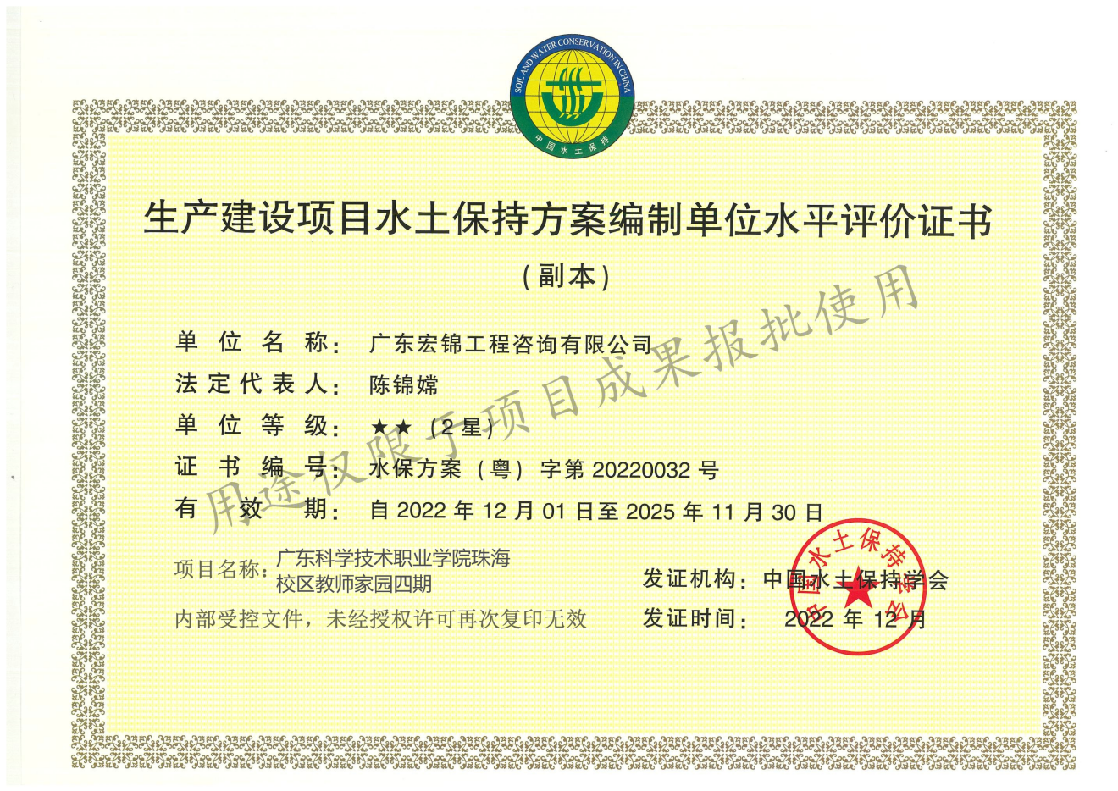**

**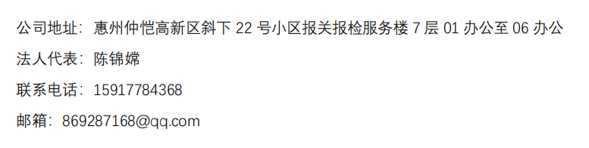**

**广东科学技术职业学院珠海校区教师家园四期**

**水土保持方案报告书**

责任页

编制单位：广东宏锦工程咨询有限公司

**批 准**：陈锦嫦

**核 定：**张 彦 高级工程师

**审 查：**李长团 高级工程师

**校 核：**梁丽霞 工 程 师

**项目负责人：**钟乙由  助理工程师

**编 写：**何继明 助理工程师（编写第1~3章）

章燕芳 助理工程师（编写第4~6章）

黄小妹 助理工程师（编写第7~8章）

钟乙由 助理工程师（制图）

项目现状见照片（拍摄日期2023.10）

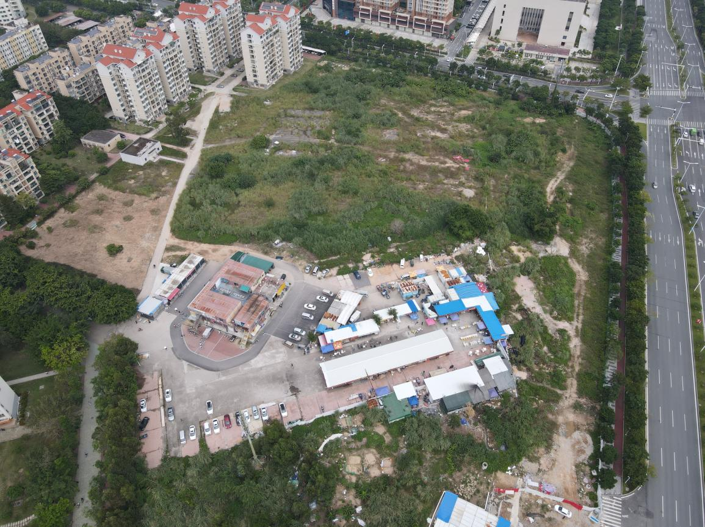

五至八期

金鑫路

金铭东路

照片1 项目区西侧航拍图

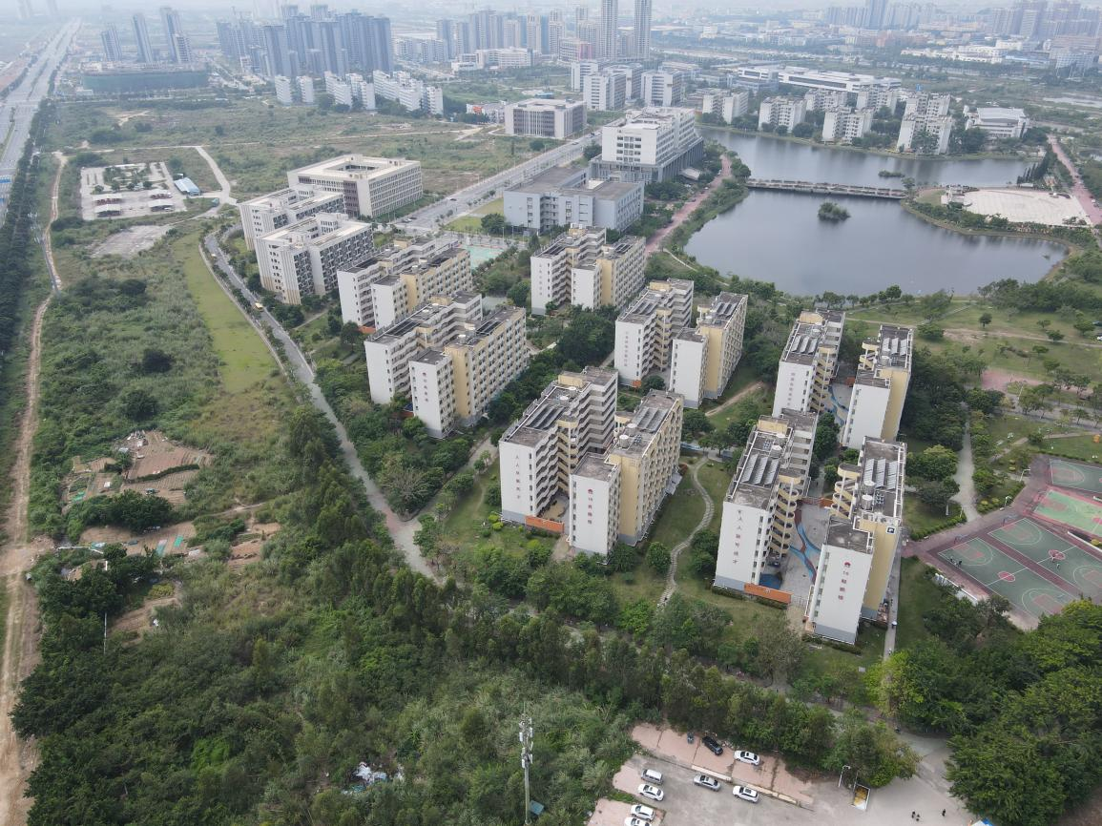

学校已建成区域

照片2 项目周边西北侧航拍图

|  |  |
| --- | --- |
| DJI_0901 | IMG_9950 |
| 照片3 项目施工营造区现状 | 照片4 项目区现状1 |
| IMG_9954 | IMG_9966 |
| 照片5项目区现状2 | 照片6 项目南侧已有部分围墙 |
| IMG_9947 | IMG_9959 |
| 照片7 项目南侧金铭东路及管网现状图 | 照片8 项目东侧金鑫路及管网现状图 |

目 录

[1 综合说明 1](#_Toc10510)

[1.1 项目简况 1](#_Toc7637)

[1.2 编制依据 4](#_Toc31944)

[1.3 设计水平年 6](#_Toc2380)

[1.4 水土流失防治责任范围 6](#_Toc1049)

[1.5 水土流失防治目标 7](#_Toc7505)

[1.6 项目水土保持评价结论 8](#_Toc13499)

[1.7 水土流失预测结果 9](#_Toc1399)

[1.8 水土保持措施布设结果 10](#_Toc19913)

[1.9 水土保持监测方案 12](#_Toc1781)

[1.10 水土保持投资及效益分析成果 12](#_Toc8185)

[1.11 结论 12](#_Toc22143)

[2 项目概况 15](#_Toc169)

[2.1 项目组成及工程布置 15](#_Toc25003)

[2.2 施工组织 23](#_Toc1554)

[2.3 工程占地 26](#_Toc20678)

[2.4 土石方平衡 26](#_Toc24166)

[2.5 拆迁（移民）安置与专项设施改（迁）建 30](#_Toc27649)

[2.6 施工进度 30](#_Toc24749)

[2.7 自然概况 32](#_Toc10081)

[3 项目水土保持评价 36](#_Toc11662)

[3.1 主体工程选址（线）水土保持评价 36](#_Toc29401)

[3.2 建设方案与布局水土保持评价 37](#_Toc10097)

[3.3 主体工程设计中水土保持措施界定 45](#_Toc6255)

[4 水土流失分析与预测 47](#_Toc1176)

[4.1水土流失现状 47](#_Toc98)

[4.2 水土流失影响因素分析 49](#_Toc4901)

[4.3 土壤流失量预测 50](#_Toc13225)

[4.4 水土流失危害分析 54](#_Toc17957)

[4.5 指导性意见 55](#_Toc30535)

[5 水土保持措施 56](#_Toc7189)

[5.1 防治区划分 56](#_Toc28475)

[5.2 措施总体布局 56](#_Toc12933)

[5.3 分区措施布设 58](#_Toc28198)

[5.4 施工要求 64](#_Toc14264)

[6 水土保持监测 66](#_Toc32467)

[6.1 范围和时段 66](#_Toc12925)

[6.2 内容和方法 67](#_Toc24387)

[6.3 点位布设 72](#_Toc6545)

[6.4 实施条件和成果 73](#_Toc8439)

[7 水土保持投资估算及效益分析 79](#_Toc16199)

[7.1 投资估算 79](#_Toc126)

[7.2 效益分析 90](#_Toc31571)

[8 水土保持管理 94](#_Toc22171)

[8.1 组织管理 94](#_Toc3035)

[8.2 后续设计 94](#_Toc22402)

[8.3 水土保持监测 95](#_Toc12360)

[8.4 水土保持监理 96](#_Toc14579)

[8.5 水土保持施工 97](#_Toc21357)

[8.6 水土保持设施验收 97](#_Toc24128)

[附表 - 99 -](#_Toc2035)

[附表1 单价分析表 - 100 -](#_Toc24966)

[附件 - 110 -](#_Toc28983)

[附件1 水土保持方案编制委托书 - 111 -](#_Toc19356)

[附件2 备案证 - 112 -](#_Toc17397)

[附件3 建设工程规划许可证 - 113 -](#_Toc6276)

[附件4 施工图设计文件审查合格证书 - 114 -](#_Toc9592)

[附件5 弃土承诺函 - 115 -](#_Toc21605)

[附件6 会议签到表 - 117 -](#_Toc9517)

[附件7 专家签名及专家评审意见 - 118 -](#_Toc15705)

[附件8 修改对照表 - 126 -](#_Toc11197)

[附件9 方案编制承诺书 - 128 -](#_Toc30859)

[附件10 技术审查承诺书 - 129 -](#_Toc21539)

[附件11 技术审查意见 - 130 -](#_Toc7554)

[附图 - 134 -](#_Toc1631)

# 1 综合说明

## 1.1 项目简况

### 1.1.1 项目基本情况

#### 1.1.1.1 项目建设必要性

本项目的建设符合国家发展教育相关政策，是维护公共利益、提升学校教育质量，造福教师、造福社会的一项公益事业，有利于国家未来，有利于社会可持续发展，有利于改善教师的住宿出行条件和安全舒适教学环境，有利于学校提高教学水平，完善学校规划、增强学校综合实力。与此同时，学校也将加强文化教育功能的发挥，从而起到提升学校的育人环境和办学品质的目的，为建设社会主义和谐社会，对社会主义可持续发展有重大贡献。因此，该项目的建设是十分必要和迫切

#### 1.1.1.2 项目基本情况

本项目位于珠海市金湾区红旗镇珠海大道南侧65号广东科学技术职业学院珠海校区。学校东侧为金鑫路，南侧为金铭东路，西侧为已建成学校区域，北侧为广东科学技术职业学院珠海校区教师家园五至八期，中心经纬度坐标113°21′16.28″E，22°7 ′34.82″N。本项目为新建项目，建设单位为广东科学技术职业学院。

广东科学技术职业学院珠海校区教师家园一共分为八期建设，其中一期至三期已建设完成，五至八期为待建，四期为本项目建设。

本项目总用地面积24522.13m²，总建筑面积39836.20m²，计容建筑面积27446.41m²，不计容建筑面积12389.79m²，容积率1.1，总建筑基底面积3587.11m²，建筑密度14.62%，绿地面积9535m²，绿地率38.88%。主要建设内容为：7栋11层教师家园公寓、1栋配套电房、1栋社区管理用房及公厕、地下一层停车场及其他配套设施。

本项目总占地面积约为4.87hm²，其中永久占地2.45hm²，临时占地2.42hm²。本项目原始占地类型为草地（其他草地）、公共管理与公共服务用地（教育用地）和工矿仓储用地（工业用地）。

本工程挖填总量为15.12万m³（除注明外均为自然方，下同），挖方总量为8.25万m³；填方总量6.87万m³，填方均来自自身开挖；无借方；弃方总量为1.38万m³，弃方主要为基坑开挖的素填土，拟运置项目北侧的临时堆土区，用于项目珠海校区第二田径场项目、珠海校区新建排洪渠边坡支护工程及珠海校区图书馆南侧面景观项目场地回填。

本项目不涉及移民安置与专项设施改（迁）建。

本项目计划于2023年12月开工，于2025年8月完工，总工期21个月。

本项目总投资为24355.40万元，土建投资24355.40万元，所需的资金由建设单位广东科学技术职业学院自行筹措。

### 1.1.2 项目前期工作进展

（1）前期工作进展情况

2021年9月28日，珠海市金湾区发展和改革局印发了《广东省企业投资项目备案证》（项目代码：2109-440404-04-01-301721）；

2022年11月，建材广州工程勘测院有限公司编制完成了广东科学技术职业学院珠海校区教师家园四期岩土工程勘察报告；

2023年7月7日，珠海市自然资源局印发了建设工程规划许可证（建字第（金湾）2023-117号）；

2023年8月，广东省建筑设计研究院有限公司完成了《广东科学技术职业学院珠海校区教师家园四期施工设计图》；

2023年9月1日，珠海聚科源建筑工程咨询有限公司印发了《广东省建设工程施工图设计文件审查合格证书》（证书编号：4404042305300003-TX-001）。

（2）水土保持方案编制情况

为执行建设项目管理的有关水土保持法律法规的有关规定，2023年10月，建设单位委托广东宏锦工程咨询有限公司（本报告以下简称为“我公司”）承担本项目的水土保持方案编制工作。接受委托后，我公司组织水土保持专业人员进行现场调查，对项目区的自然状况、土地利用、社会经济和水土流失等进行了调查和资料收集，在分析了初步设计设计报告、设计图集等资料后，按照国家、广东省及珠海市有关水土保持工作要求，于2023年11月编制完成了《广东科学技术职业学院珠海校区教师家园四期水土保持方案报告书（送审稿）》。

2023年11月9日，广东科学技术职业学院在珠海市主持召开了《广东科学技术职业学院珠海校区教师家园四期水土保持方案报告书（送审稿）》（以下简称“报告书”）专家评审会，参加会议的有建设单位广东科学技术职业学院，主体工程设计单位广东省建筑设计研究院有限公司，报告书编制单位广东宏锦工程咨询有限公司，会议形成专家组，与会代表和专家观看了报告书编制单位提供的项目现场影像和图片，听取了建设单位关于项目前期工作进展和建设现状情况的介绍、《水保方案》编制单位关于编制成果的汇报，并进行了讨论。编制人员根据专家评审意见，修改完善报告，并于2023年11月完成《广东科学技术职业学院珠海校区教师家园四期水土保持方案报告书（报批稿）》。

### 1.1.3 自然简况

项目区地貌类型为冲积平原，属南亚热带季风海洋性气候，多年平均雨量2040mm，多年平均气温22.5℃，土壤类型主要为赤红壤，地带性植被类型为亚热带常绿阔叶林，水土保持区划为南方红壤区，水土流失类型以轻度水力侵蚀为主，容许土壤流失量为500t/km².a。本项目所在珠海市金湾区红旗镇不属于各级人民政府水土流失重点预防区和重点治理区，不涉及饮用水水源保护区、水功能一级区的保护区和保留区、自然保护区、世界文化和自然遗产地、风景名胜区、地质公园、森林公园以及重要湿地等水土保持敏感区。

本项目现状标高为1.37~3.90m，原始占地类型为草地（其他草地）、公共管理与公共服务用地（教育用地）和工矿仓储用地（工业用地）。

## 1.2 编制依据

1.2.1 法律法规

1. 《中华人民共和国水土保持法》（1991年6月29日第七届全国人民代表大会常务委员会第二十次会议通过，2010年12月25日第十一届全国人民代表大会常务委员会第十八次会议修订，自2011年3月1日起施行）；
2. 《中华人民共和国水土保持法实施条例》（1993年8月1日国务院120号发布，2011年1月8日修订）；
3. 《广东省水土保持条例》（2016年9月29日广东省第十二届人民代表大会常务委员会第二十八次会议通过，2017年1月1日施行）。

1.2.2 部委规章

（1）《生产建设项目水土保持方案管理办法》（2023年1月17日，水利部令第53号）；

（2）《企业投资项目核准和备案管理条例》（2016年10月8日国务院第149次常务会议通过，2016年11月30日中华人民共和国国务院令第673号公布，自2017年2月1日起施行）。

### 1.2.3 规范性文件

1.2.3.1 国家及部委级规范性文件

1. 《水利部关于印发生产建设项目水土保持技术文件编写和印制格式规定（试行）的通知》（办水保〔2018〕135号）；
2. 《水利部办公厅关于印发《全国水土保持规划国家级水土流失重点预防区和重点治理区复核划分成果》的通知》（办水保〔2013〕188号，2013年8月12日）；
3. 《水利部办公厅关于实施生产建设项目水土保持信用监管“两单”制度的通知》（办水保〔2020〕157号）；
4. 《水利部办公厅关于做好生产建设项目水土保持承诺制管理的通知》（办水保〔2020〕160号）；
5. 《水利部办公厅关于进一步加强生产建设项目水土保持监测工作的通知》（办水保〔2020〕161号）；
6. 《水利部办公厅关于印发生产建设项目水土保持问题分类和责任追究标准的通知》（办水保函〔2020〕564号）；
7. 《关于印发《生产建设项目水土保持方案技术审查要点》的通知》（水保监〔2020〕63号）；
8. 《关于印发《水土保持补偿费征收使用管理办法》的通知》（财综〔2014〕8号）；
9. 《水利部关于进一步深化“放管服”改革全面加强水土保持监管的意见》（水保〔2019〕160号）；
10. 《水利部办公厅关于印发生产建设项目水土保持监督管理办法的通知》（办水保〔2019〕172号）；
11. 《水利部办公厅关于印发生产建设项目水土保持方案审查要点的通知》（办水保〔2023〕177号）；
12. 《关于加强新时代水土保持工作的意见》（中共中央办公厅 国务院办公厅，2023年1月3日）。

1.2.3.2 省、市级规范性文件

1. 《广东省水利厅关于划分省级水土流失重点预防区和重点治理区的公告》（广东省水利厅，2015年10月13日）；
2. 《广东省发展改革委关于公布行政事业性收费目录清单的公告》（粤发改价格函〔2016〕4190号）；

（3）《广东省发展改革委 广东省财政厅 广东省水利厅关于规范水土保持补偿费征收标准的通知》（粤发改价格〔2021〕231号）。

### 1.2.4 技术标准

（1）《生产建设项目水土保持技术标准》（GB 50433-2018）；

（2）《水土保持综合治理技术规范》（GB/T16543－2008）；

（3）《生产建设项目水土流失防治标准》（GB/T50434－2018）；

（4）《土壤侵蚀分类分级标准》（SL190－2007）；

（5）《水利水电工程制图标准水土保持图》（SL73.6－2015）；

（6）《土地利用现状分类》（GB/T21010-2017）；

（7）《水土保持调查与勘测标准》（GB/T51297-2018）；

（8）《生产建设项目水土保持监测与评价标准》（GB/T51240-2018）。

### 1.2.5 技术资料

1. 《广东科学技术职业学院珠海校区教师家园四期岩土工程勘察报告》（2022年11月，建材广州工程勘测院有限公司）；
2. 《广东科学技术职业学院珠海校区教师家园四期施工设计图》（2023年8月，广东省建筑设计研究院有限公司）；
3. 《广东省2022年水土流失动态监测成果》（广东省水利厅）；
4. 《广东省水土保持规划（2016-2030年）》（2016年4月，广东省水利厅）；
5. 《珠海市水土保持规划（2017-2030年）》（2019年5月，珠海市水务局）。

## 1.3 设计水平年

根据《生产建设项目水土保持技术标准》（GB 50433-2018），设计水平年应为主体工程完工后的当年或后一年，本项目计划于2025年8月完工，设计水平年取项目完工后的后一年，即2026年。

## 1.4 水土流失防治责任范围

根据《生产建设项目水土保持技术标准》（GB 50433-2018）第4.4.1条，生产建设项目水土流失防治责任范围应包括项目永久占地、临时占地（含租赁土地）以及其他使用与管辖区域。本项目总占地面积为4.87hm²，其中永久占地2.45hm²，临时占地2.42hm²，故该项目水土流失防治责任范围为4.87hm²。水土流失防治责任范围表详见表1.4-1。

表1.4-1 水土流失防治责任范围表

|  |  |  |
| --- | --- | --- |
| 防治分区 | 面积（hm²） | 备注 |
| 主体工程区 | 2.74 |  |
| 施工营造区 | 0.28 |  |
| 临时堆土区 | 1.85 |  |
| 合计 | 4.87 |  |

## 1.5 水土流失防治目标

### 1.5.1 执行标准等级

项目区土壤侵蚀类型为水力侵蚀区—南方红壤区，土壤侵蚀以轻度水力侵蚀为主，容许土壤流失量为500t/(km²·a)。根据《水利部办公厅关于印发<全国水土流失规划国家级水土流失重点预防区和重点治理区复核划分成果>的通知（办水保〔2013〕188号）》、《广东水利厅关于划分省级水土流失重点预防区和重点治理区的公告（2015年10月13日）》、《珠海市水土保持规划（2017-2030年）》（2019年5月，珠海市水务局）等文件，项目区所在地珠海市金湾区红旗镇不属于各级人民政府水土流失重点预防区和重点治理区，但本项目位于县级及以上城市区域，根据《生产建设项目水土流失防治标准》（GB/T 50434-2018）的规定，本项目执行南方红壤区一级标准。

### 1.5.2 防治目标

水土流失防治目标应满足以下条件：（1）项目建设范围内的新增水土流失应得到有效控制，原有水土流失得到治理；（2）水土保持设施应安全有效；（3）水土资源、林草植被应得到最大限度的保护与恢复。

本工程所在区域土壤侵蚀强度以轻度侵蚀为主，根据《生产建设项目水土流失防治标准》(GB/T50434-2018)4.0.7条的规定“土壤流失控制比在轻度侵蚀为主的区域不应小于1”，土壤流失控制比取1.00。本项目位于县级及以上城市区域，故林草覆盖率调整为27%，渣土防护率为99%；根据《广东科学技术职业学院珠海校区教师家园四期岩土工程勘察报告》（建材广州工程勘测院有限公司，2022年11月），项目表层土为素填土，主要由砂、黏性土、碎石组成，不具备表土剥离价值，故本项目无表土剥离，不设表土保护率。

因此本方案施工期水土流失防治目标值为：渣土防护率95%；设计水平年六项指标确认值：水土流失治理度98%，土壤流失控制比1.00，渣土防护率99%，不设表土保护率，林草植被恢复率98%，林草覆盖率27%。水土流失防治目标具体详见表1.5-1。

表1.5-1 水土流失防治目标表（南方红壤区一级标准）

|  |  |  |  |
| --- | --- | --- | --- |
| 防治目标 | 采用标准 | | |
| 施工期 | 设计水平年 | |
| 一级标准 | 本项目采纳 |
| 水土流失治理度（%） | - | 98 | 98 |
| 土壤流失控制比 | - | 0.90 | 1.00 |
| 渣土防护率（%） | 95 | 97 | 99 |
| 表土保护率（%） | - | 92 | - |
| 林草植被恢复率（%） | - | 98 | 98 |
| 林草覆盖率（%） | - | 25 | 27 |

## 1.6 项目水土保持评价结论

### 1.6.1 主体工程选址（线）评价

本项目主体工程选址（线）符合《中华人民共和国水土保持法》（2010年12月25日）、《生产建设项目水土保持技术标准》（GB50433-2018）的规定要求，因此，从水土保持角度分析，本项目建设所涉及的珠海市金湾区红旗镇不属于各级人民政府水土流失重点预防区和重点治理区，项目选址合理。

### 1.6.2 建设方案与布局评价

（1）对建设方案的评价

本项目建设方案符合《生产建设项目水土保持技术标准》（GB50433-2018）的规定要求，项目建设方案与布局合理可行，设计有完善的排水设施，尽量提高了植被建设标准，尽量减少工程占地，竖向设计根据原始地形情况，设计合理使土方挖填平衡，符合行业标准，采取相应措施后能基本满足水土保持要求。

（2）对工程占地的评价

本项目占地符合当地土地利用规划，从水土保持角度分析，占地合理，不存在水土保持绝对限制性约束，基本符合水土保持要求。

（3）对土石方平衡的评价

本项目土石方在开挖与回填过程中注重施工区域与施工时序的衔接，减少了弃土量，挖、填土方施工时序合理，减少临时占地面积，无借方，弃方为1.38万m³，拟运置项目北侧的临时堆土区，用于项目珠海校区第二田径场项目、珠海校区新建排洪渠边坡支护工程及珠海校区图书馆南侧面景观项目场地回填。符合水土保持要求。

（4）对施工方法与工艺的评价

主体工程采用的施工组织设计和施工工艺在一定程度上体现了水土保持的要求，对施工过程中保持水土，减少水土流失的发生起到了积极的作用。

（5）对具有水土保持功能工程的评价

在主体工程设计中，部分工程措施、植物措施以及临时措施均能发挥一定的水土保持防治功能，满足水土保持的要求。经过进一步界定和区分，目前主体工程设计纳入水土保持投资的防治措施有雨水管网、景观绿化、基坑顶排水沟。

## 1.7 水土流失预测结果

（1）工程建设期间征占地面积4.87hm²，扰动地表面积为4.87hm²，损毁植被面积为3.92hm²，损坏水土保持设施面积为3.92hm²，应缴纳水土保持补偿费面积48700m²；

（2）根据土石方平衡结果，项目产生弃方1.38万m³，拟运置项目北侧的临时堆土区，用于项目珠海校区第二田径场项目、珠海校区新建排洪渠边坡支护工程及珠海校区图书馆南侧面景观项目场地回填；

（3）经计算，在预测时段内项目水土流失总量为342t，新增水土流失总量276t；

（4）项目建设造成的水土流失类型主要为水力侵蚀，水土流失重点防治区为主体工程区，水土流失重点防治时段为施工期；

（5）本项目水土流失的主要危害：项目建设过程中若不做好防治措施，将会对周边道路及市政管网、周边居民及学校都会有一定的影响。

## 1.8 水土保持措施布设结果

根据本工程建设特点，将本项目分为主体工程区、施工营造区和临时堆土区3个分区。本项目各防治分区水土保持措施总体布局及工程量如下：

#### 1.8.1、主体工程区

本项目主体工程区占地2.74hm²，主体设计在此区域布设了雨水管网、景观绿化及基坑顶排水沟措施。方案新增沉沙池、撒播草籽及彩条布覆盖等防护措施。具体布设如下：

——工程措施

雨水管网（主体设计）：主体设计在道路广场内沿道路周边布设雨水管网，总长1180m，管径为DN200~DN600，排水出口接入项目东南侧金铭东路及东北侧金鑫路市政雨水管网。

——植物措施

（1）景观绿化（主体设计）：主体设计在景观绿化区域布设绿化措施，共布设绿地面积约0.95hm²。绿化恢复有效拦截雨水，并加以充分利用，防止雨滴击溅。同时，也增加了地表入渗，有利于项目区的水土保持。

（2）撒播草籽（方案新增）：方案新增在对主体工程区基坑开挖临时占地施工结束后撒播草籽恢复绿化，面积为0.29hm²。

——临时措施

（1）基坑顶排水沟（主体设计）：主体设计在基坑开挖边坡坡顶布设基坑顶排水沟，规格为矩形断面，尺寸：宽×深=0.3m×0.3m，两侧采用MU10砖砌，表面1：1水泥砂浆抹面，厚度10mm，底部采用C15素混凝土垫层护底，厚100mm。基坑顶排水沟长约650m。

（2）沉沙池（方案新增）：方案新增在基坑顶排水出口及拐角处布设4座沉沙池。沉沙池规格为长方体，长×宽×深=3.0m×2.0m×1.5m，池壁采用MU10灰砂砖砌筑，外壁厚240mm，池体内20mm厚1:2水泥砂浆抹面，C15素砼垫层厚150mm。

（3）彩条布覆盖（方案新增）：方案新增对裸露区域布设彩条布覆盖，共布设约12300m²，降雨天气对未及时防护的临时裸露区域进行覆盖防护。

#### 1.8.2、施工营造区

本项目施工营造区占地0.28hm²，方案新增该区施工前在场地四周布设临时排水沟以及出口处布设沉沙池，施工期对裸露地表的苫盖措施，施工结束后对场地进行土地整治及撒播草籽恢复绿化。具体布设如下：

——工程措施

土地整治（方案新增）：方案新增在施工结束后对场地进行土地整治，总土地整治面积为0.28hm²。

——临时措施

（1）临时排水沟（方案新增）：方案新增在项目施工营造区四周布设临时排水沟，规格为梯形断面，尺寸：宽×深=0.3m×0.3m，坡比1：1，砂浆抹面厚20mm。临时排水沟长约220m。

（2）沉沙池（方案新增）：方案新增在临时排水出口及拐角处布设1座沉沙池。沉沙池规格为长方体，长×宽×深=3.0m×2.0m×1.5m，池壁采用MU10灰砂砖砌筑，外壁厚240mm，池体内20mm厚1:2水泥砂浆抹面，C15素砼垫层厚150mm。

#### 1.8.3、临时堆土区

本项目临时堆土区占地1.85hm²，方案新增该区施工前在场地四周布设编织袋拦挡措施，施工期对裸露地表的苫盖措施。具体布设如下：

——植物措施

撒播草籽（方案新增）：方案新增在对临时堆土区施工结束后撒播草籽恢复绿化，面积为1.85hm²。

——临时措施

（1）彩条布覆盖（方案新增）：方案新增对裸露区域布设彩条布覆盖，共布设约18500m²，降雨天气对未及时防护的临时裸露区域进行覆盖防护。

（2）编织袋拦挡（方案新增）：在临时堆土堆置初期，在临时堆土四周编织土袋拦挡，共计布设680m，临时土袋设计断面顶宽0.6m、高0.8m、底宽0.8m，土袋拦挡错缝堆砌，在景观绿化措施完成后拆除土袋就近回填。工程量共计：临时土袋拦挡261.11m³。

## 1.9 水土保持监测方案

根据相关规定，建设单位可自行或者委托相应机构对水土流失进行监测。本项目监测范围为项目水土流失防治责任范围4.87hm²，共布设3个监测点。主要监测：防治责任范围内的扰动土地情况、水土流失情况以及水土保持措施实施情况及效果；监测时段从施工准备期至设计水平年结束，即2023年12月至2026年12月；采用调查监测、无人机法、巡查法、沉沙池法监测等监测方法；监测成果报送至珠海市金湾区农业农村和水务局。

## 1.10 水土保持投资及效益分析成果

本项目水土保持估算总投资218.94万元，其中主体已有工程投资132.50万元，方案新增投资86.44万元。新增水土保持投资中工程措施0.26万元，植物措施0.62万元，监测措施费13.37万元，施工临时工程50.01万元，独立费用16.25万元（含建设单位管理费1.32万元，经济技术咨询费5.66万元，工程建设监理费1.17万元，工程造价咨询服务费0.69万元，科研勘测设计费2.41万元，水土保持设施验收费5.00万元），基本预备费3.01万元，水土保持补偿费29220元。

通过实施本方案，工程防治责任范围内的新增水土流失得到有效控制。能够达到防治目标南方红壤区建设类项目一级标准，可治理水土流失面积4.87hm²，林草植被建设面积3.09hm²，可减少水土流失量为276t。项目防治责任范围内的防治目标实现值如下：水土流失治理度99%，土壤流失控制比1.00，渣土防护率99%，不设表土保护率，林草植被恢复率99%，林草覆盖率63%。

## 1.11 结论

经分析，本项目从选址选线、建设方案、水土流失防治等方面基本符合水土保持法律法规、技术规范的要求，实施后水土保持措施能够有效控制项目区水土流失，保护生态环境。

建设单位应严格落实报告书中水土流失防治措施，加强施工过程中扬尘等防治措施，土、石料运输中应严格遵守有关规定，减少对周边生态环境的影响。

建设单位加快水土保持方案的下一阶段设计工作，对本方案所涉及的措施进行进一步深化、细化和调整，并与主体施工衔接，全面、细致的纳入施工安排，同时建立健全管理机制，实行水土保持监理，加强监督管理水土保持方案的实施效果；在施工过程中可自行或委托专业的水土保持监测单位进行水土保持监测，编报完整合规的监测实施方案、季报、总结报告，按照报送要求报送珠海市金湾区农业农村和水务局备案。竣工后须按照要求开展水土保持设施自主验收工作，并向珠海市金湾区农业农村和水务局报备水土保持设施验收材料。

水土保持方案特性表详见表1.11-1。

表1.11-1 水土保持方案特性表

|  |  |  |  |  |  |  |  |  |  |  |  |  |  |  |  |  |  |  |  |  |  |  |  |
| --- | --- | --- | --- | --- | --- | --- | --- | --- | --- | --- | --- | --- | --- | --- | --- | --- | --- | --- | --- | --- | --- | --- | --- |
| 项目名称 | | | | 广东科学技术职业学院珠海校区教师家园四期 | | | | | | | 流域管理机构 | | | | | | 珠江水利委员会 | | | | | | |
| 涉及省（市、区） | | | | 广东省 | | | | 涉及地市或个数 | | | 珠海市 | | | | | | 涉及县或个数 | | | | | 金湾区 | |
| 项目规模 | 本项目总用地面积24522.13m²，总建筑面积39836.20m²，计容建筑面积27446.41m²，不计容建筑面积12389.79m²，容积率1.1，总建筑基底面积3587.11m²，建筑密度14.62%，绿地面积9535m²，绿地率38.88%。主要建设内容为：7栋11层教师家园公寓、1栋配套电房、1栋社区管理用房及公厕、地下一层停车场及其他配套设施。 | | | | | | | | | | 总投资（万元） | | 24355.40 | | | | 土建投资（万元） | | | | | 24355.40 | |
| 动工时间 | | | | | 2023年12月 | | | 完工时间 | | | 2025年8月 | | | | 设计水平年 | | | | | | | 2026年 | |
| 工程占地（hm²） | | | | | 4.87 | | | 永久占地（hm²） | | | 2.45 | | | | 临时占地（hm²） | | | | | | | | 2.42 |
| 土石方量（万m³） | | | | | | | | 挖方 | | | 填方 | | | | 借方 | | | | | 余（弃）方 | | | |
| 8.25 | | | 6.87 | | | | 0 | | | | | 1.38 | | | |
| 重点防治区名称 | | | | | | | | 不属于各级人民政府水土流失重点预防区和重点治理区 | | | | | | | | | | | | | | | |
| 地貌类型 | | | | | | | | 冲积平原 | | 水土保持区划 | | | | | | | | | 南方红壤区 | | | | |
| 土壤侵蚀类型 | | | | | | | | 水力侵蚀 | | 土壤侵蚀强度 | | | | | | | | | 轻度 | | | | |
| 防治责任范围面积（hm²） | | | | | | | | 4.87 | | 容许土壤流失量[t/(km² a)] | | | | | | | | | 500 | | | | |
| 土壤流失预测总量（t） | | | | | | | | 342 | | 新增土壤流失量（t） | | | | | | | | | 276 | | | | |
| 水土流失防治标准执行等级 | | | | | | | | 南方红壤区一级标准 | | | | | | | | | | | | | | | |
| 防治指标 | | 水土流失治理度（%） | | | | | | 98 | | 土壤流失控制比 | | | | | | | | 1.00 | | | | | |
| 渣土防护率（%） | | | | | | 99 | | 表土保护率（％） | | | | | | | | - | | | | | |
| 林草植被恢复率（%） | | | | | | 98 | | 林草覆盖率（％） | | | | | | | | 27 | | | | | |
| 防治措施及工程量 | | 分区 | | | | 工程措施 | | 植物措施 | | | | 临时措施 | | | | | | | | | | | |
| 主体工程区 | | | | 主设：雨水管网1180m | | 主设：景观绿化0.95hm²  新增：撒播草籽0.29hm² | | | | 主设：基坑顶排水沟650m  新增：沉沙池4座、彩条布覆盖12300m² | | | | | | | | | | | |
| 施工营造区 | | | | 新增：土地整治0.28hm² | | \ | | | | 新增：临时排水沟220m、沉沙池1座 | | | | | | | | | | | |
| 临时堆土区 | | | | \ | | 新增：撒播草籽1.85hm² | | | | 新增：编织袋拦挡680m、彩条布覆盖18500m² | | | | | | | | | | | |
| 投资（万元） | | | | | | 59.26（主设59.00、新增0.26） | | 48.12（主设：47.50、新增0.62） | | | | 76.01（主设：26.00，新增：50.01） | | | | | | | | | | | |
| 水土保持总投资（万元） | | | | | | | 218.94 | | 独立费用（万元） | | | 16.25 | | | | | | | | | | | |
| 监理费（万元） | | | 1.17 | | | | | 监测费（万元） | | | 13.37 | | | | | 补偿费（元） | | | | | 29220 | | |
| 分省措施费（万元） | | | - | | | | | | 分省补偿费（万元） | | | | | | | - | | | | | | | |
| 方案编制单位 | | | 广东宏锦工程咨询有限公司 | | | | | | 建设单位 | | | | | 广东科学技术职业学院 | | | | | | | | | |
| 法定代表人 | | | 陈锦嫦 | | | | | | 法定代表人 | | | | | 张力 | | | | | | | | | |
| 地址 | | | 惠州仲恺高新区斜下22号小区报关报检服务楼7层01办公至06办公（集群注册） | | | | | | 地址 | | | | | 珠海市金湾区珠海大道南65号广东科学技术职业学院 | | | | | | | | | |
| 邮编 | | | 516003 | | | | | | 邮编 | | | | | 519090 | | | | | | | | | |
| 联系人及电话 | | | 钟乙由/19867656144 | | | | | | 联系人及电话 | | | | | 林春阳/13825660207 | | | | | | | | | |
| 传真 | | | \ | | | | | | 传真 | | | | | \ | | | | | | | | | |
| 电子信箱 | | | 869287168@qq.com | | | | | | 电子信箱 | | | | | \ | | | | | | | | | |

# 2 项目概况

## 2.1 项目组成及工程布置

### 2.1.1 项目基本情况

#### 2.1.1.1 项目基本情况

（1）项目名称：广东科学技术职业学院珠海校区教师家园四期

（2）建设单位：广东科学技术职业学院

（3）建设性质：新建

（4）地理位置：本项目位于珠海市金湾区红旗镇珠海大道南侧65号广东科学技术职业学院珠海校区。学校东侧为金鑫路，南侧为金铭东路，西侧为已建成学校区域，北侧为广东科学技术职业学院珠海校区教师家园五至八期，中心经纬度坐标113°21′16.28″E，22°7 ′34.82″N。项目地理位置图见下图2.1-1。

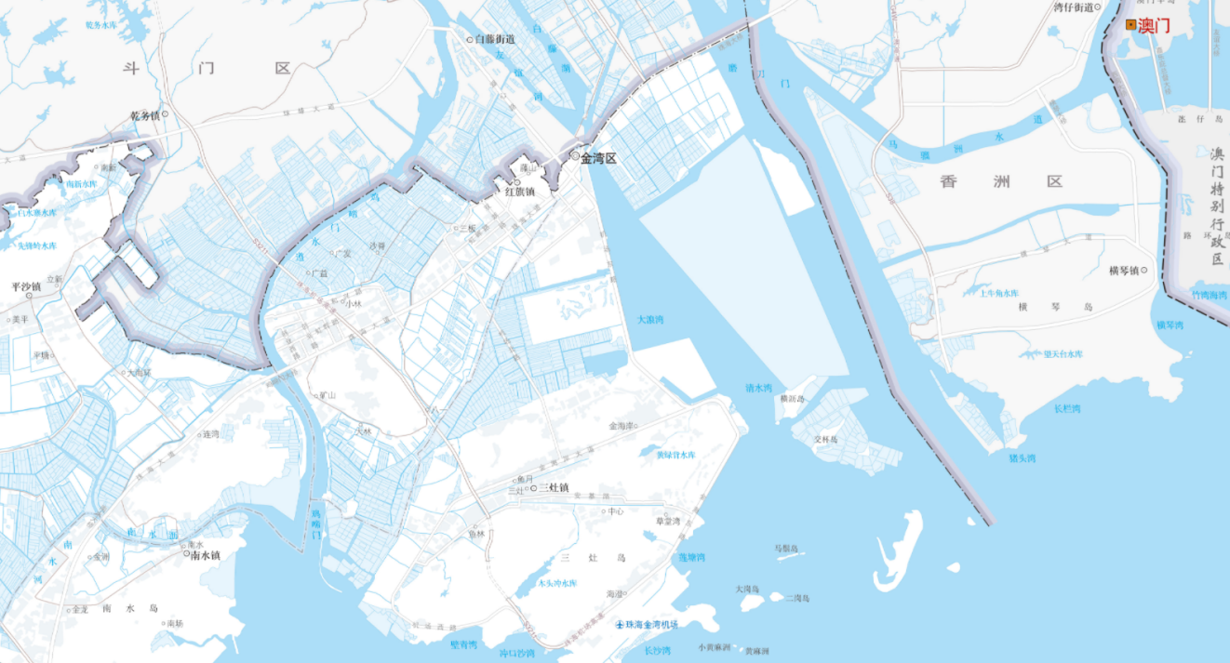

项目区

图2.1-1 项目地理位置图

（5）建设内容与规模：本项目总用地面积24522.13m²，总建筑面积39836.20m²，计容建筑面积27446.41m²，不计容建筑面积12389.79m²，容积率1.1，总建筑基底面积3587.11m²，建筑密度14.62%，绿地面积9535m²，绿地率38.88%。主要建设内容为：7栋11层教师家园公寓、1栋配套电房、1栋社区管理用房及公厕、地下一层停车场及其他配套设施。

（6）建设工期：本项目计划于2023年12月开工，于2025年8月完工，总工期21个月。

（7）项目投资：本项目总投资为24355.40万元，土建投资24355.40万元，所需的资金由建设单位广东科学技术职业学院自行筹措。

表2.1-1 项目综合技术经济指标一览表

|  |  |  |  |  |
| --- | --- | --- | --- | --- |
| 序号 | 项目 | 单位 | 指标 | 备注 |
| 1 | 总用地面积 | m² | 24522.13 |  |
| 2 | 总建筑面积 | m² | 39836.20 |  |
| 3 | 计容建筑面积 | m² | 27446.41 |  |
| 4 | 不计容建筑面积 | m² | 12389.79 |  |
| 5 | 容积率 | / | 1.1 |  |
| 6 | 总建筑基底面积 | m² | 3587.11 |  |
| 7 | 建筑密度 | % | 14.62 |  |
| 8 | 绿地面积 | m² | 9535 |  |
| 9 | 绿地率 | % | 38.88 |  |

表2.1-2 项目主要特性表

|  |  |  |  |  |  |  |  |
| --- | --- | --- | --- | --- | --- | --- | --- |
| 一、项目基本情况 | | | | | | | |
| 1 | 项目名称 | | | 广东科学技术职业学院珠海校区教师家园四期 | | | |
| 2 | 建设地点 | | | 珠海市金湾区红旗镇珠海大道南侧65号广东科学技术职业学院珠海校区院珠海校区 | | | |
| 3 | 建设单位 | | | 广东科学技术职业学院 | | | |
| 4 | 工程性质 | | | 新建 | | | |
| 5 | 总投资 | | | 24355.40万元 | | | |
| 6 | 土建投资 | | | 24355.40万元 | | | |
| 7 | 建设工期 | | | 2023年12月至2025年8月（总工期21个月） | | | |
| 二、项目组成与占地 | | | | | | | |
| 项目组成 | | 项目区名称 | 占地面积（hm²） | | | | |
| 永久占地 | | 临时占地 | | 小计 |
| 主体工程区 | 2.45 | | 0.29 | | 2.74 |
| 施工营造区 |  | | 0.28 | | 0.28 |
|  | | 临时堆土区 |  | | 1.85 | | 1.85 |
| 合计 | | | 2.45 | | 2.42 | | 4.87 |
| 三、项目土石方量 | | | | | | | |
| 1 | 挖方 | | | 万m³ | | 8.25 | |
| 2 | 填方 | | | 万m³ | | 6.87 | |
| 3 | 借方 | | | 万m³ | | 0 | |
| 4 | 余（弃）方 | | | 万m³ | | 1.38 | |

#### 2.1.1.2 项目现状及周边相关情况

（1）项目现状情况介绍

根据现场调查，本项目现状高程为1.37~3.90m（1985国家高程系统，下同），该地块现状为杂草地及硬化地表，目前项目尚未开工，项目北侧为待建五至八期用地，其余四周皆有围栏；项目南侧为已有金铭东路，东侧为已有金鑫路，周边已有市政道路已有完整市政管网，经调查发现，项目所在区域现状裸露面积较少，本项目水土流失现象轻微。

|  |  |
| --- | --- |
| IMG_9954 | DJI_0948 |
| 照片1-现状照片 | 照片2-现状航拍图 |

（2）四周情况介绍

根据资料查看，项目区东南侧为金铭东路，现状标高为2.95~3.15m，东北侧为金鑫路，现状标高3.47~3.81m，项目西北侧为待建广东科学技术职业学院珠海校区教师家园五至八期，现状标高3.20~4.03m，西南侧为待建厚德路，现状为杂草地及硬化地表，现状标高1.37~3.90m，项目区设计标高为3.50~4.70m，项目区与周边道路采用围墙隔开。

（3）相关工程

广东科学技术职业学院珠海校区教师家园一至三期、五至八期均位于项目北侧。

广东科学技术职业学院珠海校区教师家园一期总用地面积11656.60m²，总建筑面积11490.14m²，计容建筑面积11490.14m²，无不计容建筑面积，容积率1.5，总建筑基底面积2067.82m²，建筑密度17.73%。广东科学技术职业学院珠海校区教师家园一期目前已建成，已建有4栋11层的教师家园公寓。

广东科学技术职业学院珠海校区教师家园二期总用地面积8702.39m²，总建筑面积8527.60m²，计容建筑面积7910.30m²，不计容建筑面积617.30m²，容积率1.5，总建筑基底面积1397m²，建筑密度16.05%。广东科学技术职业学院珠海校区教师家园二期目前已建成，已建有4栋11层的教师家园公寓。

广东科学技术职业学院珠海校区教师家园三期总用地面积11133.36m²，总建筑面积23053.74m²，计容建筑面积21088.07m²，不计容建筑面积1965.67m²，容积率1.5，总建筑基底面积2455.94m²，建筑密度22.05%。广东科学技术职业学院珠海校区教师家园三期目前已建成，已建有3栋11层的教师家园公寓和一栋水泵房。

广东科学技术职业学院珠海校区教师家园五至八期总用地面积27946.83m²，总建筑面积80846.6m²，计容建筑面积54603.65m²，不计容建筑面积26242.95m²，容积率1.5，总建筑基底面积5753.65m²，建筑密度20.58%。广东科学技术职业学院珠海校区教师家园五至八期拟建8栋11层的教师家园公寓、2栋配套电房和地下室等配套设施。目前场地为杂草地以及硬化地表。

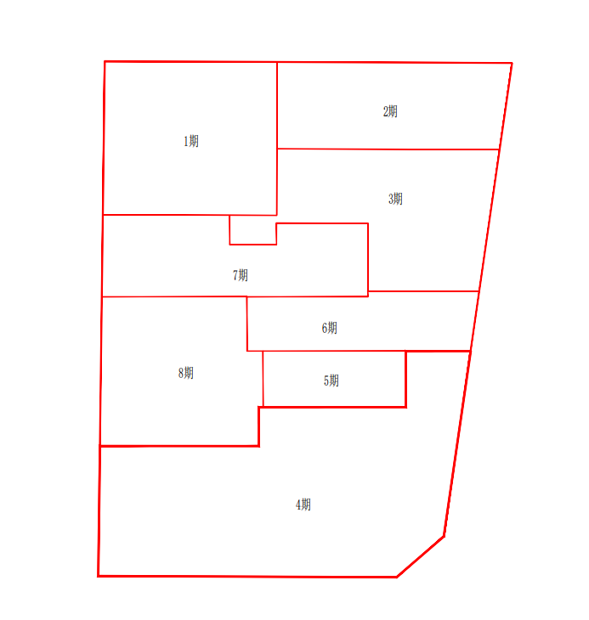

图2.1-2 地块分期示意图

### 2.1.2 项目组成

本项目用地红线面积2.45hm²，建设内容包括：建筑物、道路广场、景观绿化、及其他配套设施，项目组成表详见表2.1-3。

表2.1-3 项目组成表

| 序号 | 项目组成 | 建设内容 | 占地表面积（m²） |
| --- | --- | --- | --- |
| 1 | 建筑物 | 7栋11层教师家园公寓、1栋配套电房、1栋社区管理用房及公厕、地下停车场及其他配套设施。 | 0.36 |
| 2 | 道路广场 | 道路、广场等硬化区域 | 1.14 |
| 3 | 景观绿化 | 规划绿地 | 0.95 |
| 4 | 其它配套设施 | 供电、供水、雨水、污水等设施 | - |
| 合计 | |  | 2.45 |

（1）建筑物

本项目建筑物基底占地面积为0.36hm²，建筑密度14.62%。建设内容为7栋11层教师家园公寓、1栋配套电房、1栋社区管理用房及公厕、地下一层停车场及其他配套设施。

（2）道路广场

本项目道路广场为项目内部道路、活动场地等硬化区域，占地面积为1.14hm²。

（3）景观绿化

主体工程设计在建筑四周、规划绿地等区域布设景观绿化，设计绿地率为38.88%，设计绿化面积为9535m²。

通过绿地达到区内保水、调节小气候、涵蓄雨水、降低污染、隔绝噪声等目的，为员工和工作人员提供亲近自然的室外空间，同时满足项目区内生态环境功能、景观文化功能的需要，利用植物和园林小品等构成有特色的绿地开放空间。

（4）其他配套设施

其他配套设施包括供电、供水、雨水、污水等设施，均位于地面以下，不占用地表面积。

### 2.1.3 平面布置

项目位于珠海市金湾区红旗镇珠海大道南侧65号广东科学技术职业学院珠海校区院珠海校区，项目社区用房出入口位于项目东北侧，与金鑫路相接，车辆及人行出入口位于西南侧，与规划厚德路相接；项目呈不规则矩形排列，自南向北依次排列第12~18栋教师家园公寓，配套电房位于北侧东侧为第18栋教师家园公寓，南侧为第16栋教师家园公寓，社区管理用房及公厕位于项目最北侧连接社区用房出入口，项目建筑物周围为道路、景观绿化及消防操作场地；项目四周采用围墙与周围道路隔开，项目区内四周及建筑物周围修建有联通道路，形成内部路网，兼做消防车道及消防登高场地。

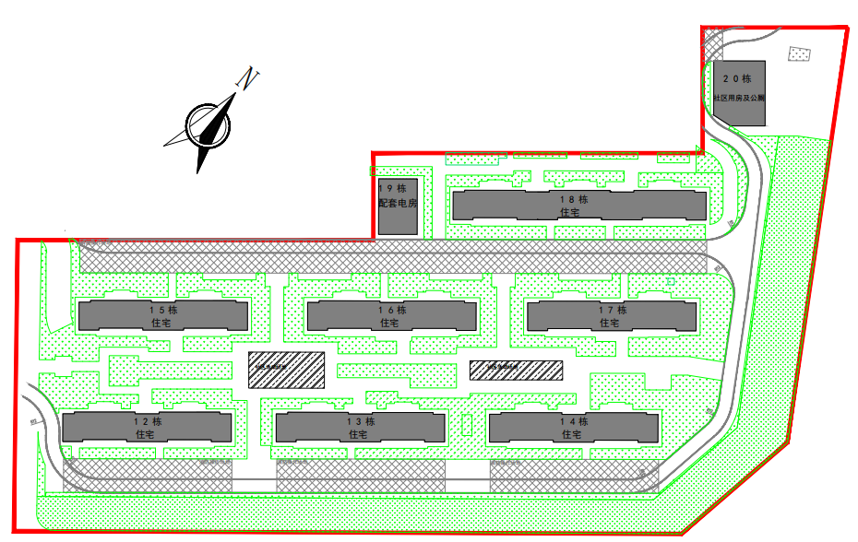

图2.1-3 平面布置图

### 2.1.4 竖向布置

（1）竖向设计原则

①依据现状地势及标高来确定地块内的高程变化，根据四周定点坐标和标高来确定与外围市政道路的衔接；②满足项目区内污水，雨水的排放要求；③合理确定竖向标高，减少工程土石方量。

（2）地块内部竖向设计

根据《广东科学技术职业学院珠海校区教师家园四期施工图》资料，本项目原始高程为1.37~3.90m，项目建成后，建筑物基底标高为4.80m，各建筑物四周布设景观绿化，道路广场设计标高为3.50~4.70m。

（3）项目建设区与周边衔接竖向设计

项目区道路广场设计标高为3.50~4.70m，地下室底板标高为-0.95m，东南侧为金铭东路，现状标高为2.95~3.15m，项目区与金铭东路通过项目绿化放坡形式进行衔接，东北侧为金鑫路，现状标高3.47~3.81m，项目区与金鑫路通过项目绿化放坡形式进行衔接，项目西北侧为待建广东科学技术职业学院珠海校区教师家园五至八期，现状标高3.20~4.03m，项目区与五至八期基本无高差，采用自然衔接，西南侧为待建厚德路，现状标高3.20~3.90m，项目区与厚德路基本无高差，采用自然衔接。

### 2.1.5 地下室设计

本项目布设1层地下室，布设位置在项目区下方，基坑支护方案采用放坡支护处理，基坑开挖面积中，部分临时占用红线外用地，面积为0.29hm²，边坡坡面为挂钢筋网喷射厚度为80cm的C20钢筋混凝土，基坑采用1：3和1:5的放坡支护，搅拌桩基础，基坑支护设计情况具体见表2.1-4。

表2.1-4 基坑支护设计情况表

|  |  |  |  |  |  |  |
| --- | --- | --- | --- | --- | --- | --- |
| 开挖面积（hm²） | 基坑底面积（hm²） | 地下室范围面积（hm²） | 基坑底高程（m） | 开挖深度（m） | 地下室顶板标高（m） | 地下室净高（m） |
| 2.09 | 1.33 | 1.00 | -0.95 | 4.55 | 3.5 | 3.85 |

注：底板厚度按0.30m计列。

主体设计在基坑底部和顶部四周布设排水沟，基坑底排水沟550m，基坑顶排水沟650m，基坑底排水沟出口处及拐角处布设集水井12座，。

### 2.1.6 建筑物结构设计

根据《广东科学技术职业学院珠海校区教师家园四期岩土工程勘察报告》（建材广州工程勘测院有限公司，2022年11月）本项目采用钢筋混凝土框架结构及钢结构。

### 2.1.7 基础设计

根据《广东科学技术职业学院珠海校区教师家园四期岩土工程勘察报告》（建材广州工程勘测院有限公司，2022年11月）本项目基础主要搅拌桩基础，项目底部土质为软土基，需要换填，换填面积为0.94hm²。

### 2.1.8 供电系统

本项目周边已有完善的供电配套设施，施工用电可由周边供电设施提供。

### 2.1.9 给排水系统

#### 2.1.9.1 给水工程

本项目学校已建成区域接有自来水管道，水源充足，水源充沛，供水有保障，属城市自来水管网覆盖区，完全可以保证自来水供应。

#### 2.1.9.2 排水工程

（1）排水体制：本工程排水系统采用雨污分流、污废合流系统。

（2）生活污废水系统：本项目污水量按照用水量的90%计算，厨房排水应单独的排水，不得与卫生间排水合用立管。地下室排水由潜污泵提升排出。公共厨房含油污水经过隔油器处理，生活粪便污水经过化粪池处理，达到排放标准后排入校区室外污水管网，最终排入周边道路市政污水管。

（3）雨水系统：屋面雨水、阳台排水、空调冷凝水排水均采用重力流排水。阳台排水和冷凝水排水立管底部采用间接排水，排入建筑周边雨水口或雨水沟，经室外雨水管网（DN200~DN600）排入东南侧金铭东路及东北侧金鑫路雨水管网，本项目雨水管网共1180m。

### 2.1.10 通信系统

学校附近通信基础设施条件优越、配套良好，附近网络覆盖较为健全，通讯便捷、畅通。

### 2.1.11 交通组织设计

（1）出入口布置

项目区交通规划实行人车分流。

地块内设置2个出入口，社区用房出入口位于项目东北侧，与金鑫路相接，车辆以及人行出入口位于西南侧，与待建厚德路相接；交通出入便捷。

（2）道路平面布置

项目合理设置了项目区内部道路和周边市政道路相接，由此分开了各个功能区域，也提高了用地内部的可达性。解决了复杂综合体使用功能和人流疏导压力。

## 2.2 施工组织

### 2.2.1 施工条件

项目施工条件应当包括施工用水、施工用电、对外交通及建筑材料等，本方案根据项目简要说明本项目的施工条件。

（1）对外交通

项目施工期间对外交通可利用东北侧金鑫路和东南侧金铭东路，无需新增修建施工临时道路。

（2）施工用水、用电布置

本项目施工用水由当地生活管线提供，施工用电由市政电网直接供给。

（3）建筑材料

地方材料：块石、碎石等地方材料可在当地就地供应，当地砂、石等建筑材料资源较丰富，材质良好，可以满足本工程建设需要。施工单位在购料时须向合法料场购买，在购料合同中明确料场的水土流失防治责任方。钢材及水泥：钢材、水泥可就近选择大型钢厂、水泥厂供货。

### 2.2.2 施工总体布置

（1）施工围蔽

建设单位拟在红线处以及施工营造区进行有施工围蔽布设，面积为3.02hm²。

（2）施工生产生活区

本项目施工生产生活区布设于西侧项目红线外，面积为0.28hm²。目前场地为硬化地面，施工期间在场地四周布设临时排水沟，排水出口出布设沉沙池，施工结束后进行土地整治交还由厚德路建设工程施工。

（3）临时堆土区

本项目临时堆土区布设于项目北侧广东科学技术职业学院珠海校区教师家园五至八期用地内，临时堆土面积为1.85hm²，对临时堆土区布设编织袋拦挡以及彩条布覆盖等措施。本项目在该区域堆放土方5.39万m³，最大堆高为3m，该土方为项目基坑施工开挖土方以及换填淤泥，用于基坑回填、顶板覆土以及绿化建设，施工后期撒播草籽恢复绿化交由广东科学技术职业学院珠海校区教师家园五至八期施工。

（4）施工期临时排水

项目地下施工期间，主体设计了基坑的排水措施。方案将新增施工营造区四周布设排水措施，区内汇集的雨水通过排水沟收集后，经沉沙池接入东北侧金鑫路及东南侧金铭东路市政雨水管网。

地上建筑物施工期间，项目四周采用基坑顶排水沟，无需新增排水措施。

（5）临时基坑

基坑开挖面积中，部分临时占用红线外用地，面积为0.29hm²，地下室施工结束后，对红线外临时基坑部分采取撒播草籽恢复绿化。

### 2.2.3 施工方法与工艺

（1）场地平整

1）土方开挖

土方开挖按照“绘制土方开挖方案图”→“测量放线”→“机械开挖”→“降排水措施”→“人工修整”→“验槽”的顺序进行。

2）土方回填①一般土方回填

回填前必须对低洼处积水、淤泥、杂质等清理干净。回填时采用推土机平土，由最底部位开始，由一端向另一端自下而上分层铺填，18t震动压路机分层碾压，每层厚度不大于300mm。

②基础土方回填

填料选择：填土不得含有有机杂质。土料中有机含量不得超过5%，压实系数λc≥1.15。

回填前应待基础和结构混凝土强度达到设计强度80%时，经有关部门验收，签好隐蔽记录后即开始土方回填。机械回填与碾压时，勿使机械碰撞基础，且应防止回填时有异物卡入伸缩缝或刺破橡胶止水带等。

回填前必须对地下室内积水、淤泥、杂质等清理干净。

按照标准取土试验，确保压实指标满足设计要求。填土由最底部位开始，由一端向另一端自下而上分层铺填，用打夯机、独脚夯夯实时，每层厚度不大于300mm。基础边应用砂夹石（3:7）分层回填并夯实，碎石粒径不宜大于50mm，要求压实系数λc≥1.15。

填土应两侧或四周用细土对称回填，填时采用推土机平土，18t震动压路机分层碾压，分层厚度300mm，边角处用独脚夯夯实。对工作面较窄，采用推土机摊平，人工配合，主要靠打夯机、冲击夯夯实。

回填土含水量应严格控制在19～23%最佳含水量之间。基槽填土，每层按100～500m²取样一组，在夯实过程若遇橡皮土应立即进行换土。填土难于达到设计要求时，建议采用碎石加砂回填，并报请设计部门和监理部门批准。

（2）建筑物基础施工

搅拌桩：测量放线→定位→搅拌机就位→预搅（喷）下沉→提升喷浆搅拌→重复上下搅拌→清孔→成桩。

（3）道路施工

主要为路面的平整和硬化，道路施工前先压实地基，再铺碎石垫层，最后铺设路面，其施工方法为机械开挖、机械平整、汽车运输、人工开挖、人工砌筑、机械浇筑和人工浇筑等。

（4）管线施工

项目区内管线较多，主要包括给排水、电力、燃气、消防等专业的管线。管沟开挖采用1.0m³挖掘机开挖，各种工程管线之间的水平、垂直净距应符合《城市工程管线综合规划规范》（GB50289-98）中的规定。管线开挖一般是垂直开挖，开挖的土方先堆于管沟一侧或者两侧，管道敷设结束后，多余土方用作道路场平回填。沟槽开挖一般采用分段施工，工程管线施工过程中，沟槽开挖可结合道路路基挖填施工同时进行，避免路基完成后进行管沟施工而造成二次土方扰动。

（5）景观绿化施工

主要施工工艺为：种植土回填→场地平整→种植放线→乔木种植→灌木种植→地被种植。

（6）砖渣挤淤换填施工工艺：施工准备→软基开挖→基地处理→分层填筑→整平→洒水填隙→碾压成型→检验。

（7）泥浆池施工工艺：施工准备→放线测量→泥浆池清理→分层回填→压实整平→清淤至原状土→废浆排除→检验验收。

## 2.3 工程占地

本项目总占地面积约为4.87hm²，其中永久占地2.45hm²，临时占地2.42hm²。本项目原始占地类型为草地（其他草地）、公共管理与公共服务用地（教育用地）和工矿仓储用地（工业用地）。项目占地情况详见表2.3-1。

表2.3-1 工程占地情况表 单位：hm²

|  |  |  |  |  |  |  |
| --- | --- | --- | --- | --- | --- | --- |
| 分区地类 | 草地（其他草地） | 公共管理与公共服务用地（教育用地） | 工矿仓储用地（工业用地） | 合计 | 占地性质 | 行政区域 |
| 主体工程区 | 2.28 | 0.17 |  | 2.45 | 永久 | 珠海市金湾区 |
| 0.29 |  |  | 0.29 | 临时 |
| 施工营造区 |  |  | 0.28 | 0.28 | 临时 |
| 临时堆土区 | 1.35 | 0.50 |  | 1.85 | 临时 |
| 合计 | 3.92 | 0.67 | 0.28 | 4.87 |  |

## 2.4 土石方平衡

#### 2.4.1 表土剥离

根据现场调查，本项目原始占地为草地（其他草地）、公共管理与公共服务用地（教育用地）和工矿仓储用地（工业用地），本项目尚开工，根据《广东科学技术职业学院珠海校区教师家园四期岩土工程勘察报告》（建材广州工程勘测院有限公司，2022年11月），项目表层土为素填土，主要由砂、黏性土、碎石组成，不具备表土剥离价值，故本项目无表土剥离。

#### 2.4.2 一般土石方平衡

（1）场地平整

本项目原始地形标高为1.37~3.90m，大部分需回填至场地设计标高4.70m，主体工程区面积2.74hm²，除去基坑开挖面积2.09hm²（永久占地面积为1.80hm²，临时占地面积为0.29hm²），项目仍有0.65hm²需要回填至设计标高，平均回填高度1.52m，回填土方为0.99万m³回填土方均来自基坑开挖土方。

（2）基坑工程

1）本项目基坑采取1：3和1:5放坡开挖，基坑开挖总面积为2.09hm²，其中基坑开挖底边线面积为1.33hm²，基坑放坡面积为0.76hm²，地下室轮廓面积1.00hm²。项目原始地形标高为1.37~3.90m，基坑底标高为-0.95m，基坑平均开挖深度为4.55m，根据主体设计资料，开挖土方量为7.67万m³；项目原始地表存在部分硬化地表，施工对地表进行破除，产生建筑垃圾为0.02万m³。

2）地下室边线距离基坑底开挖边线之间的面积为0.33hm²，需回填至道路广场标高4.70m，基坑底标高-0.95m，平均回填高度为5.65m，经计算为1.86万m³，开挖边坡回填面积为0.76hm²，基坑边坡坡底标高-0.95m，回填至路广场标高4.70m，根据计算，回填土方为2.15万m³；经统计，回填土方为4.01万m³，回填土方来自基坑开挖土方。

综上所述，基坑工程总开挖土方量为7.69万m³，其中素填土为7.67万m³，建筑垃圾为0.02万m³，总回填土方量为4.01万m³，回填土方来自基坑开挖土方。

（3）顶板覆土

地下室面积为1.00hm²，其中地下室顶部分基底面积约为0.25hm²，顶板覆土面积为0.75hm²，地下室顶板标高为3.50m，需回填至设计标高4.70m，回填高度为1.20m，回填土方量为0.90万m³。

（4）砖渣挤淤换填

根据主体提供的设计资料，项目需0.94hm²进行砖渣挤淤换填，换填可采用黏性土、碎石等进行换填、平均换填厚度为0.4m，开挖淤泥量为0.37万m³，回填土方为0.37万m³，回填土方来自基坑开挖土方，淤泥用于后期绿化覆土。

（5）建筑物基础施工

根据《广东科学技术职业学院珠海校区教师家园四期岩土工程勘察报告》，本项目采用搅拌桩基础。根据本项目具体情况进行估算，灌注桩直径为0.80m，每根灌注桩产生泥浆量约2.0m³，项目共需90处灌注桩，产生泥浆量约0.02万m³，淤泥经晾晒后用于后期的绿化区域建设。

（6）管线工程

项目后期管道工程施工中，开挖综合管道总长度为1180m，根据管道开挖深度和面积，估算本工程管道开挖土方约0.17万m³，开挖土方就近堆置于管沟两侧，采用即挖即填的方式，填方为0.12万m³，余方为0.05万m³，用于绿化覆土。

（7）绿化覆土

本项目景观绿化面积为0.95hm²，按覆土0.5m计算，需回填0.48万m³。绿化覆土来自项目换填淤泥0.37万m³、基础施工土方0.02万m³、基坑工程开挖土方0.04万m³和管线工程施工开挖土方0.05万m³。

经统计，本工程挖填总量为15.12万m³（除注明外均为自然方，下同），挖方总量为8.25万m³；填方总量6.87万m³，填方均来自自身开挖；无借方；弃方总量为1.38万m³，弃方主要为基坑开挖的素填土，拟运置项目北侧的临时堆土区，用于项目珠海校区第二田径场项目、珠海校区新建排洪渠边坡支护工程及珠海校区图书馆南侧面景观项目场地回填。

本项目土石方平衡表详见下表2.4-1，土石方流向框图详见下图2.4-1。

表2.4-1 土石方平衡表 万m³

|  |  |  |  |  |  |  |  |  |  |
| --- | --- | --- | --- | --- | --- | --- | --- | --- | --- |
| 序号 | 项目组成 | 开挖 | 回填 | 调入 | | 调出 | | 弃土 | |
| 数量 | 来源 | 数量 | 去向 | 数量 | 去向 |
| ① | 场地平整 |  | 0.99 | 0.99 | ② |  |  |  | 拟运置项目北侧的临时堆土区，用于项目珠海校区第二田径场项目、珠海校区新建排洪渠边坡支护工程及珠海校区图书馆南侧面景观项目场地回填 |
| ② | 基坑工程 | 7.69 | 4.01 |  |  | 2.30 | ①③④⑦ | 1.38 |
| ③ | 顶板覆土 |  | 0.90 | 0.90 | ② |  |  |  |
| ④ | 砖渣挤淤换填 | 0.37 | 0.37 | 0.37 | ② | 0.37 | ⑦ |  |
| ⑤ | 建筑物基础施工 | 0.02 |  |  |  | 0.02 | ⑦ |  |
| ⑥ | 管线工程 | 0.17 | 0.12 |  |  | 0.05 | ⑦ |  |
| ⑦ | 绿化覆土 |  | 0.48 | 0.48 | ②④⑤⑥ |  |  |  |
| 合计 | | 8.25 | 6.87 | 2.74 |  | 2.74 |  | 1.38 |

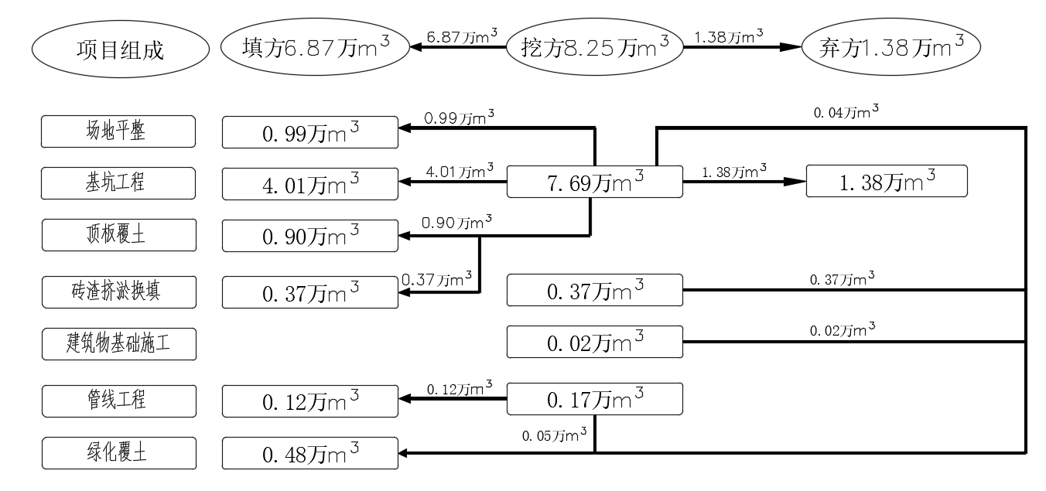

图2.4-1 土石方流向框图

### 2.4.3弃土弃渣处置说明

本项目共产生弃方1.38万m³，拟运置项目北侧的临时堆土区，用于项目珠海校区第二田径场项目、珠海校区新建排洪渠边坡支护工程及珠海校区图书馆南侧面景观项目场地回填，建设单位承诺，将严格按照政府相关规定落实，并做好土方外运过程中的水土保持防护措施，相关水土流失责任由广东科学技术职业学院负责。

## 2.5 拆迁（移民）安置与专项设施改（迁）建

本项目西侧有大学生创业园，建筑结构为铁皮房屋，不涉及移民安置与专项设施改（迁）建。

## 2.6 施工进度

本项目计划于2023年12月开工，于2025年8月完工，总工期21个月。项目施工进度横道图详见图2.6-1。

图2.6-1 主体工程施工进度横道图

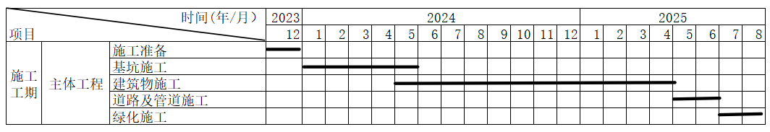

## 2.7 自然概况

### 2.7.1 地形地貌

珠海市内陆部分地势由西北向东南倾斜，地形多样，以平原(占25.5%)、丘陵(占58.68%)为主，兼有山地、滩涂等。总体地势平缓，倚山临海，海域辽阔，百岛蹲伏，有奇峰异石和秀美的海湾、沙滩。内陆由凤凰山、将军山两大山系的山地丘陵及海岸、平原所构成。陆上丘陵、台地、平原，为纵横交错的水网分划。滨海冲积平原由西江和北江冲积物聚成。珠江口外海滨滩涂辽阔，水下滩地向岸外缓慢坡降。海岸线、岛岸线长604km。内陆最高的黄杨山，海拔581m，海岛多在海拔100m以下。

金湾区地貌形态明显受北东、北西向构造线控制。珠海地区被北东、北西向断裂切割成断块式隆升与沉降的地貌单元，形成了断块隆升山地与沉降平原。岛屿众多，海域广阔，海岸地貌类型多样、平原海岸堆积作用强烈，发育有广阔的冲积海积平原。沿岸泥滩向外推移较快，如磨刀门。山地港湾海岸的湾口有岬角，湾内有沙堤和泻湖平原。地面坡度和缓除岛屿的地面坡度较陡外，大陆地面坡度较和缓。山丘台地主要由花岗岩组成全区广泛出露燕山期花岗岩。

### 2.7.2 地质

根据《广东科学技术职业学院珠海校区教师家园四期岩土工程勘察报告》（建材广州工程勘测院有限公司，2022年11月），场地属冲积平原地貌。

（1）人工填土层（Qml）

素填土（层序号1-1）：灰～黄灰色，松散状，稍湿，主要由砂、黏性土、碎石组成，土体不均匀，堆积年限约为0.5～3年不等，部分钻孔揭露有填石，块径在 5~80cm之间硬杂物含量在30%～45%之间，填土来源为建筑的基坑开挖土层。该层在场地均匀分布，各孔均有揭露，层厚2.40～7.10m，平均厚度为4.78m；层顶高程2.05～4.34m；位于地表。

填石（层序号1-2）：青灰～黄灰色，主要为块石，以中风化或微风化花岗岩为主，块石含量在45%～60%，粒径25～110cm，40%～55%黏土及石英砂，稍压实，成份不均匀，填石来源为石料料场。

（2）海陆交互相沉积层（Qmc）

淤泥（层序号 2-1）：呈灰色、深灰色，流塑，饱和，具腥味臭，主要成份为黏粒，含腐植质及贝壳碎屑，无摇振反应，局部含较多的砂及贝壳，土质不均匀。

淤泥质质土（层序号 2-2）：呈灰色，软塑为主，局部流塑，饱和，具腥味臭，主要成份为黏粒，含腐植质及贝壳碎屑，无摇振反应，局部含较多的砂及贝壳，土质不均匀。

粉质黏土（层序号 2-3）：褐黄色、红褐色，饱和，可塑状，呈花斑状，成份以黏粒为主，粉粒为次，黏性较好，刀切面不光滑，土质不均匀，下部含较多砂。

粗砂（层序号2-4）：褐黄色，中密状为主，局部稍密状，饱和，成份以石英为主，次圆状，级配一般，局部含较多黏性土，底部存在少量铁质胶结，胶结良好，呈黄褐色，分布无规律。

### 2.7.3 气象

珠海市地处珠江口西岸，濒临广阔的南海，属典型的南亚热带季风海洋性气候。终年气温较高，年平均气温22.5℃；气候湿润，年平均相对湿度80%；雨量充沛，年平均降雨量达到2040mm。

珠海地区年均日照时数为1991.8小时，太阳辐射年总量为4651.6兆焦/平方米。年平均气温为22.5℃，最热月（7月）平均气温为28.6℃，极端最高温度38.5℃，日温高于35℃全年只有2天；最冷月（1月）平均气温14.5℃，历年极端最低温度也出现在此段时间，极端最低气温2.5℃。

珠海地区降雨量丰富，介于1700～2200毫米之间，但降雨在年内分配不均，主要集中在雨季的4～9月，占年总降雨量的84%，日降雨强度平均在11.7～20.2毫米之间，暴雨集中在雨季，日最大降雨量430mm；10月到翌年3月为旱季，雨量只有308.1毫米，仅占年降雨量的16%。

珠海地区风速较大，年平均风速为3.3米/秒，累年最大风速超过12级，有40米/秒以上的记录，最大风速出现在8～10月，均是台风影响的结果。珠海位于珠江口段的中心，属台风多登陆地段，平均每年受影响4.1次，其中从本区登陆的台风，年平均1.4次，并伴随有暴雨、暴潮和巨浪，每年的7～10月是台风的盛季。常年盛行风向为东南风和东北风，频率均在10%，较多风向集中在 N-E-SE，最少风向为 NW-WSW。珠海地区重现期10年、50年、100年的基本风压分别为0.75kN/m²、0.80kN/m²、0.90kN/m²。

全年阴天日数为190.3天。年日照百分率为45%，2～4月较低，皆小于30%，7～12月较高，均大于50%，7月最高，为57%。年平均雷暴日数为64.2天，将近85%的雷暴天气出现在5～9月份，其中8月雷暴日数最多，有13.1天。

### 2.7.4 水文

珠海境内河网纵横交错，蜿蜒向海。珠江由西江、北江、东江和流溪河组成，经八大口门入海，其中磨刀门、泥湾门、鸡啼门和黄茅海水道经金湾区入海。珠江过境客水为1320亿m³，其中磨刀门水道923亿m³，鸡啼门水道197亿m³，虎跳门202亿m³，由北向南纵贯全境，分别注入南海。沿程干流与众多侧向分流、汇流河道衔接，既有自然分流汇入，亦有闸引闸排。西江诸分流水道沿岸均已筑堤联围，水流受到有效制导，因而河道基本形成稳定的平面形态。

（1）泥湾门水道

坭湾门水道呈喇叭形，向出海口逐渐扩开，水道长度约16.7km。斗门区段起于界河水闸，止于坭湾门大桥，水道长度约1.7km，宽200～270m。右岸堤防为白蕉联围白藤大闸东引堤，左岸堤防为鹤州北海堤西堤，均已达到50年一遇标准防洪标准。

（2）鸡啼门

鸡啼门水道位于珠海市斗门区，邻接磨刀门内海区的西侧。鸡啼门的年径流量为197亿m³，占珠江入海总径流量的6.1%，年输沙量496万t，占珠江出海总输沙量的7%。最大涨潮差2.44m，最大落潮差2.71m。

本项目场地位于泥湾门水道西侧，项目区距离泥湾门水道约1.2km，项目距离西北侧鸡啼门5km。

### 2.7.5 土壤

珠海土壤可分为三大类：水稻土、自然土壤(包括赤红壤、滨海沙土和滩涂)、旱地土壤(包括旱坡地、堆叠土、菜园土和滨海砂地)。项目区土壤类型主要为赤红壤，土壤质地为粉质粘性土。本项目地带性土壤为赤红壤。

根据现场调查，本项目原始占地为草地（其他草地）、公共管理与公共服务用地（教育用地）和工矿仓储用地（工业用地），本项目尚开工，根据《广东科学技术职业学院珠海校区教师家园四期岩土工程勘察报告》（建材广州工程勘测院有限公司，2022年11月），项目表层土为素填土，主要由砂、黏性土、碎石组成，不具备表土剥离价值，故本项目无表土剥离。

### 2.7.6 植被

珠海市气候温暖，雨量充沛，湿度较大，植被类型多为亚热带季风常绿阔叶林。常见树种有凤凰木、芒果、尖叶杜英、南洋杉、红花紫荆、大叶紫薇、黄槐、小叶紫薇、垂柳、九里香、黄金榕、大红花、杜鹃、非洲茉莉、大叶相思、台湾相思、鸭脚木等；常见草种有台湾草、大叶红花、满天星、马拉尼、地毯草等。全市绿化率达到87.13%，森林覆盖率达到32.16%。

本项目原始占地类型为草地（其他草地）、公共管理与公共服务用地（教育用地）和工矿仓储用地（工业用地），原始林草植被覆盖为80%。

### 2.7.7 水土保持敏感区

本项目所在珠海市金湾区红旗镇不属于各级人民政府水土流失重点预防区和重点治理区，不涉及饮用水水源保护区、水功能一级区的保护区和保留区、自然保护区、世界文化和自然遗产地、风景名胜区、地质公园、森林公园以及重要湿地等水土保持敏感区。

# 3 项目水土保持评价

## 3.1 主体工程选址（线）水土保持评价

对照《中华人民共和国水土保持法》中的规定内容、《生产建设项目水土保持技术标准》（GB50433-2018）的相关规定，将本项目的对比情况列表分析。见表 3.1-1、3.1-2。

表3.1-1 主体工程与《水保法》制约性因素与水保法对照分析表

|  |  |  |  |
| --- | --- | --- | --- |
| 序号 | 中华人民共和国水土保持法 | 本项目情况 | 相符性 |
| 1 | 第十八条水土流失严重、生态脆弱的地区，应当限制或者禁止可能造成水土流失的生产建设活动，严格保护植物、沙壳、结皮、地衣等 | 本项目不在水土流失严重、生态脆弱的地区 | 符合 |
| 2 | 第二十四条生产建设项目选址、选线应当避让水土流失重点预防区和重点治理区；无法避让的，应当提高防治标准，优化施工工艺，减少地表扰动和植被损坏范围，有效控制可能造成的水土流失 | 本项目建设所涉及的珠海市金湾区红旗镇不属于各级人民政府水土流失重点预防区和重点治理区 | 符合 |

表3.1-2 本项目与水保GB50433-2018的规定分析表

| 序号 | 要求内容 | 本项目情况 | 相符性 |
| --- | --- | --- | --- |
| 1 | 选址应避让水土流失重点预防区和重点治理区 | 本项目不涉及 | 符合 |
| 2 | 选址应避让河流两岸、湖泊和水库周边的植物保护带 | 本项目不涉及 | 符合 |
| 3 | 选址应避让全国水土保持监测网络中的水土保持监测站点、重点试验区及国家确定的水土保持长期定位观测站 | 本项目不涉及 | 符合 |

由以上分析可知，本项目主体工程选址（线）符合《中华人民共和国水土保持法》（2010年12月25日）、《生产建设项目水土保持技术标准》（GB50433-2018）的规定要求，本项目建设所涉及的珠海市金湾区红旗镇不属于各级人民政府水土流失重点预防区和重点治理区，从水土保持角度分析，项目选址合理。

## 3.2 建设方案与布局水土保持评价

### 3.2.1 建设方案评价

（1）工程总体布局的分析与评价

项目位于珠海市金湾区红旗镇珠海大道南侧65号广东科学技术职业学院珠海校区院珠海校区，项目社区用房出入口位于项目东北侧，与金鑫路相接，车辆及人行出入口位于西南侧，与规划厚德路相接；项目呈不规则矩形排列，自南向北依次排列第12~18栋教师家园公寓，配套电房位于北侧东侧为第18栋教师家园公寓，南侧为第16栋教师家园公寓，社区管理用房及公厕位于项目最北侧连接社区用房出入口，项目建筑物周围为道路、景观绿化及消防操作场地；项目四周采用围墙与周围道路隔开，项目区内四周及建筑物周围修建有联通道路，形成内部路网，兼做消防车道及消防登高场地。

对照《生产建设项目水土保持技术标准》（GB50433-2018）第3.2.2条分析评价，详见表3.2-1。

表3.2-1 本项目建设方案与水保GB50433-2018的规定分析表

| 序号 | 要求内容 | 本项目情况 | 相符性 |
| --- | --- | --- | --- |
| 1 | 公路、铁路工程在高填深挖路段，应采用加大桥隧比例的方案，减少大填大挖；填高大于20m，挖深大于30m的，应进行桥隧替代方案论证；路堤、路堑在保证边坡稳定的基础上，应采用植物防护或工程与植物防护相结合的设计方案 | 本项目不涉及 | / |
| 2 | 城镇区的建设项目应提高植被建设标准，注重景观效果，配套建设灌溉、排水和雨水水利用设施 | 本项目城镇区域，提高植被建设标准，建设排水和雨水水利设施 | 相符 |
| 3 | 山丘区输电工程塔基应采用不等高基础，经过林区的应采用加高杆塔跨越方式 | 本项目不涉及 | / |
| 4 | 对无法避让水土流失重点预防区和重点治理区的生产建设项目，建设方案应符合下列规定：1）应优化方案，减少工程占地和土石方量；公路、铁路等项目填高大于8m宜采用桥梁方案；管道工程穿越宜采用隧道、定向钻、顶管等方式；山丘区工业场地宜优先采取阶梯式布置。2）截排水工程、拦挡工程的工程等级和防洪标准应提高一级。3）宜布设雨洪集蓄、沉沙设施。4）提高植物措施标准，林草覆盖率应提高1个~2个百分点 | 本项目不涉及 | / |

（2）竖向布置的分析与评价

根据《广东科学技术职业学院珠海校区教师家园四期施工图》资料，本项目原始高程为1.37~3.90m，项目建成后，建筑物基底标高为4.80m，各建筑物四周布设景观绿化，道路广场设计标高为3.50~4.70m。

项目区道路广场设计标高为3.50~4.70m，地下室底板标高为-0.95m，东南侧为金铭东路，现状标高为2.95~3.15m，项目区与金铭东路通过项目绿化放坡形式进行衔接，东北侧为金鑫路，现状标高3.47~3.81m，项目区与金鑫路通过项目绿化放坡形式进行衔接，项目西北侧为待建广东科学技术职业学院珠海校区教师家园五至八期，现状标高3.20~4.03m，项目区与五至八期基本无高差，采用自然衔接，西南侧为待建厚德路，现状标高3.20~3.90m，项目区与厚德路基本无高差，采用自然衔接。

由以上分析可知，本项目建设方案符合《生产建设项目水土保持技术标准》（GB50433-2018）的规定要求，在现有技术条件下，设计有完善的排水设施，尽量提高了植被建设标准，尽量减少工程占地，竖向设计根据原始地形情况，设计合理使土方挖填平衡，符合水土保持要求，在施工过程中应充分考虑施工期的排水、沉沙、苫盖措施。

### 3.2.2 工程占地评价

对照《生产建设项目水土保持技术标准》（GB50433-2018）第4.3.5条分析评价，详见表3.2-2。

表3.2-2 本项目工程占地与水保GB50433-2018的规定分析表

| 序号 | 要求内容 | 本项目情况 | 相符性 |
| --- | --- | --- | --- |
| 1 | 工程占地应符合节约用地和减少扰动要求 | 本项目沿用地红线布设施工围蔽及围墙，严格控制占地范围 | 符合 |
| 2 | 临时占地应满足施工要求 | 本项目在西侧布设有施工营造区，北侧布设临时堆土区，临时占地无法避免 | 符合 |

本项目总占地面积4.87hm²，其中永久占地2.45hm²，临时占地2.42hm²，本项目原始占地类型为草地（其他草地）、公共管理与公共服务用地（教育用地）和工矿仓储用地（工业用地）。本项目于2021年9月28日，珠海市金湾区发展和改革局印发了《广东省企业投资项目备案证》（项目代码：2109-440404-04-01-301721），2023年7月7日，珠海市自然资源局印发了建设工程规划许可证（建字第（金湾）2023-117号），永久占地符合相关要求。

本项目施工生产生活区布设于西侧项目红线外，面积为0.28hm²。目前场地为硬化地面，施工期间在场地四周布设临时排水沟，排水出口出布设沉沙池，施工结束后进行土地整治交还由厚德路建设工程施工。新增临时占地面积为必须占地，符合相关要求。

临时堆土区占地面积为1.85hm²，位于项目北侧红线外的广东科学技术职业学院珠海校区教师家园五至八期用地内，用于基坑回填、顶板覆土以及绿化建设。新增临时占地面积为必须占地，符合相关要求。

基坑开挖面积部分临时占用红线外用地，面积为0.29hm²，地下室施工结束后，对红线外临时基坑部分采取撒播草籽恢复绿化。新增临时占地面积为必须占地，符合相关要求。

本项目占地符合当地土地利用规划，从水土保持角度分析，占地合理，不存在水土保持绝对限制性约束，基本符合水土保持要求。

### 3.2.3 土石方平衡评价

对照《生产建设项目水土保持技术标准》（GB50433-2018）第4.3.6条分析评价，详见表3.2-3。

表3.2-3 本项目土方平衡与水保GB50433-2018的规定分析表

| 序号 | 要求内容 | 本项目情况 | 相符性 |
| --- | --- | --- | --- |
| 1 | 土石方挖填数量应符合最优化原则 | 本项目土石方挖填方数量已达到最优化原则，已优化施工工艺，填方均利用自身挖方 | 符合 |
| 2 | 土石方调运应符合节点适宜、时序可行、运距合理原则 | 本项目土方调运符合施工时序，余方拟运置项目北侧的临时堆土区，用于项目珠海校区第二田径场项目、珠海校区新建排洪渠边坡支护工程及珠海校区图书馆南侧面景观项目场地回填 | 符合 |
| 3 | 余方应首先考虑综合利用 | 本项目余方1.38万m³，余方拟运置项目北侧的临时堆土区，用于项目珠海校区第二田径场项目、珠海校区新建排洪渠边坡支护工程及珠海校区图书馆南侧面景观项目场地回填 | 符合 |
| 4 | 外借土石方应优先考虑利用其他工程废弃的土（石、渣），外购土（石、料）应选择合规的料场 | 本项目无借方 | 符合 |
| 5 | 工程标段划分应考虑合理调配土石方，减少取土（石）方、方和临时占地数量 | 本项目已充分考虑土石方调配 | 符合 |

本工程挖填总量为15.12万m³（除注明外均为自然方，下同），挖方总量为8.25万m³；填方总量6.87万m³，填方均来自自身开挖；无借方；弃方总量为1.38万m³，弃方主要为基坑开挖的素填土，拟运置项目北侧的临时堆土区，用于项目珠海校区第二田径场项目、珠海校区新建排洪渠边坡支护工程及珠海校区图书馆南侧面景观项目场地回填。

本项目土方开挖主要是由基坑开挖、建筑物基础施工及管线施工产生，部分利用于自身回填；本项目共产生弃方1.38万m³，拟运置项目北侧的临时堆土区，用于项目珠海校区第二田径场项目、珠海校区新建排洪渠边坡支护工程及珠海校区图书馆南侧面景观项目场地回填，建设单位承诺，将严格按照政府相关规定落实，并做好土方外运过程中的水土保持防护措施，相关水土流失责任由广东科学技术职业学院负责，符合水土保持要求。

综上，本项目土石方在开挖与回填过程中注重施工区域与施工时序的衔接，减少了弃土量，挖、填土方施工时序合理，减少临时占地面积，土石方尽可能满足最优化原则，符合水土保持要求。

### 3.2.4 施工工艺与方法评价

对照《生产建设项目水土保持技术标准》（GB50433-2018）第3.2.7条和《生产建设项目水土保持方案技术审查要点》（水保监〔2020〕63号）分析评价，详见表3.2-4。

表3.2-4 本项目施工工艺与方法分析表

| 序号 | 要求内容 | 本项目情况 | 相符性 |
| --- | --- | --- | --- |
| 1 | 施工方法是否符合减少水土流失要求 | 详见施工工艺与方法分析评价表 | 符合 |
| 2 | 应控制施工场地占地，避开植被相对良好的区域和基本农田区 | 本项目不涉及基本农田和植被良好区 | 符合 |
| 3 | 应合理安排施工，防止重复开挖和多次倒运，减少裸露时间和范围 | 已尽量优化施工工期 | 符合 |
| 4 | 在河岸陡坡开挖土石方，以及开挖边坡下方有河渠、公路、铁路、居民点和其他重要基础设施时，宜设计渣石渡槽、溜渣洞等专门设施，将开挖的土石导出 | 本项目不涉及 | \ |
| 5 | 土石方在运输是否采取防止沿途散溢等保护措施 | 本项目共产生弃方1.38万m³，用于项目珠海校区第二田径场项目、珠海校区新建排洪渠边坡支护工程及珠海校区图书馆南侧面景观项目场地回填 | 符合 |
| 6 | 裸露地表是否及时采取防护措施，填筑土方是否做到随挖、随运、随填、随压 | 本项目临时堆土区布设于项目北侧广东科学技术职业学院珠海校区教师家园五至八期用地内，布设有彩条布覆盖措施对土方进行苫盖 | 符合 |
| 7 | 是否采取表土剥离或保护措施及具体施工方法 | 本项目不涉及 | 符合 |
| 8 | 临时堆土应集中堆放，并采取临时拦挡、苫盖、排水、沉沙等措施 | 本项目临时堆土主要为基坑回填、顶板覆土以及绿化建设所需土方，临时堆土布设于项目北侧广东科学技术职业学院珠海校区教师家园五至八期用地内，在场地四周布设编织袋拦挡以及彩条布覆盖等措施 | 符合 |
| 9 | 施工产生的泥浆是否设置泥浆沉淀池，泥浆沉淀后的处置是否明确 | 本项目产生的泥浆经沉淀池沉淀后经晾晒后回填至绿化建设区域 | 符合 |
| 10 | 围堰填筑、拆除是否采取减少流失的有效措施 | 本项目不涉及 | \ |
| 11 | 弃渣场是否满足“先拦后弃”原则 | 本项目不涉及 | \ |
| 12 | 取土场开挖前是否按照要求设置截（排、挡）水、沉沙等措施 | 本项目不涉及 | \ |
| 13 | 弃土、弃石、弃渣应分类堆放 | 本项目余方运至项目北侧的临时堆土区，用于项目珠海校区第二田径场项目、珠海校区新建排洪渠边坡支护工程及珠海校区图书馆南侧面景观项目场地回填 | 符合 |
| 14 | 外借土石方应优先考虑利用其他工程废弃的土（石、渣），外购土（石、料）应选择合规的料场 | 本项目不涉及 | \ |
| 15 | 大型料场宜分台阶开采，控制开挖深度。爆破开挖应控制装药量和爆破范围 | 本项目不涉及 | \ |
| 16 | 工程标段划分应考虑合理调配土石方，减少取土（石）方、弃土（石、渣）方和临时占地数量 | 本项目不涉及 | \ |

#### 3.2.4.1 施工组织评价

项目主要施工内容包括：施工准备、基坑开挖、建筑物施工、道路管线施工、景观绿化施工等。

项目施工前已做好施工时序的安排，先进行主体建（构）筑物工程建设；后期完成配套道路、覆土绿化等工程建设；同时，科学地进行了人员、施工仪器和机械设备、材料等方面的组织，以保证项目高质量按期实施完成，一定程度上减少了水土流失危害。

工程施工过程中，工程充分利用现有场地和现有交通，避免了新增临时施工道路，符合水土保持要求。施工生产生活区位于项目西侧用地红线外，施工生产生活区施工结束后进行土地整治交还由厚德路建设工程施工。

根据本工程施工时序安排，工程施工期间，土石方工程无法避开整个雨季施工，因此本方案设置了相应的临时防护措施，并严禁雨天进行土石方施工。

项目在建设时需要按照一定施工时序进行操作，在保障施工安全的基础上，尽量采用先进技术，提高施工效率，缩短施工工期，避免地面附着物长时间的扰动地表所带来的水土流失。

#### 3.2.4.2 施工工艺与方法评价

在施工工艺上，大面积土方开挖采用机械施工，小面积整地等采用人工作为辅助。机械施工能够大大提高施工效率和减少施工工期，整个项目施工工艺较合理，能够最大限度地提高施工效率，减少施工时间，加快施工进度，从而减少地表裸露时间，在同等侵蚀强度下，大大减少项目区土壤流失量，在施工过程中应着重临时排水沉沙和苫盖防护，避免雨天施工，基本符合水土保持要求。本工程施工工艺和方法分析详见表3.2-5。

表3.2-5 本项目施工工艺与方法分析评价表

|  |  |  |
| --- | --- | --- |
| 施工区域 | 施工方法（工艺） | 水土保持分析与评价 |
| 建构筑物地基处理 | 本项目建构筑物地基处理主要采用搅拌桩基础处理方式 | 项目根据地基处理根据承载力和变形要求采用搅拌桩基础处理方式，可有效减少施工扰动，符合水土保持要求 |
| 绿化回填 | 直接回填 | 采用基坑开挖的土方和换填的淤泥进行绿化回填，可有效恢复绿化，符合水土保持要求 |
| 砖渣挤淤换填 | 对软基进行处理，分层填筑碾压成型 | 换填软基后，改善地基土的透水性、提高地基土的抗剪强度以及降低地基土的压缩性，防止地基下沉及水土流失，符合水土保持要求 |
| 基坑回填 | 直接回填 | 采用基坑开挖的土方进行绿化回填，可有效恢复绿化，符合水土保持要求 |

综上所述，主体工程采用的施工组织设计和施工工艺在一定程度上体现了水土保持的要求，对施工过程中保持水土，减少水土流失的发生起到了积极的作用。

### 3.2.5 主体工程设计中具有水土保持功能工程的评价

主体工程设计中部分工程具有水土保持防护功能，应从水土保持的角度评价主体工程设计中的防护措施，这些措施在保障主体工程安全和改善环境的同时，也具备一定的水土保持功能。主体工程设计中部分具有水土保持功能工程设计不够完善，本方案需进行补充设计。在分析主体设计具有水土保持功能工程基础上，针对水土保持薄弱环节，从预防水土流失、保护生态环境角度出发，对主体工程措施设计、布置进行分析与评价，有效避免水土保持措施的重项、漏项，从而保证水土保持方案的合理性与完整性。

主体设计的具有水土保持功能措施包括：地表硬化、施工围蔽、泥浆池、雨水管网、景观绿化、基坑底排水沟、基坑顶排水沟、集水井等。

（1）地表硬化

建筑物基底与硬化的路面能有效地控制降雨及地表径流对原地表的溅蚀、冲刷的作用，彻底消除了土壤流失的动力源泉，均可对地表起到很好的防护作用，减轻项目区的土壤流失，但场地及道路硬化措施主要目的是为了方便员工的生活，兼有部分水土保持功能，再加上这些措施对雨水入渗不利，会增加地表径流。

（2）施工围蔽

主体工程设计于项目开工前，在项目区四周布设施工围蔽将施工区和周边区域隔离，以安全施工为其主要功能，但同时也对建设中产生的泥水起拦挡作用，兼有一定的水土保持功能。

（3）泥浆池

搅拌桩基础施工一般采用机械“喷浆搅拌”工艺，在开钻前需先修建泥浆沉淀池，用作喷浆搅拌作业中的泥浆收集池。泥浆池和沉淀池相连布置，为半地下式的土坑，每组容积约为30m³（长×宽×深=4m×2m×2m），坡比1：0.5，交替沉淀使用，轮流沉渣、清运。开挖土方堆放在池体周边并压实，待施工结束后回填池坑。桩基础施工产生泥浆、钻渣要及时清理。

（4）雨水管网

主体设计在道路广场内沿道路周边布设雨水管网，总长1180m，管径为DN200~DN600，排水出口接入项目东南侧金铭东路及东北侧金鑫路市政雨水管网。

主体工程设计的雨水管网可满足项目区内雨水排放需要，有利于项目区的水土保持，具有水土保持功能。

（5）景观绿化

主体设计在景观绿化区域布设绿化措施，共布设绿地面积约0.95hm²。绿化恢复有效拦截雨水，并加以充分利用，防止雨滴击溅。同时，也增加了地表入渗，有利于项目区的水土保持。

（6）基坑底排水沟

主体设计在基坑开挖边坡坡底布设基坑底排水沟，规格为矩形断面，尺寸：宽×深=0.3m×0.3m，两侧采用MU10砖砌，表面1：1水泥砂浆抹面，厚度10mm，底部采用C15素混凝土垫层护底，厚100mm。基坑底排水沟长约550m。

排水沟有利于雨水收集、汇流和排放，确保径流有序、安全的排出基坑，防止产生积水、滞水和冲刷，有利于防止水土流失，具有水土保持功能，但基坑底的排水沟不纳入项目水保措施。

（7）基坑顶排水沟

主体设计在基坑开挖边坡坡顶布设基坑顶排水沟，规格为矩形断面，尺寸：宽×深=0.3m×0.3m，两侧采用MU10砖砌，表面1：1水泥砂浆抹面，厚度10mm，底部采用C15素混凝土垫层护底，厚100mm。基坑顶排水沟长约650m。

基坑顶排水沟有利于雨水收集、汇流和排放，确保径流有序，防止产生积水、滞水和冲刷，有利于防止水土流失，具有水土保持功能。

（8）集水井

主体设计在基坑底排水沟出口及拐角处布设集水井，规格为正方形断面，尺寸：宽×深=1.0m×1.0m，四周采用MU10砖砌，表面1：1水泥砂浆抹面，厚度20mm。一共布设集水井20座

集水井有利于雨水收集，有利于排出基坑积水，防止水土流失，具有水土保持功能，但集水井不纳入项目水保措施。

本工程主体工程设计的水保措施分析评价见表3.2-6。

表3.2-6 主体工程水保措施分析与评价表

|  |  |  |  |  |  |
| --- | --- | --- | --- | --- | --- |
| 项目分区 | 主体设计  措施 | 存在问题及不足 | 方案新增 | | |
| 工程措施 | 植物措施 | 临时措施 |
| 主体工程区 | 雨水管网、景观绿化、基坑顶排水沟 | 未考虑施工期间裸露区域的防护及施工期间的沉沙措施 | / | / | 沉沙池、彩条布覆盖、撒播草籽 |
| 施工营造区 | / | 未考虑相应的措施 | 土地整治 | / | 临时排水沟、沉沙池 |
| 临时堆土区 | / | 未考虑相应的措施 | / | 撒播草籽 | 彩条布覆盖、编织袋拦挡 |

## 3.3 主体工程设计中水土保持措施界定

### 3.3.1 界定原则

（1）将主体工程设计中以水土保持功能为主的工程界定为水土保持措施。

（2）难以区分是否以水土保持功能为主的工程，可按破坏性试验的原则进行界定；即假定没有这些工程，主体设计功能仍然可以发挥作用，但会产生较大的水土流失，此类工程应界定为水土保持措施。

根据水土保持工程的界定原则，主体工程设计具有水土保持功能的措施可分为两部分：①主体工程中以防治水土流失为主要目标的防护工程应纳入水土保持防治措施体系；②主体工程中以主体设计功能为主，同时兼有水土保持功能的工程不纳入水土流失防治措施体系。

### 3.3.2 界定结果

#### 3.3.2.1 不纳入水土流失防治措施体系的措施

根据3.2.5节分析结果和水土保持有关技术文件的规定，主体工程中不计入水土保持方案投资的措施主要包括地表硬化、施工围蔽、基坑底排水沟、集水井、泥浆池。

#### 3.3.2.2 纳入水土流失防治措施体系的措施

根据3.2.5节分析结果和水土保持有关技术文件的规定，主体工程中应纳入水土保持投资的分项工程主要包括雨水管网、景观绿化、基坑顶排水沟。水土保持工程界定结果详见表3.3-1，纳入水土保持措施体系的工程量及投资汇总表详见表3.3-2。

表3.3-1 水土保持工程界定表

|  |  |  |
| --- | --- | --- |
| 名称 | 水土保持工程界定 | |
| 项目建设区 | 纳入水土流失防治措施体系措施 | 未纳入水土流失防治措施体系措施 |
| 雨水管网、景观绿化、基坑顶排水沟 | 地表硬化、施工围蔽、基坑底排水沟、集水井、泥浆池 |

表3.3-2 纳入水土保持措施体系的工程量及投资汇总表

| 措施类型 | 措施名称 | 单位 | 分区及工程量 | 单价（元） | 投资  （万元） |
| --- | --- | --- | --- | --- | --- |
| 主体工程区 |
| 工程措施 | 雨水管网 | m | 1180 | 500 | 59.00 |
| 植物措施 | 景观绿化 | hm² | 0.95 | 500000 | 47.50 |
| 临时措施 | 基坑顶排水沟 | m | 650 | 400 | 26.00 |
| 合计 | |  |  |  | 132.50 |

# 4 水土流失分析与预测

## 4.1水土流失现状

（1）项目区水土流失现状

按全国水土流失类型区的划分，项目所在珠海市金湾区红旗镇属于南方红壤丘陵区，水土流失的类型以水力侵蚀为主，土壤容许流失量为500t/( km²·a)。根据《水利部办公厅关于印发<全国水土流失规划国家级水土流失重点预防区和重点治理区复核划分成果>的通知（办水保〔2013〕188号）》、《广东水利厅关于划分省级水土流失重点预防区和重点治理区的公告（2015年10月13日）》、《珠海市水土保持规划（2017-2030年）》（2019年5月，珠海市水务局）等文件，项目区所在珠海市金湾区红旗镇不属于各级人民政府水土流失重点预防区和重点治理区。详见下图4.1-1、4.1-2。

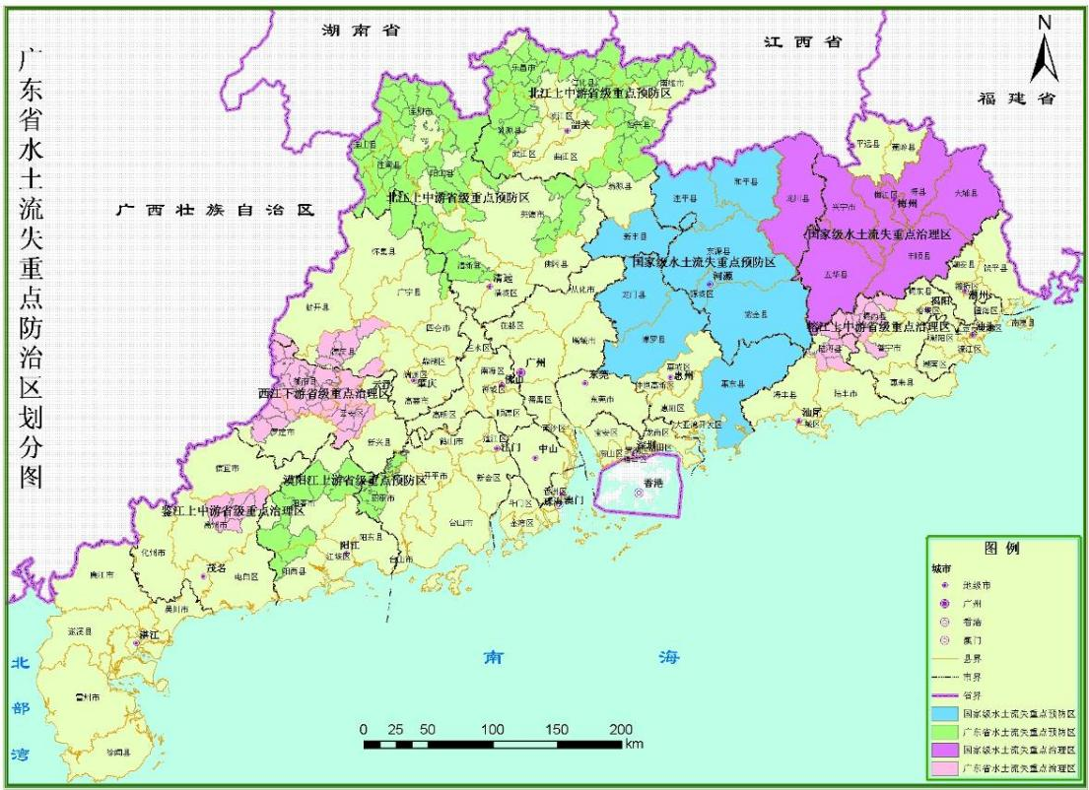

**项目区**

图4.1-1 广东省水土流失重点防治区划分图

**项目区**

**项目区**

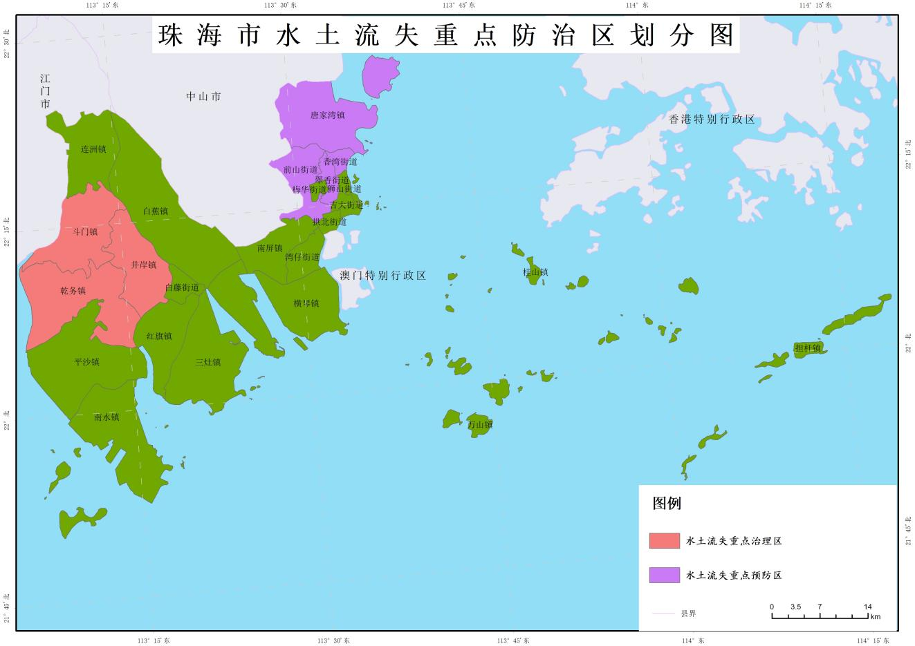

**项目区**

图4.1-2 珠海市水土流失重点防治区划分图

根据《2022年广东省水土流失动态监测成果》（广东省水利厅），珠海市金湾区土地总面积为535km²，其中微度侵蚀面积为468.38km²，占总面积的87.55%，水力侵蚀面积为66.62km²，占总面积的12.45%。水力侵蚀面积中，轻度侵蚀面积为58.82km²，占水力侵蚀面积的88.29%，中度侵蚀面积为2.57km²，占水力侵蚀面积的3.86%，强烈侵蚀面积为2.88km²，占水力侵蚀面积的4.32%，极强烈侵蚀面积为1.48km²，占水力侵蚀面积的2.22%，剧烈侵蚀面积为0.87km²，占水力侵蚀面积的1.31%。

（2）项目建设区水土流失原状

项目区水土流失类型以水力侵蚀为主，土壤侵蚀轻微，结合《2022年广东省水土流失动态监测成果》确定项目区原地貌土壤侵蚀模数约为500t/km²·a，属轻度水力侵蚀。对照《土壤侵蚀分类分级标准》（SL190-2007），项目区属于南方红壤丘陵区，容许土壤流失量取500t/km²·a。

经调查发现，项目所在区域无高强度降雨，本项目水土流失现象轻微。根据原始地形地类结合以上水土保持调查研究分析，确定项目建设区土壤侵蚀模数背景值为500t/(km²·a)。

## 4.2 水土流失影响因素分析

根据《生产建设项目水土保持技术标准》（GB50433-2018），查清本项目建设过程中可能损坏、扰动地表植被面积，取土（渣）的来源、数量、堆放方式、地点及占地面积的基础上，结合当地水土流失特征，进行综合分析论证，采用科学合理的预测方法，对不考虑任何水土保持措施的条件下项目施工过程中可能产生的水土流失影响进行定量及定性预测。

该工程为建设类项目，水土流失主要产生在工程建设期。工程建设期的土方开挖和地表扰动导致地表大范围裸露，容易产生水土流失；自然恢复期，地表扰动活动基本停止，随着水土保持工程的效益发挥，以及扰动地表植被的自然生态恢复，项目区水土流失趋于稳定。工程建设水土流失影响因素分析见下表4.2-1。

表4.2-1 工程建设水土流失影响因素分析表

| 序号 | 防治分区 | 产生新增水土流失的因素 | 外营力 | 侵蚀类型 |
| --- | --- | --- | --- | --- |
| 施工期 | | | | |
| 1 | 主体工程区 | 场地开挖、回填、扰动损坏原地表 | 降雨 | 水蚀 |
| 2 | 施工营造区 | 场地开挖、回填、扰动损坏原地表 |
| 3 | 临时堆土区 | 临时堆土造成裸露地表 |
| 自然恢复期 | | | | |
| 1 | 主体工程区 | 部分区域植被与土壤结构尚未完全恢复 | 降雨 | 水蚀 |
| 2 | 施工营造区 | 部分区域植被与土壤结构尚未完全恢复 |
|  | 临时堆土区 | 部分区域植被与土壤结构尚未完全恢复 |

### 4.2.1 扰动地表面积分析

项目扰动地表面积，主要是根据主体工程设计资料统计计算，部分结合实地查勘和地形图量算获得，本项目建设过程中扰动地表面积为4.87hm²，损毁植被面积为3.92hm²。具体见表4.2-2。

表4.2-2 扰动地表、损毁植被面积表 单位：hm²

|  |  |  |  |  |
| --- | --- | --- | --- | --- |
| 行政  区域 | 分区 | 占地面积 | 扰动地表面积 | 损毁植被面积 |
| 珠海市金湾区 | 主体工程区 | 2.74 | 2.74 | 2.57 |
| 施工营造区 | 0.28 | 0.28 | 0 |
| 临时堆土区 | 1.85 | 1.85 | 1.35 |
| 合计 | 4.87 | 4.87 | 3.92 |

### 4.2.2 损毁植被面积分析

凡具有水土保持功能的园地、林地、草地，已实施的水土保持植被措施及工程措施均应视为水土保持设施，包含原地貌。损坏水土保持设施是指项目因建设需要损毁或侵占水土保持设施而造成水土保持功能的丧失或降低。本项目原占地类型具有水土保持功能的草地，因此本项目损毁水土保持设施面积为3.92hm²。

根据《广东省发展改革委 广东省财政厅 广东省水利厅关于规范水土保持补偿费征收标准的通知》（粤发改价格[2021]231号）征收标准中“对一般性生产建设项目，按照征占用土地面积一次性征收”。本项目占地面积为48700m²，故需缴纳水土保持补偿费面积为48700m²。

### 4.2.3 废弃土（石、渣、灰、矸石、尾矿）量分析

本项目共产生弃方1.38万m³，拟运置项目北侧的临时堆土区，用于项目珠海校区第二田径场项目、珠海校区新建排洪渠边坡支护工程及珠海校区图书馆南侧面景观项目场地回填，建设单位承诺，将严格按照政府相关规定落实，并做好土方外运过程中的水土保持防护措施，相关水土流失责任由广东科学技术职业学院负责。

## 4.3 土壤流失量预测

### 4.3.1 预测单元

根据地形地貌、扰动方式、扰动后地表的物质组成、气象特征，结合本项目实际情况。本项目分为主体工程区、施工营造区和临时堆土区3个预测单元。各预测单元面积详见表4.3-1。

### 4.3.2 预测时段

根据《生产建设项目水土保持技术标准》（GB 50433-2018），预测时段应为施工期（含施工准备期）和自然恢复期。

本工程属新建项目，水土流失主要发生在施工期。在施工期，施工将破坏植被、产生松散堆土，改变局部地形地貌，容易造成水土流失。

工程施工完毕后，项目建设区裸露空地采取植物措施或地面硬化，但由于植物措施效果相对滞后性，仍存在一定水土流失，因此植被恢复期依然需要进行预测，本项目自然恢复期预测时长取2.0年。

本项目计划于2023年12月开工，计划于2025年8月完工。预测时段从施工准备期开始到自然恢复期完成为止，即2023年12月至2027年8月。本项目各预测时段详见表4.3-1。

表4.3-1 水土流失预测单元、时段表

|  |  |  |  |  |
| --- | --- | --- | --- | --- |
| 预测单元 | | 预测面积(hm²) | 预测时长（a） | 备注 |
| 工期 | 分区 |
| 施工期 | 主体工程区 | 2.74 | 1.5 |  |
| 施工营造区 | 0.28 | 0.5 |  |
| 临时堆土区 | 1.85 | 1.5 |  |
| 小计 | 4.87 |  |  |
| 自然恢复期 | 主体工程区 | 1.24 | 2.0 |  |
| 临时堆土区 | 1.85 | 2.0 |  |
| 小计 | 3.09 |  |  |

### 4.3.3 土壤侵蚀模数

（1）原地貌土壤侵蚀模数的确定

项目区水土流失类型以水力侵蚀为主，用地范围内原地貌植被覆盖稀疏，土壤侵蚀轻微，结合《广东省土壤侵蚀现状图（1：100000）》确定项目区原地貌土壤侵蚀模数约为500t/km²·a，属轻度水力侵蚀。对照《土壤侵蚀分类分级标准》（SL190-2007），项目区属于南方红壤丘陵区，容许土壤流失量取500t/km²·a。

（2）扰动后土壤侵蚀模数的确定

本工程建设期可能产生的土壤侵蚀模数通过类比工程法进行确定，类比工程为珠海创纪光学厂房新建项目，珠海创纪光学厂房新建项目已通过自主验收。该项目与本工程在地理位置、气象、土壤、植被、项目区水土流失特点、防护措施等方面都有极高的相似性。项目区水土流失特点等类比条件对比见表4.3-2：

表4.3-2 类比工程可比性对照表

| 项目 | 类比工程 | 预测工程 |
| --- | --- | --- |
| 珠海创纪光学厂房新建项目 | 本项目 |
| 地理位置 | 珠海市金湾区 | 珠海市金湾区 |
| 气候条件 | 南亚热带季风海洋性气候，年平均气温22.5℃，多年平均降雨量约为2271.6mm，4~10月为雨季。 | 南亚热带季风海洋性气候，年平均气温22.5℃，年平均降水量2040mm |
| 土壤 | 以赤红壤为主 | 以赤红壤为主 |
| 植被 | 亚热带常绿阔叶林 | 亚热带常绿阔叶林 |
| 地形地貌 | 滨海平原地貌 | 冲积平原 |
| 水土保持状况 | 以水力侵蚀为主，项目区为轻度侵蚀，水土保持状况良好 | 以水力侵蚀为主，侵蚀强度为轻度 |
| 土壤侵蚀容许值 | 500t/(km²·a) | 500t/(km².a) |
| 比较结果 | 水土流失因子相似，具有可比性 | |

珠海创纪光学厂房新建项目于2020年10月开工，于2022年5月通过竣工验收，由广东科水环境工程技术有限公司对该工程建设期水土流失进行监测，该项目采用调查法和沉沙池法进行监测，取得了2020年第四季度、2021年第一到四季度、2022年第一季度的季度报告，较为详尽的监测数据。该工程水土流失监测结果为：主体工程区侵蚀模数为4000t/（km²·a），施工营造区侵蚀模数为3500t/（km²·a），该工程监测数据见表4.3-3。

表4.3-3 类比工程各类型扰动地表土壤侵蚀模数统计表

|  |  |
| --- | --- |
| 监测分区 | 年均土壤侵蚀强度(t/km²·a） |
| 主体工程区 | 4000 |
| 施工营造区 | 3500 |

通过类比分析，本项目与类比工程具有较强的相似性和可比性。因此，本项目各预测单元在施工期侵蚀模数值与类比工程一致。

参照“珠海创纪光学厂房新建项目”土壤侵蚀实测数据，结合本项目具体情况，确定各项目区在施工期扰动后的侵蚀模数值。自然恢复期主体工程区和施工营造区土壤侵蚀模数为1000（t/km²·a）。本项目建设期土壤的侵蚀模数详见表4.3-4。

表4.3-4 各分区土壤侵蚀模数类比结果表

| 预测时段 | 项目区 | 扰动后侵蚀模数t/(km².a) | 类比分区 |
| --- | --- | --- | --- |
| 施工期 | 主体工程区 | 4000 | 主体工程区 |
| 施工营造区 | 3500 | 施工营造区 |
|  | 临时堆土区 | 4000 | 主体工程区 |
| 自然恢复期 | 主体工程区 | 1000 | 自然恢复期 |
| 临时堆土区 | 1000 | 自然恢复期 |

### 4.3.4 预测结果

根据项目区土壤侵蚀的背景资料和工程建设特点，项目区水土流失类型主要为水力侵蚀。水土流失预测采用《生产建设项目水土保持技术标准》（GB50433-2018）推荐的经验公式进行计算。施工扰动后的土壤侵蚀模数根据类比工程对参数进行修正。具体计算公式如下：

土壤流失量可按下式计算：



式中：*W­—*土壤流失量，t；

*j—*预测时段，j=1，2，指施工期（含施工准备期）和自然恢复期两个时段；

*i*—预测单元，1，2......n-1，n；

*Fji—*第j个预测时段，第i个预测单元的面积（km²）；

*Mji—*第j个预测时段，第i个预测单元的土壤侵蚀模数〔t/（km²·a）〕；

*Tji —*第j个预测时段，第i个预测单元的预测时段长（a）。

本工程各个预测单元的水土流失预测主要考虑不同施工阶段在降水条件下工程扰动地表产生的加速侵蚀。水土流失预测侵蚀面积考虑不同时段的变化。

本项目预测时段内新增土壤流失量及土壤流失总量预测结果见表4.3-5。

表4.3-5 水土流失预测结果表

|  |  |  |  |  |  |  |  |  |
| --- | --- | --- | --- | --- | --- | --- | --- | --- |
| 预测单元 | | 预测面积(hm²) | 预测时长（a） | 背景侵蚀模数t/(km².a) | 扰动后侵蚀模数t/(km².a) | 背景土壤流失量t | 预测土壤流失量t | 新增土壤流失量t |
| 工期 | 分区 |
| 施工期 | 主体工程区 | 2.74 | 1.5 | 500 | 4000 | 20 | 164 | 144 |
| 施工营造区 | 0.28 | 0.5 | 500 | 3500 | 1 | 5 | 4 |
| 临时堆土区 | 1.85 | 1.5 | 500 |  | 14 | 111 | 97 |
| 小计 | 4.87 |  |  |  | 35 | 280 | 245 |
| 自然恢复期 | 主体工程区 | 1.24 | 2 | 500 | 1000 | 12 | 24 | 12 |
| 临时堆土区 | 1.85 | 2 | 500 | 1000 | 19 | 38 | 19 |
| 小计 | 3.09 |  |  |  | 31 | 62 | 31 |
| 合计 | |  |  |  |  | 66 | 342 | 276 |

根据预测计算公式和逐步计算得出的土壤流失量，在预测时段内扰动后土壤流失预测总量为342t。扰动后土壤流失预测总量与原地表土壤流失量之差即为项目预测时段内施工期和自然恢复期新增的土壤流失量，新增土壤流失量为276t。综上可知，本项目水土流失重点防治区为主体工程区，水土流失重点防治时段为施工期。

## 4.4 水土流失危害分析

根据本项目位置，周边水土流失影响区主要为周边道路及市政管网、周边居民及学校。

（1）对周边道路及市政管网的影响

项目区东南侧为金铭东路及东北侧为金鑫路，如果不做好防尘排水措施，区内黄泥水可能会流入周边路边排水沟及排水管网内，造成堵塞，影响其正常排水功能。

（2）对周边居民及学校的影响

本项目周边多为民房和学校，距离居民居住点较近，如果不做好防尘排水措施，项目建设过程中，若遇大风天气，不做好洒水防尘措施，产生的扬尘会污染周边空气质量，危害周边群众身心健康。

（3）堆土区对周边的影响

在本项目的北侧布设有临时堆土区，堆土方量较大，如果不做好拦挡及防尘措施，影响北侧已建好居民日常生活，若遇大风天气，产生的扬尘会污染周边空气质量，危害周边群众身心健康。

## 4.5 指导性意见

### 4.5.1 预测结论

（1）工程建设期间征占地面积4.87hm²，扰动地表面积为4.87hm²，损毁植被面积为3.92hm²，损坏水土保持设施面积为3.92hm²，应缴纳水土保持补偿费面积48700m²；

（2）根据土石方平衡结果，项目产生弃方1.38万m³，拟运置项目北侧的临时堆土区，用于项目珠海校区第二田径场项目、珠海校区新建排洪渠边坡支护工程及珠海校区图书馆南侧面景观项目场地回填；

（3）经计算，在预测时段内项目水土流失总量为342t，新增水土流失总量276t；

（4）项目建设造成的水土流失类型主要为水力侵蚀，水土流失重点防治区为主体工程区，水土流失重点防治时段为施工期；

（5）本项目水土流失的主要危害：项目建设过程中若不做好防治措施，将会对周边道路及市政管网、周边居民及学校都会有一定的影响。

### 4.5.2 指导意见

（1）水土流失的重点区域和时段

从水土流失预测结果可知，本项目主体工程区是主要的水土流失地段；从流失时段看，施工期是主要的水土流失时段。

（2）防治措施布置建议

项目区土壤侵蚀类型为水力侵蚀，降水是造成水土流失的主因，水土保持防护措施布置应尽量完善区域的排水系统，使降雨能尽快排出本区域，避免积水加剧水土流失危害；此外，尽可能地增大空闲地的林草覆盖度，采取植物措施防治可能产生的水土流失，改善项目区生态环境。

（3）水土保持监测的安排

根据水土流失调查及预测结果，本工程水土流失监测的重点区域为主体工程区，重点时段是施工期。

# 5 水土保持措施

## 5.1 防治区划分

### 5.1.1 防治区划分原则

（1）各区之间应具有显著差异性；

（2）同一区内造成水土流失的主导因子和防治措施应相近或相似；

（3）根据项目的繁简程度和项目区自然情况，防治区可划分为一级或多级；

（4）一级区应具有控制性、整体性、全局性，线型工程应按土壤侵蚀类型、地形地貌、气候类型等因素划分一级区，二级区及其以下分区应结合工程布局、项目组成、占地性质和扰动特点进行逐级分区；

（5）各级分区应层次分明，具有关联性和系统性。

### 5.1.2 防治分区

根据划分原则结合本项目实际情况，本项目扰动和破坏地面主要是由基坑开挖、建筑物基础施工和管线开挖等所引起。本方案对项目区采取分区的防治措施，具体分区详见表5.1-1。

表5.1-1 水土流失防治分区表

|  |  |  |
| --- | --- | --- |
| 防治分区 | 面积（hm²） | 备注 |
| 主体工程区 | 2.74 |  |
| 施工营造区 | 0.28 |  |
| 临时堆土区 | 1.85 |  |
| 合计 | 4.87 |  |

## 5.2 措施总体布局

措施总体布局应结合工程实际和项目区水土流失特点，因地制宜，因害设防，提出总体防治思路，明确综合防治措施体系，工程措施、植物措施以及临时措施有机结合。措施布设在主体工程水土保持措施基础上，借鉴当地同类生产建设项目防治经验，布设防治措施；注重表土资源保护；注重降水排导、集蓄及排水与下游的衔接，防止对下游造成危害；注重地表防护，防止地表裸露，优先布设植物措施，限制硬化面积；注重施工期的临时防护，对临时堆土、裸露地表应及时防护。

本项目的水土流失防治主要为项目主体工程区，作为防治重点区域。在分区布设防治措施时，既要注重各自分区的水土流失特点以及相应的防治措施、防治重点和要求，又要注重各防治分区的关联性、连续性、整体性、系统性和科学性。

根据水土流失防治分区，本方案针对项目建设中各分区部位的水土流失具体情况，因地制宜采取防治措施。水土保持措施体系表详见表5.2-1，水土流失防治措施体系框图详见图5.2-1。

表5.2-1 水土保持措施体系表

|  |  |  |  |  |
| --- | --- | --- | --- | --- |
| 防治分区 | 防治措施 | | 位置 | 措施类型 |
| 主体设计 | 本方案设计 |
| 主体工程区 | 雨水管网1180m | / | 该区全区域 | 工程 |
| 景观绿化0.95hm² | / | 规划绿化区域 | 植物 |
| 基坑顶排水沟650m | / | 基坑边坡坡顶 | 临时 |
| / | 沉沙池4座 | 基坑顶排水出口处及拐角处 | 临时 |
|  | 彩条布覆盖12300m² | 裸露区域 | 临时 |
| / | 撒播草籽0.29hm² | 基坑开挖临时占地区域 | 植物 |
| 施工营造区 | / | 临时排水沟220m | 施工营造区场地四周 | 临时 |
| / | 沉沙池1座 | 排水出口处 | 临时 |
| / | 土地整治0.28hm² | 施工营造区域 | 工程 |
| 临时堆土区 | / | 编织袋拦挡680m | 临时堆土区四周 | 临时 |
| / | 撒播草籽1.85hm² | 临时堆土区区域 | 植物 |
| / | 彩条布覆盖18500m² | 临时堆土区区域 | 临时 |

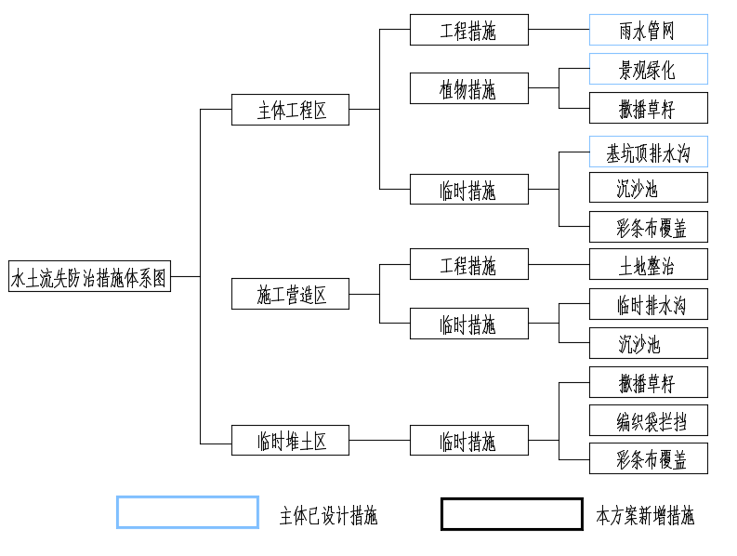

图5.2-1 水土流失防治措施体系框图

## 5.3 分区措施布设

### 5.3.1 水土保持措施典型设计

（1）排水沟设计

本方案在施工营造区、主体工程区新增排水沟，布设断面设计如下：

①设计流量计算

本项目区1h设计暴雨根据《广东省暴雨径流查算表》和《广东省暴雨等值线图》进行计算，用皮尔逊-III型曲线的模比系数Kp值表查的对应的Kp值，计算指定频率的设计雨量，计算公式如下：

Hp=×Kp

式中：Hp——最大1h设计暴雨量（mm）；

——最大1h点雨量均值；

Kp——模比系数，由Cs、Cv值查表取值。

经查广东省水文图表集及计算，设计暴雨量计算结果见表5.3-1。

表5.3-1 设计暴雨量计算结果

|  |  |  |  |  |  |
| --- | --- | --- | --- | --- | --- |
| 暴雨强度 | 雨量点均值 | Cv | CS/CV | Kp | 设计暴雨量（mm） |
| 最大1h | 66.3 | 0.34 | 3.5 | 1.46 | 96.80 |

本工程产汇流按下式进行计算：

Qm=0.278KIF

式中：Qm—设计洪峰流量，m³/s；

K—洪峰径流系数；

I—5年一遇最大1h暴雨强度；

F—集水面积，km²。

径流系数的选取依据《水土保持工程设计规范》（GB 51018—2014），细粒土坡面径流系数为0.40~0.65，本项目以0.60计。5年一遇1小时洪峰流量统计表见表5.3-2。

表5.3-2 5年一遇1小时洪峰流量统计表

|  |  |  |  |  |
| --- | --- | --- | --- | --- |
| 位置 | 集雨面积  （hm²） | 洪峰流量  （m³/s） | 出口数量（个） | 单个出口洪峰流量  （m³/s） |
| 施工营造区 | 0.28 | 0.0452 | 1 | 0.0452 |

②校核

根据计算出的排水沟设计流量，按明渠均匀流公式计算确定其断面尺寸：



式中：A——沟道过水断面面积（m²）；

Q——设计坡面汇流洪峰流量（m³/s）；

C——谢才系数，n参照《水土保持工程设计规范》（GB 51018—2014）抹面排水沟取0.025，砖砌排水沟取0.018；

R——水力半径；

i——沟底比降，取0.3‰；

排水沟断面流量校核表见表5.3-3。

表5.3-3 方案新增排水沟过流能力校核计算表

|  |  |  |  |  |  |  |  |  |  |  |
| --- | --- | --- | --- | --- | --- | --- | --- | --- | --- | --- |
| 布设位置 | 断面  形式 | 底宽 | 沟深 | 坡比 | 沟槽  糙率 | 谢才  系数 | 渠底  坡降 | 洪峰  流量 | 校核  流量 | 校核  结果 |
| B(m) | H(m) | n | C(m1/2/s) | i | Q  (m³/s) | Q  (m³/s) |
| 施工营造区 | 梯形 | 0.3 | 0.3 | 1 | 0.025 | 29.34 | 0.003 | 0.0452 | 0.1146 | 满足 |

经上校核，排水沟采用抹面梯形排水沟，规格为0.3m×0.3m，满足主体工程区和施工营造区的排水要求。

（2）沉沙池设计

项目区雨水通过排水沟排出项目区，为减少雨水外排时携带的土壤、砂粒的流失，需在排水沟拐角与排水出口处设置沉沙池缓流沉沙，将排水沟内混有泥沙的水流沉淀后再排出项目区。

本报告设计的沉沙池宽度和长度按下列公式计算：

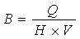

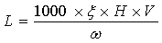

沉沙池按1年一遇最大流量时停留时间不小于30s计算，沉沙池规格为长方体，长×宽×深=3.0m×2.0m×1.5m，池壁采用MU10蒸压灰砂砖砌筑，厚260mm，表面用1:2水泥砂浆抹面，厚20mm；池底采用C15砼现浇，厚150mm。施工期间，沉沙池旁需设置明显的安全警示标志，并加强施工期间的管理，消除安全隐患。沉沙池开挖的土石方与场区内的其余土石方一同用于周围场地平整。沉沙池要定期清淤，保证沉沙池的功能正常发挥。施工后期根据实际情况，对沉沙池所在场地进行规划，保留或填埋沉沙池，进行绿化或硬化处理。

（3）彩条布覆盖

彩条布由全新低压高密度聚乙烯为原料生产，添加有机环保高色牢度色母、抗氧化剂、UV阻剂等。临时苫盖对土壤裸露区域采用人工铺盖，四个角埋入土中，并用重物压住，减少水土流失。

### 5.3.2 分区防治措施布设及工程量

根据本工程建设特点，将本项目分为主体工程区、施工营造区和临时堆土区3个分区。本项目各防治分区水土保持措施总体布局及工程量如下：

**1、****主体工程区**

本项目主体工程区占地2.74hm²，主体设计在此区域布设了雨水管网、景观绿化及基坑顶排水沟措施。方案新增沉沙池、撒播草籽及彩条布覆盖等防护措施。具体布设如下：

——工程措施

雨水管网（主体设计）：主体设计在道路广场内沿道路周边布设雨水管网，总长1180m，管径为DN200~DN600，排水出口接入项目东南侧金铭东路及东北侧金鑫路市政雨水管网。

——植物措施

（1）景观绿化（主体设计）：主体设计在景观绿化区域布设绿化措施，共布设绿地面积约0.95hm²。绿化恢复有效拦截雨水，并加以充分利用，防止雨滴击溅。同时，也增加了地表入渗，有利于项目区的水土保持。

（2）撒播草籽（方案新增）：方案新增在对主体工程区基坑开挖临时占地施工结束后撒播草籽恢复绿化，面积为0.29hm²。

——临时措施

（1）基坑顶排水沟（主体设计）：主体设计在基坑开挖边坡坡顶布设基坑顶排水沟，规格为矩形断面，尺寸：宽×深=0.3m×0.3m，两侧采用MU10砖砌，表面1：1水泥砂浆抹面，厚度10mm，底部采用C15素混凝土垫层护底，厚100mm。基坑顶排水沟长约650m。

（2）沉沙池（方案新增）：方案新增在基坑顶排水出口及拐角处布设4座沉沙池。沉沙池规格为长方体，长×宽×深=3.0m×2.0m×1.5m，池壁采用MU10灰砂砖砌筑，外壁厚240mm，池体内20mm厚1:2水泥砂浆抹面，C15素砼垫层厚150mm。

（3）彩条布覆盖（方案新增）：方案新增对裸露区域布设彩条布覆盖，共布设约12300m²，降雨天气对未及时防护的临时裸露区域进行覆盖防护。

主体工程区新增水土保持措施工程量表详见表5.3-4。

表5.3-4 主体工程区新增水土保持措施工程量汇总表

| 编号 | 工程或费用名称 | 单位 | 数量 | 备注 |
| --- | --- | --- | --- | --- |
| **一** | **植物措施** |  |  |  |
| 1 | 撒播草籽 | hm² | 0.29 |  |
| **二** | **临时措施** |  |  |  |
| 1 | 沉沙池 | 座 | 4 | 长×宽×深=3.0m×2.0m×1.5m |
| 1.1 | 人工土方开挖 | m³ | 72.50 |
| 1.2 | 人工土方回填 | m³ | 7.60 |
| 1.3 | 1:2水泥砂浆抹面 | m² | 33.96 |
| 1.4 | MU10蒸压灰砂砖 | m³ | 125.54 |
| 1.5 | 现浇C15混凝土（15cm） | m³ | 7.48 |
| 2 | 彩条布覆盖 | m² | 12300 |  |

**2、施工营造区**

本项目施工营造区占地0.28hm²，方案新增该区施工前在场地四周布设临时排水沟以及出口处布设沉沙池，施工期对裸露地表的苫盖措施，施工结束后对场地进行土地整治及撒播草籽恢复绿化。具体布设如下：

——工程措施

土地整治（方案新增）：方案新增在施工结束后对场地进行土地整治，总土地整治面积为0.28hm²。

——临时措施

（1）临时排水沟（方案新增）：方案新增在项目施工营造区四周布设临时排水沟，规格为梯形断面，尺寸：宽×深=0.3m×0.3m，坡比1：1，砂浆抹面厚20mm。临时排水沟长约220m。

（2）沉沙池（方案新增）：方案新增在临时排水出口及拐角处布设1座沉沙池。沉沙池规格为长方体，长×宽×深=3.0m×2.0m×1.5m，池壁采用MU10灰砂砖砌筑，外壁厚240mm，池体内20mm厚1:2水泥砂浆抹面，C15素砼垫层厚150mm。

施工营造区新增水土保持措施工程量表详见表5.3-5。

表5.3-5 施工营造区新增水土保持措施工程量汇总表

| 编号 | 工程或费用名称 | 单位 | 数量 | 备注 |
| --- | --- | --- | --- | --- |
| **一** | **工程措施** |  |  |  |
| 1 | 土地整治 | hm² | 0.28 |  |
| **二** | **临时措施** |  |  |  |
| 1 | 临时排水沟 | m | 220 | 底宽×深度=0.30m×0.30m，坡比1:1 |
| 1.1 | 人工土方开挖 | m³ | 103.40 |
| 1.2 | 人工土方回填 | m³ | 52.80 |
| 1.3 | 1:2水泥砂浆抹面 | m² | 184.80 |
| 1.4 | MU10蒸压灰砂砖 | m³ | 14.78 |
| 1.5 | 现浇C15混凝土（10cm） | m³ | 12.76 |
| 2 | 沉沙池 | 座 | 1 | 长×宽×深=3.0m×2.0m×1.5m |
| 2.1 | 人工土方开挖 | m³ | 18.13 |
| 2.2 | 人工土方回填 | m³ | 1.90 |
| 2.3 | 1:2水泥砂浆抹面 | m² | 8.49 |
| 2.4 | MU10蒸压灰砂砖 | m³ | 31.39 |
| 2.5 | 现浇C15混凝土（15cm） | m³ | 1.87 |

**3、临时堆土区**

本项目临时堆土区占地1.85hm²，方案新增该区施工前在场地四周布设编织袋拦挡措施，施工期对裸露地表的苫盖措施。具体布设如下：

——植物措施

撒播草籽（方案新增）：方案新增在对临时堆土区施工结束后撒播草籽恢复绿化，面积为1.85hm²。

——临时措施

（1）彩条布覆盖（方案新增）：方案新增对裸露区域布设彩条布覆盖，共布设约18500m²，降雨天气对未及时防护的临时裸露区域进行覆盖防护。

（2）编织袋拦挡：在临时堆土堆置初期，在临时堆土四周编织土袋拦挡，共计布设680m，临时土袋设计断面顶宽0.6m、高0.8m、底宽0.8m，土袋拦挡错缝堆砌，在景观绿化措施完成后拆除土袋就近回填。工程量共计：临时土袋拦挡261.11m³。

临时堆土区区新增水土保持措施工程量表详见表5.3-6。

表5.3-6 临时堆土区新增水土保持措施工程量汇总表

| 编号 | 工程或费用名称 | 单位 | 数量 | 备注 |
| --- | --- | --- | --- | --- |
| **一** | **植物措施** |  |  |  |
| 1 | 撒播草籽 | hm² | 1.85 |  |
| **二** | **临时措施** |  |  |  |
| 1 | 编织袋拦挡 | m | 680 | 顶宽0.6m、高0.8m、底宽0.8m |
| 1.1 | 编织袋填筑/拆除 | m³ | 261.11 |
| 2 | 彩条布覆盖 | m² | 18500 |  |

### 5.3.3 防治措施工程量汇总

本项目水土保持措施按措施类型分工程措施、植物措施、临时措施，本项目新增水土保持工程的内容和工程量汇总见表5.3-7。

表5.3-7 本项目新增水土保持措施工程量汇总表

| 编号 | 工程或费用名称 | 单位 | 数量 | 备注 |
| --- | --- | --- | --- | --- |
| **一** | **工程措施** | | | |
| **施工营造区** | | | | |
| 1 | 土地整治 | hm² | 0.28 |  |
| 二 | **植物措施** | | | |
| **主体工程区** | | | | |
| 1 | 撒播草籽 | hm² | 0.29 |  |
| 临时堆土区 | | | | |
| 1 | 撒播草籽 | hm² | 1.85 |  |
| **二** | **临时措施** | | | |
| **主体工程区** | | | | |
| 1 | 沉沙池 | 座 | 4 | 长×宽×深=3.0m×2.0m×1.5m |
| 1.1 | 人工土方开挖 | m³ | 72.50 |
| 1.2 | 人工土方回填 | m³ | 7.60 |
| 1.3 | 1:2水泥砂浆抹面 | m² | 33.96 |
| 1.4 | MU10蒸压灰砂砖 | m³ | 125.54 |
| 1.5 | 现浇C15混凝土（15cm） | m³ | 7.48 |
| 2 | 彩条布覆盖 | m² | 12300 |  |
| **施工营造区** | | | | |
| 1 | 临时排水沟 | m | 220 | 底宽×深度=0.30m×0.30m，坡比1:1 |
| 1.1 | 人工土方开挖 | m³ | 103.40 |
| 1.2 | 1:2水泥砂浆抹面 | m² | 184.80 |
| 2 | 沉沙池 | 座 | 1 | 长×宽×深=3.0m×2.0m×1.5m |
| 2.1 | 人工土方开挖 | m³ | 18.13 |
| 2.2 | 人工土方回填 | m³ | 1.90 |
| 2.3 | 1:2水泥砂浆抹面 | m² | 8.49 |
| 2.4 | MU10蒸压灰砂砖 | m³ | 31.39 |
| 2.5 | 现浇C15混凝土（15cm） | m³ | 1.87 |
| **临时堆土区** | | | | |
| 1 | 编织袋拦挡 | m | 680 | 顶宽0.6m、高0.8m、底宽0.8m |
| 1.1 | 编织袋填筑/拆除 | m³ | 261.11 |
| 2 | 彩条布覆盖 | m² | 18500 |  |

## 5.4 施工要求

### 5.4.1 施工设计原则

（1）与主体工程相互配合、协调，在不影响主体工程施工的前提下，尽可能利用主体工程创造的水、电、交通等施工条件，以减少施工辅助设施工程量。

（2）施工进度安排坚持“保护优先、先拦后弃、科学合理”的原则，临时堆料采取临时防护措施；工程施工完毕后，及时恢复其土地功能。

（3）主体工程中的水土保持工程的实施，按照主体组织设计进行。

坚持“先工程措施后植物措施”的原则，工程措施一般安排在非主汛期施工，大的土方工程避开汛期；植物措施在具备条件后尽快实施。

### 5.4.2 施工条件

（1）施工交通：项目交通较为便利，工程范围内交通条件相对发达，基本上都有公路直达现场，交通便利。

（2）施工场地：水土保持工程施工场地结合主体工程施工场地进行布置，满足材料堆放、方便运输及施工要求。

（3）施工用水电：水土保持工程可利用主体工程的水电设施。由于施工场地有预留市政给水管，植物措施撒播草籽等用水，可直接使用市政给水。

（4）材料供应：本方案水土保持施工材料可由附近市场采购，苗木、种子可在当地植物花卉市场采购。

### 5.4.3 施工进度安排

根据《生产建设项目水土保持技术标准》（GB 50433-2018）规定，施工进度安排布设原则如下：

（1）与主体工程施工进度相协调，明确与主体单项工程施工相对应的进度安排；

（2）临时措施应与主体工程施工同步实施；施工裸露场地应及时采取防护措施，减少裸露时间；

（3）植物措施应根据生物学特性和气候条件合理安排。

本工程将根据主体的施工组织及工程进度安排，合理安排水土保持措施的实施进度。本工程进度安排详见下表5.4-1。

表5.4-1 水土保持工程进度安排表

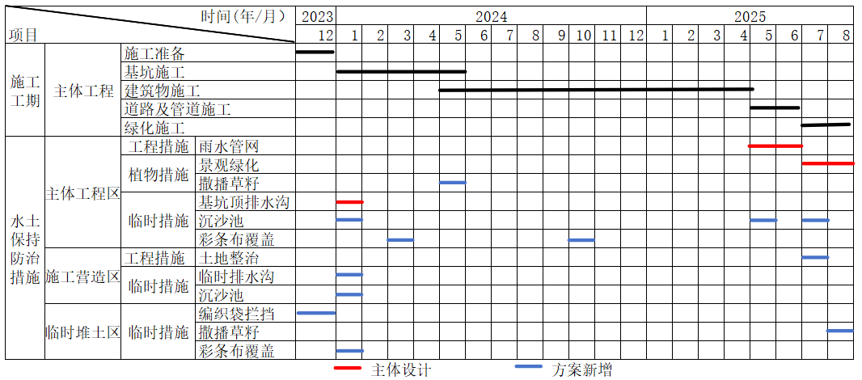

# 6 水土保持监测

按照《中华人民共和国水土保持法》和《生产建设项目水土保持技术标准》（GB50433-2018）的有关规定，在工程建设生产过程中，必须落实水土保持监测工作。水土保持监测的目的主要是：

（1）通过监测，可以进一步验证水土保持方案中所确定的防治措施的可行性、有效性，为制定水土流失防治措施提供依据，为今后完善各类建设项目的水土流失防治措施提供经验。

（2）水土保持监测也是生产建设项目水土保持工作的一项重要内容，是水土保持专项验收的具体要求，通过监测为行政监督和建设单位及时防治水土流失提供科学依据，为主体工程竣工验收服务，为生态环境保护大局服务。

（3）对建设项目水土保持设施进行监测除了对建成的水土保持工程的安全、稳定、运行情况进行检查外，更主要的是对采取这些水土保持措施后所取得的水土保持效果进行评价分析，即实施水土保持措施后是否达到水土保持方案提出的目标，为建设项目水土保持达标验收提供依据。

（4）为水土保持监督管理提供数据的资料。通过积累各类建设项目建设过程中的水土保持监测成果，可以分析总结不同的建设时段中易产生水土流失的环节及空间分布，为监督检查和管理提供依据，提高管理水平。

## 6.1 范围和时段

### 6.1.1 监测范围

根据《生产建设项目水土保持技术标准》（GB 50433-2018），水土保持监测范围为水土流失防治责任范围，根据工程设计和施工进度的安排，对防治责任范围内的扰动土地情况、弃土（石、渣）情况、水土流失情况以及水土保持措施实施情况及效果等内容进行动态监测，并灵活掌握监测区域的变化。

本项目监测范围即水土流失防治责任范围为4.87hm²。

### 6.1.2 监测时段

根据《生产建设项目水土保持监测与评价标准》（GB/T51240-2018），建设类项目水土保持监测应从施工准备期开始至设计水平年结束。监测时段可分为施工准备期、施工期和试运行期。

本项目计划于2023年12月开工，因此监测时段从工程施工准备期开始至设计水平年结束，即2023年12月至2026年12月。

## 6.2 内容和方法

### 6.2.1 监测重点内容

根据《生产建设项目水土保持监测与评价标准》GB/T 51240-2018及《水利部办公厅关于进一步加强生产建设项目水土保持监测工作的通知（办水保〔2020〕161号）》（水利部办公厅，2020年7月28日），本方案初步确定监测内容有水土流失影响因素、水土流失状况、水土流失危害、扰动土地情况、弃土（石、渣）情况、水土保持措施实施情况及效果等。

具体内容如下：

（1）水土流失影响因素监测

① 气象水文、地形地貌、地表组成物质、植被等自然影响因素。

（2）扰动土地情况监测

重点监测实际发生的永久和临时占地、扰动地表植被面积、永久弃渣量及变化情况等。主要包括：

① 项目建设对原地表、水土保持设施、植被的占压和损毁情况；

② 项目征占地和水土流失防治责任范围变化情况；

③ 项目弃渣场的占地面积、弃渣量、堆放方式及变化情况；

（3）水土流失状况监测

重点监测实际造成的水土流失面积、分布、土壤流失量及变化情况等。主要包括：

① 水土流失的类型、形式、面积、分布及强度；

② 各监测分区及其重点对象的土壤流失量。

（4）水土流失防治成效

重点监测采取水土保持工程、植物和临时措施的位置、数量，以及实施水土保持措施前后的防治效果对比情况等。主要包括：

① 植物措施的种类、面积、分布、生长状况、成活率、保存率和林草覆盖率；

② 工程措施的类型、数量、分布和完好程度；

③ 临时措施的类型、数量和分布；

④ 主体工程和各项水土保持措施的实施进展情况；

⑤ 水土保持措施对主体工程安全建设和运行发挥的作用；

⑥ 水土保持措施对周边生态环境发挥的作用。

（5）水土流失危害监测

重点监测水土流失对主体工程、周边重要设施等造成的影响及危害等。主要包括：

① 水土流失对主体工程造成危害的方式、数量和程度；

② 水土流失掩埋冲毁农田、道路、居民点等的数量、程度；

### 6.2.2 监测方法及要求

水土保持监测应采用调查监测和定位观测相结合的方法，本方案监测方法主要采用调查监测、无人机法、巡查法、沉沙池法。

**（1）调查监测**

调查监测指定期采取全线调查的方式，通过现场实地勘测，采用GPS定位仪结合1：1000地形图、无人机、标杆、尺子等工具，测定不同地表扰动类型的面积，填表记录每个扰动类型区的基本特征，及水土保持措施实施情况。

1）面积监测

面积监测采用手持式GPS定位仪进行。首先对调查区按扰动类型进行分区，如临时堆土面等，同时记录调查点名称、工程名称、扰动类型和监测数据编号等。然后沿各分区边界进行巡查，在GPS手簿上就可记录所测区域的形状（边界坐标），然后将监测结果转入计算机，通过计算机软件显示监测区域的图形和面积（如果是实时差分技术的GPS接收仪，当场即可显示面积）。对弃渣量测量，把堆积物近似看成多面体，通过测一些特征点的坐标，再模拟原地面形态，即可求出堆积物的面积。

2）植被监测

选有代表性的地块作为标准地，标准地的面积为投影面积，要求草地2m×2m。分别取标准地进行观测并计算林地郁闭度、草地盖度和类型区林草的植被覆盖度。计算公式为：

D＝*fe*／*fd* C＝*f*／*Ｆ*

式中：D——林地的郁闭度（或草地的盖度）；

C——林（或草）植被覆盖度，%；

*fd*——样方面积，m²；

*fe*——样方内树冠（草冠）垂直投影面积，m²。

*f*——林地（或草地）面积，hm²；

*Ｆ*——类型区总面积，hm²。

需要注意：纳入计算的草地面积，其林地的郁闭度或草地的盖度都应大于20%。关于草本覆盖度调查，采用目测方法按国际通用分级标准进行。

**（2）无人机法**

无人机监测是以项目区平面布置图及区域地形图为基础，利用多光谱无人机对监测区范围内进行航拍，获取现场高清影像资料，为遥感监测提供基础遥感影像；后期通过专业无人机影像处理软件对航测数据进行解译处理，可以精确计算监测区实际扰动土地面积、堆土方量、表土剥离量、水土保持措施位置及面积、潜在水土流失量等重要信息。

**（3）巡查法**

针对建设项目潜在水土流失危害进行不定期的踏勘巡查（特别是雨季），若发现较大的扰动类型变化（如新出现堆渣或堆渣消失、开挖面采取了措施等）或流失现象，及时进行监测记录。

**（4）沉沙池法**

利用修建的集水井、沉沙池，在场（次）典型降雨或一定时段后（月、汛期或非汛期），利用量测仪器设备，直接测量水深、泥深（或多点测量）、面积等，推算对应的积水量和泥沙量。或设置测量断面，量测各断面若干个水深、泥深，再计算断面平均水深、泥深，并与断面间距相乘作为部分径流量和泥沙体积，最后累加得总量。

沉沙池法可适用于径流冲刷物颗粒较大、汇水面积不大、有集中出口汇水区的土壤流失量监测。按照设计频次观测沉沙池中的泥沙厚度。宜在沉沙池的四个角及中心点分别量测泥沙厚度，并测算泥沙密度。土壤流失量采用以下公式计算土壤流失量：



式中： —汇水区土壤流失量（g）；

—沉沙池四角和中心点的泥沙厚度（cm）；

—沉沙池底面面积（m²）；

—泥沙密度（g/cm³）。

量水设施沉积观测需注意：一是需有较为准确的集水面积，可利用自然集水区，或设置四周截水墙，人为控制集水区域；二是要尽量避免人为干扰，如人为倒土、填洼等，同时对沉沙池等需及时清理；三是合理设置观测频度，保证监测数据的合理性和准确度。

### 6.2.3 监测频次

根据项目工程特点，在施工前应对项目区进行一次全面调查，摸清工程建设前项目区域内影响水土流失因子的基本情况和水土流失背景状况。监测期内对应不同的监测内容具体监测频次如下：

（1）水土流失自然影响因素

地形地貌状况：整个监测期监测1次；地表物质：施工准备期和设计水平年各监测1次；植被状况：施工准备期前测定1次；气象因子：每月1次。

（2）扰动土地情况

扰动土地情况：点式项目每月监测1次。

（3）水土流失状况

水土流失状况每月监测1次，发生强降水等情况后及时加测。

（4）水土保持防治成效

每季度监测1次，其中临时措施每月监测1次。

（5）水土流失危害

结合上述监测内容与水土流失状况一并开展，灾害事件发生后1周内完成监测。

本方案正常监测频次可按《生产建设项目水土保持监测与评价标准》（GB/T51240-2018）等有关规定执行。本项目水土保持监测内容、方法、频次详见下表6.2-1。

表6.2-1 水土保持监测内容、方法、频次

| 监测内容 | | 监测方法 | | 监测频次 |
| --- | --- | --- | --- | --- |
| （1）扰动土地情况 | 扰动范围、面积、土地利用类型及其变化情况等 | 实地调查并结合查阅资料的方法；调查中，可采用实测法和填图法 | | 每月监测1次 |
| （2）项目弃土（石、渣）场的占地面积、弃土（石、渣）量及堆放方式 | | 在查阅资料的基础上，以实地测量为主；对3级以上弃渣场应当采取视频监控方式 | | 正在使用的弃渣场至少每两周监测1次，对3级以上弃渣场全过程记录弃渣和防护措施实施情况 |
| （3）水土流失情况 | 1）水土流失类型、形式、面积、分布及强度 | ①水土流失类型及形式在综合分析相关资料的基础上，实地调查确定 | | 每年不应少于1次 |
| ②水土流失面积采用普查法 | | 每季度不应少于1次 |
| ③土壤侵蚀强度应根据现行行业标准《土壤侵蚀分类分级标准》SL190按照监测分区分别确定 | | 施工准备期前和监测期末各1次，施工期每年不应少于1次 |
| 2）各监测分区及其重点对象的土壤流失量等内容 | 通过监测点观测获得 | 水力侵蚀土壤流失量采用沉沙池法 | 每月监测不少于1次，排水含沙量应在雨季降雨时连续进行 |
| （4）水土保持措施实施情况及效果 | 1）植物措施的种类、面积、分布、生长状况、成活率、保存率和林草覆盖率； | ①植物类型和面积应在综合分析相关资料的基础上，实地调查确定 | | 应每季度调查1次 |
| ②成活率、保存率及生长情况采用抽样调查的方法确定；乔木的成活率与保存率应采用样地或样线调查法，灌木的成活率与保存率应采用样地调查法 | | 在栽植6个月后调查成活率，且每年调查1次成活率及生长状况 |
| ③郁闭度与盖度应按植被类型选择3~5个有代表的样地，取其平均值 | | 应每年在植被生长最茂盛的季节监测1次 |
| ④林草覆盖率应在统计林草地面积的基础上分析计算获得 | | 每年调查1次 |
| 2）工程措施的类型、数量、分布和完好程度； | 应在查阅工程设计、监理、施工等资料的基础上，结合实地勘测与全面巡查确定；对于措施运行状况，可设立监测点进行定期观测 | | 重点区域应每月监测1次，整体状况应每季度1次 |
| 3）临时措施的类型、数量和分布； | 可在查阅工程施工、监理等资料的基础上，实地调查，并拍摄照片或录像等影像资料 | | 应每季度统计1次 |
| 4）主体工程和各项水土保持措施的实施进展情况； | 可在查阅工程施工、监理等资料的基础上，结合调查询问与实地调查确定 | | 应每季度统计1次 |
| 5）水土保持措施对主体工程安全建设和运行发挥的作用； | 应以巡查为主 | | 每年汛期前后及大风、暴雨后进行调查 |
| 6）水土保持措施对周边生态环境发挥的作用。 | 应以巡查为主 | | 每年汛期前后及大风、暴雨后进行调查 |
| （5）水土流失危害 | 水土流失对主体工程、周边重要设施等造成的影响及危害 | 结合上述监测内容与水土流失状况一并开展 | | 灾害事件发生后1周内完成监测 |

## 6.3 点位布设

根据《生产建设项目水土保持技术标准》（GB 50433-2018）、《生产建设项目水土保持监测技术规程（试行）》及《生产建设项目水土保持监测与评价标准》（GB/T51240-2018），水土保持监测采用调查监测、无人机法、巡查法、沉沙池法，根据前述水土流失预测分析的结果，本项目共布设3个监测点，各监测点位置详见下表6.3-1。

表6.3-1 监测点位布设位置表

| 监测  时段 | 监测分区 | 监测点 | | 监测方法 | 点位布设位置 |
| --- | --- | --- | --- | --- | --- |
| 监测点类型 | 监测点 |
| 施工准备期 | 全区域 | / | / | 调查监测 |  |
| 施工期 | 主体工程区 | 土壤流失量监测点 | 1# | 调查监测、无人机法、沉沙池法 | 项目南侧排水出口处沉沙池 |
| 施工营造区 | 2# | 调查监测、沉沙池法、侵蚀沟量测法 | 排水出口处沉沙池 |
| 临时堆土区 | 3# | 调查监测、无人机法、 | 临时堆土区北侧 |
| 试运行期 | 主体工程区 | 植物措施监测点 | 4# | 调查监测、无人机法 | 项目景观绿化区域 |

此外，对于扰动土地情况，水土流失类型、形式、面积、分布及强度，主体工程和各项水土保持措施的实施进展情况等主要采用实地调查并结合查阅资料的方法进行监测；水土保持措施对主体工程安全建设和运行发挥的作用，水土保持措施对周边生态环境发挥的作用等主要采用巡查法进行监测，不设固定监测点。

## 6.4 实施条件和成果

### 6.4.1 监测人员配备

监测工作应由从事水土保持监测的专业技术人员承担。本项目水土保持监测配备监测人员3人，监测工程师2人、监测员1人，各人职责为：

①监测工程师为项目部负责人，全面负责项目监测工作的组织、协调、实施和监测成果质量。

②监测工程师负责监测数据的采集、整理、汇总、校核，编制监测实施方案、监测季度报告、监测总结报告等。

③ 监测员协助监测工程师完成监测数据的采集和整理，并负责监测原始记录、文档、图件、成果的管理。

### 6.4.2 监测设施设备

（1）土建设施

本项目工程在开展水土保持监测时，可充分利用主体工程或新增水土保持方案中设计的部分设施（如沉沙池、排水沟等）进行监测，无需修建土建设施。

（2）监测设备和材料

监测设备包括消耗性和损耗性两类，其中消耗性材料包括50m皮尺、钢卷尺、集水桶、泥沙测量仪器（量筒）、取样玻璃仪器（三角瓶、量杯）、采样工具（铁铲、铁锤、水桶、铝盒、塑料沉淀杯）、植被测量仪器（测绳、剪刀）、测钉、钢钎等；损耗性设备包括GPS定位仪、无人机、计算机、烘箱、天平、监控仪器等，监测设备及材料分别详见表6.4-1。

表6.4-1 水土保持监测设备及材料表

| 序号 | 项目 | | 单位 | 数量 |
| --- | --- | --- | --- | --- |
| 一 | 土建设备 | |  |  |
| 二 | 设备及安装 | |  |  |
| 1 | 消耗性材料 | |  |  |
| 1.1 | 50m皮尺 | | 条 | 1 |
| 1.2 | 钢卷尺 | | 把 | 1 |
| 1.3 | 集水桶 | | 个 | 1 |
| 1.4 | 泥沙测量仪器（量筒） | | 个 | 1 |
| 1.5 | 取样玻璃仪器 | 三角瓶 | 个 | 1 |
| 1.6 | 量杯 | 个 | 2 |
| 1.7 | 采样工具 | 铁铲 | 个 | 2 |
| 1.8 | 铁锤 | 个 | 2 |
| 1.9 | 水桶 | 个 | 2 |
| 1.10 | 铝盒 | 个 | 50 |
| 1.11 | 塑料沉淀杯 | 个 | 2 |
| 1.12 | 植被测量仪器 | 测绳 | 个 | 2 |
| 1.13 | 剪刀 | 个 | 2 |
| 2 | 损耗性设备 | |  |  |
| 2.1 | GPS定位仪 | | 台 | 1 |
| 2.2 | 计算机 | | 台 | 1 |
| 2.3 | 无人机 | | 台 | 1 |
| 2.4 | 烘箱 | | 台 | 1 |
| 2.5 | 天平 | | 台 | 1 |

### 6.4.3 监测成果要求

建设单位应在本方案批复后尽快自行或者委托具备相应技术条件的机构开展水土保持监测工作。承担本项目水土保持监测任务的机构，应当按照水土保持有关技术标准和水土保持方案的要求，根据项目的建设特点，明确监测内容，方法和频次，调查获取项目区水土流失背景值，定量分析评价自项目动土至投产使用过程中的水土流失状况和防治效果。及时向生产建设单位提出控制施工过程中水土流失的意见建议，并按规定向水行政主管部门定期报送监测情况。

监测单位在监测工作开展前要制定监测实施方案；在监测期间要做好监测记录和数据整编，按季度编制监测报告；在水土保持设施验收前应编制监测总结报告。监测实施方案、日常监测记录和数据、监测意见、监测季报和总结报告，应及时提交生产建设单位。监测单位发现可能发生水土流失危害情况的，应随时向生产建设单位报告。监测单位应当在每季度第一个月向审批水土保持方案的水行政主管部门（或者其他审批机关的同级水行政主管部门）报送上一季度的监测季报。

监测成果实行水土保持监测三色评价，水土保持监测单位根据监测情况，在监测季报和总结报告等监测成果中提出“绿黄红”三色评价结论。生产建设项目水土保持监测三色评价是指监测单位依据扰动土地情况、水土流失状况、防治成效及水土流失危害等监测结果对生产建设项目水土流失防治情况进行评价。三色评价结论是生产建设单位落实参建单位责任、控制施工过程水土流失的重要依据，也是各流域管理机构和地方各级水行政主管部门实施监管的重要依据。三色评价以水土保持方案确定的防治目标为基础，以监测获取的实际数据为依据，针对不同的监测内容，采取定量评价和定性分析相结合方式进行量化打分。三色评价采用评分法，满分为100分；得分80分及以上的为“绿”色，60分及以上不足80分的为“黄”色，不足60分的为“红”色。

生产建设项目水土保持监测三色评价指标及赋分表（试行）见表6.4-2。

表6.4-2 生产建设项目水土保持监测三色评价指标及赋分表（试行）

|  |  |  |  |  |
| --- | --- | --- | --- | --- |
| 项目名称 | |  | | |
| 监测时段和防治责任范围 | | 年第 季度， 公顷 | | |
| 三色评价结论（勾选） | | 绿色□ 黄色□ 红色□ | | |
| 评价指标 | | 分值 | 得分 | 赋分说明 |
| 扰动土地情况 | 扰动范围控制 | 15 |  |  |
| 表土剥离保护 | 5 |  |  |
| 弃土（石、渣）堆放 | 15 |  |  |
| 水土流失状况 | | 15 |  |  |
| 水土流失防治成效 | 工程措施 | 20 |  |  |
| 植物措施 | 15 |  |  |
| 临时措施 | 10 |  |  |
| 水土流失危害 | | 5 |  |  |
| 合 计 | | 100 |  |  |

水土保持监测成果应包括水土保持监测实施方案、监测季度报告、监测总结报告、监测数据、影像资料及相关附图附件等。图件应包括项目区地理位置图、监测分区与监测点分布图等。数据表（册）应包括原始记录表和汇总分析表。影像资料应包括监测过程中拍摄的反映水土流失动态变化及其治理措施实施情况的照片、录像等。监测成果应采用纸质和电子版形式保存，做好数据备份。

（1）水土保持监测实施方案

为满足生产建设项目水土保持监测规范、系统的进行，保证监测结果的可靠性，在监测工作开展伊始，应根据《生产建设项目水土保持监测与评价标准》、《水土流失动态监测优化技术方案》和本方案，编制切实可行的《水土保持监测实施方案》，在实施方案中对监测项目建设内容充分分析，明确监测计划，为实施监测奠定基础。

（2）水土保持监测季度报告

在项目监测期间，每个季度应单独形成监测季报，在监测季报中明确“绿黄红”三色评价结论，并上报涉及的水行政主管部门。监测季报应如实反映监测过程中该项目水土保持工作情况、水土保持措施建设情况（质量、进度等），特别是因工程建设造成的水土流失及防治等建议。监测季报中应包含扰动土地面积、植被占压面积、取弃土场情况、水土保持工程进度、水土流失因子及流失量、水土流失灾害、存在问题与建议等内容。

（3）生产建设项目水土保持监测总结报告

监测总结报告中必须具备防治责任范围动态监测结果、弃土弃渣动态监测结果、地表扰动面积动态监测结果、土壤流失量动态监测结果、各地表扰动类型土壤流失量、水土流失防治动态监测结果、防治目标计算评价结果等内容。报告章节包括建设项目及水土保持工作概况、重点部位水土流失动态监测结果、水土流失防治措施监测结果、水土流失量分析、水土流失防治效果监测结果及监测结论等。

监测总结报告中明确“绿黄红”三色评价结论，三色评价得分为全部监测季报得分的平均值。

（4）严重水土流失危害事件报告

因降雨、大风、或人为因素发生严重水土流失及危害事件的，应于事件发生后一周内报告有关情况。

（5）监测数据资料

主要包含监测人员现场记录、监测仪器保存的监测数据，监测数据是后期监测总结报告和设施验收报告编写的重要数据来源，应注意保证监测数据的真实性、有消息、完整性。

（6）影像资料

影像资料客观记录了监测实施情况，为监测工作实施提供直观依据。影像资料包括项目重要位置、建设期间临时防护措施、监测过程、监测设施等影像资料。

（7）附图与附件

图件应包括项目区地理位置图、监测分区与监测点分布图等。数据表（册）应包括原始记录表和汇总分析表，附件主要包括监测技术服务委托书和水土保持方案批复等。

### 6.4.4 监测制度

依据水土保持法律、法规的规定和技术规范的要求，水土保持监测工作由建设单位自行或者委托具备相应技术条件的机构开展水土保持监测工作。承担水土保持监测的单位在开展监测工作之前应制定《生产建设项目水土保持监测实施方案》，根据工程建设进度合理安排监测频次，确定监测的重点内容和重点部位。

承担项目监测的机构应定期向珠海市金湾区农业农村和水务局及建设单位报送监测成果，监测资料要加盖相关单位印章。项目建设期间，在每季度的第一个月报送上一季度的水土保持监测季度报告；监测任务完成后三个月内报送水土保持监测总报告。如发现施工过程中弃渣造成防洪安全隐患、不合理施工造成严重水土流失等情况的，应随时报告。

# 7 水土保持投资估算及效益分析

## 7.1 投资估算

### 7.1.1 编制原则及依据

#### 7.1.1.1 编制原则

（1）水土保持为主体工程的一部分，水土保持工程投资估算所采用的价格水平年、基本材料价格等与主体工程设计估算一致，并结合水土保持工程特点，不足部分参照《水土保持工程概（估）算编制规定》及《水土保持工程估算定额》，适当结合地方标准。

（2）主要材料价格、人工单价、施工机械台时费与主体工程一致。

（3）主体工程已有水土保持措施单价采用主体工程项目投标报价文件单价。

#### 7.1.1.2 编制依据

（1）依据广东省水利厅粤水建管〔2017〕37号文颁发的《广东省水利水电建筑工程估算定额》；

（2）施工机械台班费：依据广东省水利厅粤水建管〔2017〕37号文颁发的《广东省水利水电工程施工机械台班费定额》（试行）；

（3）水利部颁发的《水利水电工程设计工程量计算规定》；

（4）工程设计费、勘察费：依据国家计委、建设部颁布的《工程勘察设计收费标准》（2002年修订本）规定计算；

（5）国家发改委发改价格〔2007〕670号文《建设工程监理与相关服务收费管理规定》；

（6）《广东省水利厅关于公布2023年水利水电工程定额次要材料预算指导价格及房屋建筑工程造价指标指导价格的通知》（粤水建设函〔2023〕647号）；

（7）《水利部办公厅关于调整水利工程计价依据增值税计算标准的通知》（办财务函〔2019〕448号）；

（8）《关于降低电信网码号资源占用费等部分行政事业性收费标准的通知》发改价格〔2017〕1186号文；

（9）《广东省发展改革委 广东省财政厅 广东省水利厅关于规范水土保持补偿费征收标准的通知》（粤发改价格〔2021〕231号）；

（10）主要材料价格依据广东省珠海市2023年9月份材料信息价。

### 7.1.2 编制说明与估算成果

#### 7.1.2.1 编制说明

本项目水土保持工程投资包括主体工程已列部分和方案新增部分组成，对主体工程已列部分直接计列，不再进行单价分析；对方案新增部分按广东省水利厅粤水建管〔2017〕37号文进行单价分析后汇总计列。

水土保持工程投资估算费用由工程措施、植物措施、监测措施、施工临时措施、独立费用、预备费和水土保持补偿费七部分构成。

（1）人工预算单价

根据粤水建管〔2017〕37号文“编制办法”规定，珠海市属二类地区，技工工资为107.1元/工日，普工工资为元76.7/工日。

（2）材料预算价格

主要材料预算价格按广东省珠海市2023年9月度材料信息价计列。

①主要材料估算价格为：主要材料以规定价进入单价，材料预算价与限价之差列入单价表第三部分利润之后。

②次要材料估算价格：执行广东省水利厅粤水建管“广东省水利厅关于公布2023年水利水电工程定额次要材料预算指导价格及房屋建筑工程造价指标指导价格的通知（粤水建设函〔2023〕647号）”。

（3）工程单价

工程单价=（直接工程费+间接费+利润+主要材料价差+未计价材料费+税金）×110%

①直接工程费

按直接费、其他直接费之和计算。

ⅰ直接费：按人工费、材料费和机械费之和计算。

ⅱ其他直接费：按基本直接费乘以其他直接费费率5%计算。

②间接费

按直接费乘以间接费费率计算。

土方开挖工程9.5%；土石方填筑10.5%；植物措施工程8.5%；其他工程取10.5%。

③利润

按直接工程费和间接费之和的7%计算。

④主要材料价差

按定额各主要材料用量（含机械使用费中的柴油消耗量）乘以（编制期材料估算价格-材料限价）。

⑤ 税金

按直接费、间接费、利润、主要材料价差、未计价材料费之和的9%计算。

（4）工程措施费：按工程量乘以工程单价计算。

（5）植物措施费：按工程量乘以工程单价计算。

（6）监测措施：本项目水土保持监测费由土建设施费、设备费和监测期人工费组成。其中土建设施费和设备费按工程量乘以单价计算，监测期人工费按工程师2万元/年•人，监测人员1万元/年•人计算。水土保持监测费具体分别详见表7.1-1。

表7.1-1 水土保持监测费计算表

| 序号 | 项目 | 单位 | 数量 | 单价（元） | 折旧费 | 合价（元） |
| --- | --- | --- | --- | --- | --- | --- |
| 一 | 土建设备 |  |  |  |  |  |
| 二 | 设备及安装 |  |  |  |  | 13655 |
| 1 | 消耗性材料 |  |  |  |  | 1505 |
| 1.1 | 50m皮尺 | 条 | 1 | 65 |  | 65 |
| 1.2 | 钢卷尺 | 把 | 1 | 50 |  | 50 |
| 1.3 | 集水桶 | 个 | 1 | 200 |  | 200 |
| 1.4 | 泥沙测量仪器（量筒） | 个 | 1 | 300 |  | 300 |
| 1.5 | 取样玻璃仪器（三角瓶、量杯） | 个 | 2 | 20 |  | 40 |
| 1.6 | 采样工具（铁铲、铁锤、水桶、铝盒、塑料沉淀杯） | 批 | 2 | 200 |  | 400 |
| 1.7 | 植被测量仪器（测绳、剪刀） | 个 | 1 |  | 450 | 450 |
| 2 | 损耗性设备 |  |  |  |  | 12150 |
| 2.1 | GPS定位仪 | 台 | 1 |  | 4500 | 4500 |
| 2.2 | 计算机 | 台 | 1 |  | 2250 | 2250 |
| 2.3 | 无人机 | 台 | 1 |  | 4500 | 4500 |
| 2.4 | 烘箱 | 台 | 1 |  | 562.5 | 562.5 |
| 2.5 | 天平 | 台 | 1 |  | 337.5 | 337.5 |
| 三 | 建设期观测人工费 | 元 | 1 | 120000 |  | 120000 |
| 合计 |  |  |  |  |  | 133655 |

经计算，本项目监测措施费总计为13.37万元，其中设备及安装费1.37万元，人工费12.00万元。

（7）施工临时工程：包括临时防护工程和其他临时工程。其中临时防护工程按工程量乘以单价计算，其他临时工程按工程措施、植物措施投资合计的1%计算。

（8）独立费用

① 建设单位管理费：按一至四部分投资之和为基数计算，费率按3%计算。

② 招标业务费：不发生。

③ 经济技术咨询费：其中技术咨询服务费按一至四部分的0.5%计算，水土保持方案咨询费按市场价格计列，本方案取值5.00万元。

④ 工程建设监理费：本工程费用按国家发改委发改价格〔2007〕670号《建设工程监理与相关服务收费管理规定》计算。

⑤ 工程造价咨询服务费：按广东省物价局粤价〔2011〕724号文计取。

⑥ 科研勘测设计费：勘测设计费按国家计委、建设部计价格〔2002〕10号文《工程勘察设计收费标准》计算。

⑦水土保持设施验收费：结合市场价格，本工程水土保持验收咨询费按5.00万元计列。

（9）预备费

① 基本预备费：按第一至第五部分之和的10%计算。

② 价差预备费：不计。

（10）水土保持补偿费

根据《广东省发展改革委 广东省财政厅 广东省水利厅关于规范水土保持补偿费征收标准的通知》（粤发改价格〔2021〕231号），“（一）对一般性生产建设项目，按照征占用土地面积一次性计征，每平方米0.6元”。项目区征占用土地面积48700m²，按照0.6元\m²计征，计列需缴纳水土保持补偿费为29220元。

#### 7.1.2.2 估算成果

本项目水土保持估算总投资218.94万元，其中主体已有工程投资132.50万元，方案新增投资86.44万元。新增水土保持投资中工程措施0.26万元，植物措施0.62万元，监测措施费13.37万元，施工临时工程50.01万元，独立费用16.25万元（含建设单位管理费1.32万元，经济技术咨询费5.66万元，工程建设监理费1.17万元，工程造价咨询服务费0.69万元，科研勘测设计费2.41万元，水土保持设施验收费5.00万元），基本预备费3.01万元，水土保持补偿费29220元。水土保持工程投资概算见表7.1-2至表7.1-10。

表7.1-2 水土保持工程总投资估算表 单位：万元

| 序号 | 工程或费用名称 | 建安工程费 | 设备费 | 植物措施费 | 独立费用 | 合计 |
| --- | --- | --- | --- | --- | --- | --- |
| **I** | **新增水土保持工程投资** |  |  |  |  | **86.44** |
| 一 | 第一部分 工程措施 | 0.26 |  |  |  | 0.26 |
| 1 | 施工营造区 | 0.26 |  |  |  | 0.26 |
| 二 | 第二部分 植物措施 |  |  | 0.62 |  | 0.62 |
| 1 | 主体工程区 |  |  | 0.08 |  | 0.08 |
| 2 | 临时堆土区 |  |  | 0.54 |  | 0.54 |
| 三 | 第三部分 监测措施 | 13.37 |  |  |  | 13.37 |
| 1 | 一 土建设施 |  |  |  |  |  |
| 2 | 二 设备及安装 | 1.37 |  |  |  | 1.37 |
| 3 | 三 建设期观测人工费用 | 12.00 |  |  |  | 12.00 |
| 四 | 第四部分 施工临时工程 | 50.01 |  |  |  | 50.01 |
| 1 | 主体工程区 | 22.60 |  |  |  | 22.60 |
| 2 | 施工营造区 | 2.68 |  |  |  | 2.68 |
| 3 | 临时堆土区 | 24.73 |  |  |  | 24.73 |
| 4 | 其他临时工程费 |  |  |  |  |  |
| 五 | 第五部分 独立费用 |  |  |  | 16.25 | 16.25 |
| 1 | 建设单位管理费 |  |  |  | 1.32 | 1.32 |
| 2 | 经济技术咨询费 |  |  |  | 5.66 | 5.66 |
| 3 | 工程建设监理费 |  |  |  | 1.17 | 1.17 |
| 4 | 工程造价咨询服务费 |  |  |  | 0.69 | 0.69 |
| 5 | 科研勘测设计费 |  |  |  | 2.41 | 2.41 |
| 6 | 水土保持设施验收费 |  |  |  | 5.00 | 5.00 |
| I | 一至五部分合计 | 63.64 |  | 0.09 | 16.25 | 79.97 |
| II | 基本预备费 |  |  |  |  | 3.01 |
| III | 价差预备费 |  |  |  |  |  |
| IV | 水土保持补偿费 |  |  |  |  | 2.92 |
|  | 静态投资(I+II+IV) |  |  |  |  | 86.44 |
|  | 总投资(I+II+III+IV) |  |  |  |  | 86.44 |
| **Ⅱ** | **主体已列水土保持工程投资** |  |  |  |  | **132.50** |
| 1 | 工程措施 | 59.00 |  |  |  | 59.00 |
| 2 | 植物措施 | 47.50 |  |  |  | 47.50 |
| 3 | 临时措施 |  |  | 26.00 |  | 26.00 |
| **Ⅲ** | **总投资** |  |  |  |  | **218.94** |

表7.1-3 主体工程已列的水土保持措施投资表

| 措施类型 | 措施名称 | 单位 | 分区及工程量 | 单价（元） | 投资  （万元） |
| --- | --- | --- | --- | --- | --- |
| 主体工程区 |
| 工程措施 | 雨水管网 | m | 1180 | 500 | 59.00 |
| 植物措施 | 景观绿化 | hm² | 0.95 | 500000 | 47.50 |
| 临时措施 | 基坑顶排水沟 | m | 650 | 400 | 26.00 |
| 合计 | |  |  |  | 132.50 |

表7.1-4 新增水土保持措施分部工程投资表

|  |  |  |  |  |  |
| --- | --- | --- | --- | --- | --- |
| 序号 | 工程或费用名称 | 单位 | 数量 | 单价(元) | 合计(元) |
|  | 第一部分 工程措施 |  |  |  | 2632.00 |
|  | 施工营造区 |  |  |  | 2632.00 |
|  | 土地整治 |  |  |  | 2632.00 |
| 1 | 土地整治 | m² | 2800.00 | 0.94 | 2632.00 |
|  | 第二部分 植物措施 |  |  |  | 6206.00 |
|  | 主体工程区 |  |  |  | 841.00 |
|  | 撒播草籽 |  |  |  | 841.00 |
| 1 | 撒播草籽 | m² | 2900.00 | 0.29 | 841.00 |
|  | 临时堆土区 |  |  |  | 5365.00 |
|  | 撒播草籽 |  |  |  | 5365.00 |
| 1 | 撒播草籽 | m² | 18500.00 | 0.29 | 5365.00 |
|  | 第三部分 监测措施 |  |  |  | 133655.00 |
|  | 一 土建设施 |  |  |  |  |
|  | 一)观测场地 |  |  |  |  |
|  | 二 设备及安装 |  |  |  | 13655.00 |
|  | 一)监测设备、仪表 |  |  |  | 13655.00 |
| 1 | 监测设备、仪表 | 项 | 1.00 | 13655.00 | 13655.00 |
|  | 三 建设期观测人工费用 |  |  |  | 120000.00 |
|  | 一)建设期观测人工费用 |  |  |  | 120000.00 |
| 1 | 建设期观测人工费用 | 元 | 1.00 | 120000.00 | 120000.00 |
|  | 第四部分 施工临时工程 |  |  |  | 500031.73 |
|  | 主体工程区 |  |  |  | 225959.38 |
|  | 沉沙池 |  |  |  | 83278.15 |
| 1 | 人工土方开挖 | m³ | 72.50 | 31.41 | 2277.23 |
| 2 | 人工土方回填 | m³实方 | 7.60 | 28.85 | 219.26 |
| 3 | 1:2水泥砂浆抹面 | m² | 33.96 | 15.87 | 538.95 |
| 4 | MU10蒸压灰砂砖 | m³ | 125.54 | 583.00 | 73189.82 |
| 5 | 现浇C15混凝土（15cm） | m³ | 7.48 | 942.90 | 7052.89 |
|  | 彩条布覆盖 |  |  |  | 142680.00 |
| 1 | 彩条布覆盖 | m² | 12300.00 | 11.60 | 142680.00 |
|  | 施工营造区 |  |  |  | 26750.05 |
|  | 临时排水沟 |  |  |  | 9269.29 |
| 1 | 人工土方开挖 | m³ | 103.40 | 33.49 | 3462.87 |
| 2 | 1:2水泥砂浆抹面 | m² | 184.80 | 31.42 | 5806.42 |
|  | 沉沙池 |  |  |  | 17480.76 |
| 1 | 人工土方开挖 | m³ | 18.13 | 31.41 | 569.46 |
| 2 | 人工土方回填 | m³实方 | 1.90 | 38.80 | 73.72 |
| 3 | 1:2水泥砂浆抹面 | m² | 8.49 | 31.42 | 266.76 |
| 4 | MU10蒸压灰砂砖 | m³ | 31.39 | 471.73 | 14807.60 |
| 5 | 现浇C15混凝土（15cm） | m³ | 1.87 | 942.90 | 1763.22 |
|  | 临时堆土区 |  |  |  | 247322.30 |
|  | 编织袋拦挡 |  |  |  | 32722.30 |
| 1 | 编织袋填筑 | m³堰体方 | 261.11 | 105.22 | 27473.99 |
| 2 | 编织袋拆除 | m³堰体方 | 261.11 | 20.10 | 5248.31 |
|  | 彩条布覆盖 |  |  |  | 214600.00 |
| 1 | 彩条布覆盖 | m² | 18500.00 | 11.60 | 214600.00 |
|  | 十、其他临时工程费 | 元 | 4285.00 | 0.01 | 42.85 |
|  | 合 计 | 元 |  |  | 642578.26 |

表7.1-5 水土保持措施分年度投资表 单位：万元

| 编号 | 工程或费用名称 | 投资 | 年度 | | | |
| --- | --- | --- | --- | --- | --- | --- |
| 2023 | 2024 | 2025 | 2026 |
| Ⅰ | 新增水土保持投资 | 86.44 | 18.70 | 53.96 | 4.83 | 8.95 |
| 1 | 第一部分 工程措施 | 0.26 |  |  | 0.26 |  |
|  | 施工营造区 | 0.26 |  |  | 0.26 |  |
| 2 | 第二部分 植物措施 | 0.62 |  |  | 0.62 |  |
|  | 主体工程区 | 0.08 |  |  | 0.08 |  |
|  | 临时堆土区 | 0.54 |  |  | 0.54 |  |
| 3 | 第三部分 监测措施 | 13.37 | 1.52 | 3.95 | 3.95 | 3.95 |
| 4 | 第四部分 施工临时工程 | 50.01 |  | 50.01 |  |  |
|  | 主体工程区 | 22.60 |  | 27.52 |  |  |
|  | 施工营造区 | 2.68 |  | 2.68 |  |  |
|  | 临时堆土区 | 24.73 |  | 24.73 |  |  |
|  | 其他临时工程费 |  |  |  |  |  |
| 5 | 第五部分 独立费用 | 16.25 | 11.25 |  |  | 5.00 |
| 1) | 建设单位管理费 | 1.32 | 1.32 |  |  |  |
| 2) | 经济技术咨询费 | 5.66 | 5.66 |  |  |  |
| 3) | 工程建设监理费 | 1.17 | 1.17 |  |  |  |
| 4) | 工程造价咨询服务费 | 0.69 | 0.69 |  |  |  |
| 5) | 科研勘测设计费 | 2.41 | 2.41 |  |  |  |
| 6) | 水土保持设施验收费 | 5.00 |  |  |  | 5.00 |
| 6 | 基本预备费 | 3.01 | 3.01 |  |  |  |
| 7 | 水土保持补偿费 | 2.92 | 2.92 |  |  |  |
| Ⅱ | 主体已列水土保持工程投资 | 132.50 |  | 26.00 | 106.5 |  |
| 1 | 工程措施 | 59.00 |  |  | 59.00 |  |
| 2 | 植物措施 | 47.50 |  |  | 47.50 |  |
| 3 | 临时措施 | 26.00 |  | 26.00 |  |  |
| Ⅲ | 总投资 | 218.94 | 18.70 | 79.96 | 111.33 | 8.95 |

表7.1-6 独立费用/预备费估算表

| 序号 | 费用名称 | 计算基数 | 费率(%) | 总价(元) |
| --- | --- | --- | --- | --- |
| 四 | 第四部分 独立费用 |  |  | 162473.93 |
| 1 | 建设单位管理费 | 439913.30 | 3.00 | 13197.40 |
| 2 | 经济技术咨询费 |  |  | 56598.70 |
| 1) | 技术咨询费 | 439913.30 | 1.50 | 6598.70 |
| 2) | 方案编制费 | 50000.00 | 100.00 | 50000.00 |
| 3 | 工程建设监理费 | 11655.00 | 100.00 | 11655.00 |
| 4 | 工程造价咨询服务费 | 6930.00 | 100.00 | 6930.00 |
| 5 | 科研勘测设计费 |  |  | 24092.83 |
| 1) | 科学研究试验费 | 439913.30 | 0.20 | 879.83 |
| 2) | 勘测费 | 12848.00 | 100.00 | 12848.00 |
| 3) | 设计费 | 10365.00 | 100.00 | 10365.00 |
| 6 | 水土保持设施验收费 | 50000.00 | 100.00 | 50000.00 |
| 五 | 预备费 |  |  | 30119.36 |
| 1 | 基本预备费 | 602387.23 | 5.00 | 30119.36 |
| 2 | 价差预备费 |  |  |  |

表7.1-7 主要材料预算价格汇总表

|  |  |  |  |
| --- | --- | --- | --- |
| 序号 | 名称及规格 | 单位 | 预算价格（元） |
| 1 | 水泥 42.5R | kg | 0.69 |
| 2 | 砂 | m³ | 160. |
| 3 | 碎石 | m³ | 160. |
| 4 | 柴油 (机械用) | kg | 0.83 |

表7.1-8 其他材料预算价格汇总表

|  |  |  |  |
| --- | --- | --- | --- |
| 序号 | 名称及规格 | 单位 | 预算价格（元） |
| 1 | 技工 (机械用) | 工日 | 248.4 |
| 2 | 技工 | 工日 | 107.1 |
| 3 | 普工 | 工日 | 76.7 |
| 4 | 编织袋 | 个 | 0.6 |
| 5 | 土工布 | m² | 4.6 |
| 6 | 土料 | m³ | 0.01 |
| 7 | 标准砖 240×115×53 | 千块 | 381. |
| 8 | 有机肥 | m³ | 335. |
| 9 | 草籽 | kg | 40. |
| 10 | 水 | m³ | 3.83 |
| 11 | 风 | m³ | 0.01 |
| 12 | 电 (机械用) | kw.h | 0.67 |
| 13 | 水 (机械用) | m³ | 3.83 |

表7.1-9 施工机械台班费汇总表

|  |  |  |  |  |  |  |  |  |  |  |
| --- | --- | --- | --- | --- | --- | --- | --- | --- | --- | --- |
| 序号 | 名称及规格 | 台班费(元) | 第一类费用 | 第二类费用 | 其 中 | | | | | |
| 人工 | 风 | 水 | 电 | 柴油 | 汽油 |
| 248.4元/工日 | 0.01元/m³ | 3.83元/m³ | 0.67元/kw.h | 5.1元/kg | 5.1元/kg |
| 1 | 混凝土搅拌机 出料0.4m³ | 316.4 | 39.19 | 277.21 | 248.4 |  |  | 28.81 |  |  |
| 2 | 胶轮车 | 5.42 | 5.42 |  |  |  |  |  |  |  |
| 3 | 混凝土搅拌机 出料0.25m³ | 285.32 | 22.51 | 262.81 | 248.4 |  |  | 14.41 |  |  |
| 4 | 振动器 平板式 功率2.2KW | 10.84 | 7.42 | 3.42 |  |  |  | 3.42 |  |  |
| 5 | 风(砂)水枪 耗风量6m³/min | 74.64 | 3.73 | 70.91 |  | 8.1 | 62.81 |  |  |  |
| 6 | 混凝土搅拌机 出料0.8m³ | 360.72 | 52.02 | 308.7 | 248.4 |  |  | 60.3 |  |  |
| 7 | 推土机 功率55kW | 700.75 | 2.5 | 698.25 | 496.8 |  |  |  | 201.45 |  |

表7.1-10 单价分析汇总表

| 序号 | 名称 | 单位 | 单价（元） | 其中 | | | | | | | | | |
| --- | --- | --- | --- | --- | --- | --- | --- | --- | --- | --- | --- | --- | --- |
| 人工费 | 材料费 | 机械使用费 | 其他费用 | 其他直接费 | 间接费 | 利润 | 主要材料价差 | 未计价材料费 | 税金 |
| 1 | 土地整治 | m² | 0.94 | 0.61 | 0.04 |  |  | 0.02 | 0.06 | 0.05 |  |  | 0.07 |
| 2 | 撒播草籽 | m² | 0.29 | 0.01 | 0.19 |  |  | 0.04 | 0.02 | 0.02 |  |  | 0.02 |
| 3 | 人工土方开挖 | m³ | 33.49 | 22.38 | 0.67 |  |  | 0.78 | 2.26 | 1.83 |  |  | 2.51 |
| 4 | 人工土方回填 | m³ | 28.85 | 3.33 | 0.10 |  | 16.25 | 0.67 | 2.14 | 1.57 |  | 0.01 | 2.17 |
| 5 | 1:2水泥砂浆抹面 | m² | 15.87 | 10.56 |  | 0.27 |  | 0.37 | 1.18 | 0.87 |  |  | 1.19 |
| 6 | MU10蒸压灰砂砖 | m³ | 583.00 | 104.68 | 246.08 | 7.28 |  | 12.17 | 38.87 | 28.64 | 48.51 |  | 43.76 |
| 7 | 现浇C15混凝土（10cm） | m³ | 942.90 | 86.19 | 245.53 | 4.95 | 56.92 | 13.38 | 42.73 | 31.48 | 305.22 |  | 70.78 |
| 8 | 彩条布覆盖 | m² | 11.60 | 2.61 | 5.30 |  |  | 0.27 | 0.86 | 0.63 |  |  | 0.87 |
| 9 | 编织袋填筑 | m³ | 105.22 | 54.08 | 17.71 |  |  | 2.44 | 7.79 | 5.74 |  |  | 7.90 |
| 10 | 编织袋拆除 | m³ | 20.10 | 13.71 |  |  |  | 0.47 | 1.49 | 1.1 |  |  | 1.51 |

## 7.2 效益分析

### 7.2.1 生态效益分析

方案实施后，施工扰动区的新增侵蚀将得到治理，原区域的生态损失（主要为植被损失、土地损失）得到有效补偿，侵蚀环境的逆向发展得到控制，项目区沿线的生态环境得到显著改善。至设计水平年，各区扰动地表面积、项目建设区面积、水土保持措施防治面积及建筑物覆盖面积详见表7.2-1。

表7.2-1 各防治分区面积预测表单位：hm²

|  |  |  |  |  |  |
| --- | --- | --- | --- | --- | --- |
| 防治分区 | 项目建设区面积 | 扰动地表面积 | 水土保持措施防治面积 | | |
| 植物措施 | 建筑物覆盖面积、硬化面积 | 小计 |
| 主体工程区 | 2.74 | 2.74 | 1.24 | 1.50 | 2.74 |
| 施工营造区 | 0.28 | 0.28 |  | 0.28 | 0.28 |
| 临时堆土区 | 1.85 | 1.85 | 1.85 |  | 1.85 |
| 合计 | 4.87 | 4.87 | 3.09 | 1.78 | 4.87 |

#### 7.2.1.1 水土流失影响控制

本项目总工期为21个月，设计水平年为2026年，综合考虑气候条件确定自然恢复期为2.0年，则项目的影响期为3.75年。项目扰动地表面积为4.87hm²，项目原生土壤侵蚀强度以轻度为主，由于项目的建设使得土壤侵蚀强度增加到强度部分区域达到极强度。预测项目土壤流失总量为342t。通过本水土保持方案的实施，水土流失治理面积达到4.87hm²，林草植被恢复面积3.09hm²，可减少水土流失量为276t。

#### 7.2.1.2 水土资源分析

本项目总占地面积约为4.87hm²，其中永久占地2.45hm²，临时占地2.42hm²。本项目原始占地类型为草地（其他草地）、公共管理与公共服务用地（教育用地）和工矿仓储用地（工业用地）。项目占地面积中有3.09hm²可恢复水土保持功能。

#### 7.2.1.3 生态环境分析

本项目在开发建设中扰动地表，占用和消耗土地资源和水资源，对生态系统会有一定的影响，但是这些都属于局部影响；项目在土石方开挖、填筑过程中会造成部分水土流失，对生态均有一定影响，但总的来说对生态环境的影响较小。

### 7.2.2 防治效果分析

#### 7.2.2.1 水土流失治理度

项目水土流失面积4.87hm²，经本方案采取的措施以及主体工程设计中水土保持措施实施后，项目建设所带来的各水土流失区域均得到有效治理和改善，至设计水平年，水土流失治理度达到99%，项目水土流失治理度见表7.2-2。

表7.2-2 水土流失治理度一览表

|  |  |  |  |  |  |  |
| --- | --- | --- | --- | --- | --- | --- |
| 水土流失总面积（hm²） | 水土流失治理达标面积（hm²） | | | 水土流失治理度（%） | | 评估  结果 |
| 水保措施防治面积 | 建筑物及硬化面积 | 小计 | 实现值 | 目标值 |
| 4.87 | 3.09 | 1.78 | 4.87 | 99 | 98 | 达标 |

#### 7.2.2.2 土壤流失控制比

采取工程和植物措施后，裸露面得到治理，减少了降雨、地面径流引发的水土流失，有效的控制了防治责任范围内的水土流失，使项目区平均土壤侵蚀强度逐步恢复到500t/km²·a以下。项目土壤流失控制比详见表7.2-3。

表7.2-3 土壤流失控制比一览表

|  |  |  |  |  |
| --- | --- | --- | --- | --- |
| 治理效果值  （t/km²·a） | 容许值  （t/km²·a） | 控制比 | | 评估  结果 |
| 治理效果 | 目标值 |
| 500 | 500 | 1.00 | 1.00 | 达标 |

#### 7.2.2.3 渣土防护率

在项目区四周布设施工围蔽，裸露区域进行苫盖防护，这些措施均可以有效地防止项目区水土流失。余方拟运置项目北侧的临时堆土区，用于项目珠海校区第二田径场项目、珠海校区新建排洪渠边坡支护工程及珠海校区图书馆南侧面景观项目场地回填，临时堆土区布设有编织袋拦挡和彩条布覆盖，工程拦渣预期效果可以达到99%以上，达到防治目标99%的要求。

#### 7.2.2.4 表土保护率

根据现场调查，本项目原始占地为草地（其他草地）、公共管理与公共服务用地（教育用地）和工矿仓储用地（工业用地），本项目尚开工，根据《广东科学技术职业学院珠海校区教师家园四期岩土工程勘察报告》（建材广州工程勘测院有限公司，2022年11月），项目表层土为素填土，主要由砂、黏性土、碎石组成，不具备表土剥离价值，故本项目无表土剥离，不设表土保护率。

#### 7.2.2.5 林草植被恢复率

项目区地表可绿化面积为3.09hm²，至设计水平年，地表实施植物措施面积为3.09hm²，林草植被恢复率达99%，林草植被恢复率见表7.2-4。

表7.2-4 林草植被恢复率一览表

|  |  |  |  |  |
| --- | --- | --- | --- | --- |
| 可绿化面积  （hm²） | 实施植物措施面积  （hm²） | 林草植被恢复率（%） | | 评估  结果 |
| 治理效果 | 目标值 |
| 3.09 | 3.09 | 99 | 98 | 达标 |

#### 7.2.2.6 林草覆盖率

至方案设计水平年，项目区绿地面积3.09hm²，总体林草覆盖率达63%，林草覆盖率见表7.2-5。

表7.2-5 林草覆盖率一览表

|  |  |  |  |  |
| --- | --- | --- | --- | --- |
| 项目建设区面积（hm²） | 林草植被覆盖面积（hm²） | 林草覆盖率（%） | | 评估  结果 |
| 治理效果 | 目标值 |
| 4.87 | 3.09 | 63 | 27 | 达标 |

通过以上的定量分析，本水土保持方案的实施后，可以有效控制工程建设造成的水土流失，确保工程安全运行，同时减少对水土资源的破坏，恢复植被，绿化美化环境，改善区域生态环境。六项水土流失防治指标除表土保护率外均达到了水土流失防治目标值。六项指标达标情况具体见表7.2-6。

表7.2-6 实施水土保持方案后达到的防治目标

| 水土流失防治目标 | 计算公式 | 目标值 | 实现值 | 达标情况 |
| --- | --- | --- | --- | --- |
| 水土流失治理度 | 防治责任范围内水土流失治理达标面积÷防治责任范围内水土流失总面积 | 98% | 99% | 达标 |
| 土壤流失控制比 | 容许土壤流失量÷治理后每平方公里年平均土壤流失量 | 1.00 | 1.00 | 达标 |
| 渣土防护率 | 采取措施实际挡护的永久弃渣、临时堆土数量÷永久弃渣和临时堆土总量 | 99% | 99% | 达标 |
| 表土保护率 | 保护的表土数量÷可剥离的表土总量 | / | / | / |
| 林草植被恢复率 | 林草类植被面积÷可恢复林草植被面积 | 98% | 99% | 达标 |
| 林草覆盖率 | 林草类植被面积÷总面积 | 27% | 63% | 达标 |

# 8 水土保持管理

## 8.1 组织管理

水土保持方案能否按规定的技术要求及进度安排保质保量地实施，并能达到预期的防治效益，组织机构和管理措施是关键。根据《中华人民共和国水土保持法》，水土保持方案报珠海市金湾区农业农村和水务局批准后，由业主负责组织实施。为保证水土保持方案的顺利实施，建立健全组织领导机构是十分必要的。需要建设单位需配备1名以上专业技术人员，负责水土保持方案的具体实施，需做好如下管理工作：

（1）认真贯彻、执行“预防为主、保护优先、全面规划、综合治理、因地制宜、突出重点、加强管理、注重效益”的水土保持方针，确保水土保持工程安全，充分发挥水土保持工程效益。

（2）建立水土保持目标责任制，把水土保持列为工程进度、质量考核的内容之一，按年度向珠海市金湾区农业农村和水务局报告水土流失治理情况，并制定水土保持方案详细实施计划。

（3）建立健全各项档案，积累、分析整编资料，为水土保持工程验收提供相关资料。

## 8.2 后续设计

### 8.2.1 主要内容

根据《生产建设项目水土保持方案管理办法》（2023年水利部令第53号，2023年3月1日起施行）第十九条要求，需要编制初步设计的生产建设项目，其初步设计应当包括水土保持篇章，明确水土流失防治措施、标准和水土保持投资，其施工图设计应当细化水土保持措施设计。

根据《广东省水土保持条例》第二十三条要求，依法应当编制水土保持方案的生产建设项目，生产建设项目主管部门或者审查机构在审查初步设计和施工图设计时，应当同时审查水土保持设施设计内容。未进行水土保持设施设计或者不符合水土保持技术规范和标准的，主体工程的初步设计和施工图设计不予批准。

水土保持方案批复后主体工程发生重大变化，如满足《水利部办公厅关于印发<水利部生产建设项目水土保持方案变更管理规定（试行）>的通知》（办水保〔2016〕65号）中水土保持方案变更条件的，应及时进行水土保持方案变更，并报原审批部门审批。

因此，建设单位需做好如下后续设计：

（1）主体初步设计和施工图设计应包括水土保持设计内容。

（2）水土保持方案变更应按规定报珠海市金湾区农业农村和水务局审批。

### 8.2.2 本项目情况

本工程暂未开工，主体初步设计和施工图已完成，建设单位应委托设计单位将本方案新增的防治措施进行水土保持专项设计并纳入施工实施范围。在水土保持方案实施过程中，如主体工程发生重大变化，满足水土保持方案变更条件的，应及时进行水土保持方案变更，并报原审批部门审批。

## 8.3 水土保持监测

依据《水利部关于进一步深化“放管服”改革 全面加强水土保持监管的意见》（水保[2019]160号）中规定：“编制水土保持方案报告书的项目，应当依法开展水土保持监测工作”，建设单位可自行或者委托相应机构对水土流失进行监测。

生产建设项目水土保持监测三色评价是指监测单位依据扰动土地情况、水土流失状况、防治成效及水土流失危害等监测结果，对生产建设项目水土流失防治情况进行评价，在监测季报和总结报告中明确“绿黄红”三色评价结论。三色评价结论是生产建设单位落实参建单位责任、控制施工过程水土流失的重要依据，也是各流域管理机构和地方各级水行政主管部门实施监管的重要依据。

根据本方案的水土保持监测计划，水土保持监测单位应按方案规定的监测内容、方法和时段对项目建设生产实施水土保持监测。监测单位应编制《水土保持监测实施方案》，监测成果应形成统计和对比分析，作出简要评价，并定期及时报送珠海市金湾区农业农村和水务局。监测单位在监测结束后应编制监测报告，提交的水土保持监测报告要能够满足水土保持工程专项验收的需要。

## 8.4 水土保持监理

根据《水利部关于进一步深化“放管服”改革 全面加强水土保持监管的意见》（水保[2019]160号）中规定：“凡主体工程开展监理工作的项目，应当按照水土保持监理标准和规范开展水土保持工程施工监理。其中，征占地面积在20公顷以上或者挖填土石方总量在20万立方米以上的项目，应当配备具有水土保持专业监理资格的工程师”，本项目征占地面积为4.87hm²，挖填土石方总量为15.12万m³，故水土保持监理应列入主体工程监理任务中，与主体工程监理公司签订合同，监理合同中应明确水土保持工程监理任务。

在水土保持工程施工中，必须实施监理制度，形成项目法人、承包商、监理工程师三方相互制约，以监理工程师为核心的合同管理模式，以期达到降低造价，保证进度，提高水土保持工程质量的目的。监理单位应派出具有水土保持工程监理资格证书和上岗证书的水保监理工程人员，采取跟踪、旁站等监理方法，对水土保持工程的质量、进度及投资进行控制，对水土保持工程实行信息管理和合同管理，确保工程如期完成。

水土保持监理的主要内容为水土保持合同管理，按照合同控制工程建设的投资、工期和质量，并协调有关各方的关系，对水土保持方案实施阶段的招标工作、勘测设计、施工等进行全程监理。

建设期的水土保持监理措施主要为协助项目法人编写开工报告；检查承包商施工资质；组织设计交底和图纸会审；审查承包商提出的施工技术措施、施工进度计划和资金、物资、设备计划等；督促承包商执行工程承包合同，按照国家和行业技术标准和批准的设计文件施工；监督工程进度和质量，检查安全防护措施；核实完成的工程量；签发工程付款凭证，整理合同文件和技术档案资料；处理违约事件；协助项目法人进行工程各阶段验收，提出竣工验收报告。

## 8.5 水土保持施工

水土保持工程实施后，各项治理措施必须符合有关规范规定的质量要求，并经质量验收合格。应符合《水土保持综合治理验收规范》（GBT15773-2008）等相关规定：水土保持各项治理措施的基本要求是总体布局合理，各项措施位置符合规划要求，规格尺寸质量、使用材料、施工方法符合施工和设计标准，经设计暴雨考验后基本完好。

## 8.6 水土保持设施验收

根据《广东省水土保持条例》第二十二条的要求，依法应当编制水土保持方案的生产建设项目，水土保持设施应当与主体工程同时设计。水土保持设施设计应当按照水土保持技术规范、标准和经批准的水土保持方案进行。生产建设项目中的水土保持设施应当与主体工程同时施工，预防和治理生产建设过程中的水土流失。生产建设项目竣工验收时，建设单位需按照水土保持技术规范、标准和经批准的水土保持方案，编制水土保持设施验收报告，提交验收申请；依法应当进行水土流失监测的，应当同时编制水土保持监测报告。对于水土保持设施未经验收或者验收不合格的，生产建设项目不得投产使用。

根据《广东省水土保持条例》第二十三条的要求，生产建设项目竣工验收时，应当同时验收水土保持设施；水土保持设施未经验收或者验收不合格的，不得通过生产建设项目竣工验收。生产建设项目分期建设、分期投产使用的，其水土保持设施应当分期验收。

根据《水利部关于加强事中事后监管规范生产建设项目水土保持设施自主验收的通知》（水保〔2017〕365号），建设单位需按照该通知要求开展水土保持设施自主验收工作，要求如下：

①组织第三方机构编制水土保持设施验收报告。

依法编制水土保持方案报告书的生产建设项目投产使用前，生产建设单位应当根据水土保持方案及其审批决定等，组织第三方机构编制水土保持设施验收报告；

②明确验收结论。

水土保持设施验收报告编制完成后，生产建设单位应当按照水土保持法律法规、标准规范、水土保持方案及其审批决定、水土保持后续设计等，组织水土保持设施验收工作，形成水土保持设施验收鉴定书，明确水土保持设施验收合格的结论。水土保持设施验收合格后，生产建设项目方可通过竣工验收和投产使用。

③公开验收情况。

除按照国家规定需要保密的情形外，生产建设单位应当在水土保持设施验收合格后，通过其官方网站或者其他便于公众知悉的方式向社会公开水土保持设施验收鉴定书、水土保持设施验收报告和水土保持监测总结报告。公示时间不少于二十个工作日。对于公众反映的主要问题和意见，生产建设单位应当及时给予处理或者回应。

④报备验收材料。

生产建设单位应在向社会公开水土保持设施验收材料后、生产建设项目投产使用前，向水土保持方案审批机关报备水土保持设施验收材料。报备材料包括水土保持设施验收鉴定书、水土保持设施验收报告和水土保持监测总结报告。

验收时，建设单位需提交验收报告，对实施的水土保持项目的数量、质量进行汇总评价，总结水土保持工程实施过程中的成功经验和不足部分，对没有足额完成的部分或有缺陷的工程，需重新安排设计，补充完善，直到水土保持措施能够达到本水土保持方案防治指标。

# 附表

|  |  |
| --- | --- |
| 序号 | 名称 |
| 附表1 | 单价分析表 |

## 附表1 单价分析表

|  |  |  |  |  |  |
| --- | --- | --- | --- | --- | --- |
| **工程名称：** | 广东科学技术职业学院珠海校区教师家园四期 | | | | |
| **项目名称：** | 土地整治 | |  | **单价编号：** | 060101001001 |
| **定额编号：** | [G09152] | |  | **项目单位：** | m² |
| **施工工艺：** |  | | | | |
| **编号** | **名称** | **单位** | **数量** | **单价(元)** | **合计(元)** |
| 1 | 直接费 | 元 |  |  | 0.68 |
| 1.1 | 基本直接费 | 元 |  |  | 0.65 |
| 1.1.1 | 人工费 | 元 |  |  | 0.61 |
| 00010006 | 普工 | 工日 | 0.008 | 76.7 | 0.61 |
| 1.1.2 | 材料费 | 元 |  |  | 0.04 |
| 32270020 | 有机肥 | m³ |  | 335. | 0.03 |
| 81010015 | 其他材料费 | % | 20. |  | 0.01 |
| 1.1.3 | 机械费 | 元 |  |  |  |
| 1.1.4 | 其他费用 | 元 |  |  |  |
| 1.2 | 其他直接费 | % | 3.4 | 0.65 | 0.02 |
| 2 | 间接费 | % | 8.5 | 0.68 | 0.06 |
| 3 | 利润 | % | 7. | 0.73 | 0.05 |
| 4 | 主要材料价差 | 元 |  |  |  |
| 5 | 未计价材料费 | 元 |  |  |  |
| 6 | 税金 | % | 9. | 0.78 | 0.07 |
|  | 合计 | % | 110. | 0.85 | 0.94 |

|  |  |  |  |  |  |
| --- | --- | --- | --- | --- | --- |
| **工程名称：** | 广东科学技术职业学院珠海校区教师家园四期 | | | | |
| **项目名称：** | 撒播草籽 | |  | **单价编号：** | 060801001001 |
| **定额编号：** | [G09026] | |  | **项目单位：** | m² |
| **施工工艺：** |  | | | | |
| **编号** | **名称** | **单位** | **数量** | **单价(元)** | **合计(元)** |
| 1 | 直接费 | 元 |  |  | 0.21 |
| 1.1 | 基本直接费 | 元 |  |  | 0.2 |
| 1.1.1 | 人工费 | 元 |  |  | 0.01 |
| 00010005 | 技工 | 工日 |  | 107.1 |  |
| 00010006 | 普工 | 工日 |  | 76.7 | 0.01 |
| 1.1.2 | 材料费 | 元 |  |  | 0.19 |
| 32320110 | 草籽 | kg | 0.005 | 40. | 0.18 |
| 81010015 | 其他材料费 | % | 3. |  | 0.01 |
| 1.1.3 | 机械费 | 元 |  |  |  |
| 1.1.4 | 其他费用 | 元 |  |  |  |
| 1.2 | 其他直接费 | % | 3.4 | 0.2 | 0.01 |
| 2 | 间接费 | % | 8.5 | 0.21 | 0.02 |
| 3 | 利润 | % | 7. | 0.22 | 0.02 |
| 4 | 主要材料价差 | 元 |  |  |  |
| 5 | 未计价材料费 | 元 |  |  |  |
| 6 | 税金 | % | 9. | 0.24 | 0.02 |
|  | 合计 | % | 110. | 0.26 | 0.29 |

|  |  |  |  |  |  |
| --- | --- | --- | --- | --- | --- |
| **工程名称：** | 广东科学技术职业学院珠海校区教师家园四期 | | | | |
| **项目名称：** | 人工土方开挖 | |  | **单价编号：** | 061501001001 |
| **定额编号：** | [G01029] | |  | **项目单位：** | m³ |
| **施工工艺：** |  | | | | |
| **编号** | **名称** | **单位** | **数量** | **单价(元)** | **合计(元)** |
| 1 | 直接费 | 元 |  |  | 23.84 |
| 1.1 | 基本直接费 | 元 |  |  | 23.05 |
| 1.1.1 | 人工费 | 元 |  |  | 22.38 |
| 00010005 | 技工 | 工日 | 0.006 | 107.1 | 0.62 |
| 00010006 | 普工 | 工日 | 0.284 | 76.7 | 21.76 |
| 1.1.2 | 材料费 | 元 |  |  | 0.67 |
| 81010001 | 零星材料费 | % | 3. |  | 0.67 |
| 1.1.3 | 机械费 | 元 |  |  |  |
| 1.1.4 | 其他费用 | 元 |  |  |  |
| 1.2 | 其他直接费 | % | 3.4 | 23.05 | 0.78 |
| 2 | 间接费 | % | 9.5 | 23.84 | 2.26 |
| 3 | 利润 | % | 7. | 26.1 | 1.83 |
| 4 | 主要材料价差 | 元 |  |  |  |
| 5 | 未计价材料费 | 元 |  |  |  |
| 6 | 税金 | % | 9. | 27.93 | 2.51 |
|  | 合计 | % | 110. | 30.45 | 33.49 |

|  |  |  |  |  |  |
| --- | --- | --- | --- | --- | --- |
| **工程名称：** | 广东科学技术职业学院珠海校区教师家园四期 | | | | |
| **项目名称：** | 人工土方回填 | |  | **单价编号：** | 061502001002 |
| **定额编号：** | [G03139]换;[G01105] | |  | **项目单位：** | m³实方 |
| **施工工艺：** |  | | | | |
| **编号** | **名称** | **单位** | **数量** | **单价(元)** | **合计(元)** |
| 1 | 直接费 | 元 |  |  | 20.34 |
| 1.1 | 基本直接费 | 元 |  |  | 19.67 |
| 1.1.1 | 人工费 | 元 |  |  | 3.33 |
| 00010005 | 技工 | 工日 |  | 107.1 | 0.04 |
| 00010006 | 普工 | 工日 | 0.043 | 76.7 | 3.28 |
| 1.1.2 | 材料费 | 元 |  |  | 0.1 |
| 81010001 | 零星材料费 | % | 3. |  | 0.1 |
| 1.1.3 | 机械费 | 元 |  |  |  |
| 1.1.4 | 其他费用 | 元 |  |  | 16.25 |
| 999800301T001 | 土料运输(自然方) | m³ | 0.78 | 20.83 | 16.25 |
| 1.2 | 其他直接费 | % | 3.4 | 19.67 | 0.67 |
| 2 | 间接费 | % | 10.5 | 20.34 | 2.14 |
| 3 | 利润 | % | 7. | 22.48 | 1.57 |
| 4 | 主要材料价差 | 元 |  |  |  |
| 5 | 未计价材料费 | 元 |  |  | 0.01 |
| TC204800001 | 外购土料 | m³ | 1.04 | 0.01 | 0.01 |
| 6 | 税金 | % | 9. | 24.06 | 2.17 |
|  | 合计 | % | 110. | 26.23 | 28.85 |

|  |  |  |  |  |  |
| --- | --- | --- | --- | --- | --- |
| **工程名称：** | 广东科学技术职业学院珠海校区教师家园四期 | | | | |
| **项目名称：** | 1:2水泥砂浆抹面 | |  | **单价编号：** | 061502001003 |
| **定额编号：** | [G03111] | |  | **项目单位：** | m² |
| **施工工艺：** |  | | | | |
| **编号** | **名称** | **单位** | **数量** | **单价(元)** | **合计(元)** |
| 1 | 直接费 | 元 |  |  | 11.2 |
| 1.1 | 基本直接费 | 元 |  |  | 10.83 |
| 1.1.1 | 人工费 | 元 |  |  | 10.56 |
| 00010005 | 技工 | 工日 | 0.054 | 107.1 | 5.76 |
| 00010006 | 普工 | 工日 | 0.063 | 76.7 | 4.79 |
| 1.1.2 | 材料费 | 元 |  |  |  |
| 1.1.3 | 机械费 | 元 |  |  | 0.27 |
| 99042002 | 混凝土搅拌机 出料0.4m³ | 台班 | 0.001 | 316.4 | 0.22 |
| 99063031 | 胶轮车 | 台班 | 0.009 | 5.42 | 0.05 |
| 1.1.4 | 其他费用 | 元 |  |  |  |
| 1.2 | 其他直接费 | % | 3.4 | 10.83 | 0.37 |
| 2 | 间接费 | % | 10.5 | 11.2 | 1.18 |
| 3 | 利润 | % | 7. | 12.37 | 0.87 |
| 4 | 主要材料价差 | 元 |  |  |  |
| 5 | 未计价材料费 | 元 |  |  |  |
| 6 | 税金 | % | 9. | 13.24 | 1.19 |
|  | 合计 | % | 110. | 14.43 | 15.87 |

|  |  |  |  |  |  |
| --- | --- | --- | --- | --- | --- |
| **工程名称：** | 广东科学技术职业学院珠海校区教师家园四期 | | | | |
| **项目名称：** | MU10蒸压灰砂砖 | |  | **单价编号：** | 061502001004 |
| **定额编号：** | [G03108] | |  | **项目单位：** | m³ |
| **施工工艺：** |  | | | | |
| **编号** | **名称** | **单位** | **数量** | **单价(元)** | **合计(元)** |
| 1 | 直接费 | 元 |  |  | 370.22 |
| 1.1 | 基本直接费 | 元 |  |  | 358.05 |
| 1.1.1 | 人工费 | 元 |  |  | 104.68 |
| 00010005 | 技工 | 工日 | 0.533 | 107.1 | 57.07 |
| 00010006 | 普工 | 工日 | 0.621 | 76.7 | 47.61 |
| 1.1.2 | 材料费 | 元 |  |  | 246.08 |
| 04130001 | 标准砖 240×115×53 | 千块 | 0.54 | 381. | 205.74 |
| 80010400T001 | 水泥砌筑砂浆 M10 | m³ | 0.228 | 155.78 | 35.52 |
| 81010015 | 其他材料费 | % | 2. |  | 4.83 |
| 1.1.3 | 机械费 | 元 |  |  | 7.28 |
| 99042001 | 混凝土搅拌机 出料0.25m³ | 台班 | 0.023 | 285.32 | 6.62 |
| 99451170 | 其他机械费 | % | 10. |  | 0.66 |
| 1.1.4 | 其他费用 | 元 |  |  |  |
| 1.2 | 其他直接费 | % | 3.4 | 358.05 | 12.17 |
| 2 | 间接费 | % | 10.5 | 370.22 | 38.87 |
| 3 | 利润 | % | 7. | 409.09 | 28.64 |
| 4 | 主要材料价差 | 元 |  |  | 48.51 |
| 04030005 | 砂 | m³ | 0.253 | 95. | 24.04 |
| 04010010 | 水泥 42.5R | kg | 62.746 | 0.39 | 24.72 |
| 5 | 未计价材料费 | 元 |  |  |  |
| 6 | 税金 | % | 9. | 486.24 | 43.76 |
|  | 合计 | % | 110. | 530. | 583. |

|  |  |  |  |  |  |
| --- | --- | --- | --- | --- | --- |
| **工程名称：** | 广东科学技术职业学院珠海校区教师家园四期 | | | | |
| **项目名称：** | 现浇C15混凝土（15cm） | |  | **单价编号：** | 061502001005 |
| **定额编号：** | [G04019];[G04250];[G04264] | |  | **项目单位：** | m³ |
| **施工工艺：** |  | | | | |
| **编号** | **名称** | **单位** | **数量** | **单价(元)** | **合计(元)** |
| 1 | 直接费 | 元 |  |  | 406.97 |
| 1.1 | 基本直接费 | 元 |  |  | 393.59 |
| 1.1.1 | 人工费 | 元 |  |  | 86.19 |
| 00010005 | 技工 | 工日 | 0.545 | 107.1 | 58.34 |
| 00010006 | 普工 | 工日 | 0.363 | 76.7 | 27.85 |
| 1.1.2 | 材料费 | 元 |  |  | 245.53 |
| 34110010 | 水 | m³ | 1.72 | 3.83 | 6.59 |
| 80210440T001 | 纯混凝土C15 一级配 42.5R | m³ | 1.32 | 180.09 | 237.72 |
| 81010015 | 其他材料费 | % | 0.5 |  | 1.22 |
| 1.1.3 | 机械费 | 元 |  |  | 4.95 |
| 99042027 | 振动器 平板式 功率2.2KW | 台班 | 0.074 | 10.84 | 0.8 |
| 99042045 | 风(砂)水枪 耗风量6m³/min | 台班 | 0.054 | 74.64 | 4.01 |
| 99451170 | 其他机械费 | % | 3. |  | 0.14 |
| 1.1.4 | 其他费用 | 元 |  |  | 56.92 |
| 99980050T001 | 混凝土拌制 | m³ | 1.32 | 30.5 | 40.26 |
| 99980060T001 | 混凝土运输 | m³ | 1.32 | 12.62 | 16.66 |
| 1.2 | 其他直接费 | % | 3.4 | 393.59 | 13.38 |
| 2 | 间接费 | % | 10.5 | 406.97 | 42.73 |
| 3 | 利润 | % | 7. | 449.7 | 31.48 |
| 4 | 主要材料价差 | 元 |  |  | 305.22 |
| 04030005 | 砂 | m³ | 0.858 | 95. | 81.51 |
| 04050051 | 碎石 | m³ | 0.924 | 85. | 78.54 |
| 04010010 | 水泥 42.5R | kg | 372.24 | 0.39 | 146.66 |
| 5 | 未计价材料费 | 元 |  |  |  |
| 6 | 税金 | % | 9. | 786.4 | 70.78 |
|  | 合计 | % | 110. | 857.18 | 942.9 |

|  |  |  |  |  |  |
| --- | --- | --- | --- | --- | --- |
| **工程名称：** | 广东科学技术职业学院珠海校区教师家园四期 | | | | |
| **项目名称：** | 彩条布覆盖 | |  | **单价编号：** | 061503001001 |
| **定额编号：** | [G10013] | |  | **项目单位：** | m² |
| **施工工艺：** |  | | | | |
| **编号** | **名称** | **单位** | **数量** | **单价(元)** | **合计(元)** |
| 1 | 直接费 | 元 |  |  | 8.18 |
| 1.1 | 基本直接费 | 元 |  |  | 7.91 |
| 1.1.1 | 人工费 | 元 |  |  | 2.61 |
| 00010005 | 技工 | 工日 | 0.007 | 107.1 | 0.74 |
| 00010006 | 普工 | 工日 | 0.024 | 76.7 | 1.87 |
| 1.1.2 | 材料费 | 元 |  |  | 5.3 |
| 02270075 | 土工布 | m² | 1.13 | 4.6 | 5.2 |
| 81010015 | 其他材料费 | % | 2. |  | 0.1 |
| 1.1.3 | 机械费 | 元 |  |  |  |
| 1.1.4 | 其他费用 | 元 |  |  |  |
| 1.2 | 其他直接费 | % | 3.4 | 7.91 | 0.27 |
| 2 | 间接费 | % | 10.501 | 8.18 | 0.86 |
| 3 | 利润 | % | 7. | 9.04 | 0.63 |
| 4 | 主要材料价差 | 元 |  |  |  |
| 5 | 未计价材料费 | 元 |  |  |  |
| 6 | 税金 | % | 9. | 9.67 | 0.87 |
|  | 合计 | % | 110. | 10.55 | 11.6 |

|  |  |  |  |  |  |
| --- | --- | --- | --- | --- | --- |
| **工程名称：** | 广东科学技术职业学院珠海校区教师家园四期 | | | | |
| **项目名称：** | 编织袋填筑 | |  | **单价编号：** | 061503001002 |
| **定额编号：** | [G10033] | |  | **项目单位：** | m³堰体方 |
| **施工工艺：** |  | | | | |
| **编号** | **名称** | **单位** | **数量** | **单价(元)** | **合计(元)** |
| 1 | 直接费 | 元 |  |  | 74.23 |
| 1.1 | 基本直接费 | 元 |  |  | 71.78 |
| 1.1.1 | 人工费 | 元 |  |  | 54.08 |
| 00010005 | 技工 | 工日 | 0.014 | 107.1 | 1.5 |
| 00010006 | 普工 | 工日 | 0.685 | 76.7 | 52.58 |
| 1.1.2 | 材料费 | 元 |  |  | 17.71 |
| 02190210 | 编织袋 | 个 | 29.2 | 0.6 | 17.52 |
| 04090092 | 土料 | m³ | 1.18 | 0.01 | 0.01 |
| 81010015 | 其他材料费 | % | 1. |  | 0.18 |
| 1.1.3 | 机械费 | 元 |  |  |  |
| 1.1.4 | 其他费用 | 元 |  |  |  |
| 1.2 | 其他直接费 | % | 3.4 | 71.79 | 2.44 |
| 2 | 间接费 | % | 10.5 | 74.23 | 7.79 |
| 3 | 利润 | % | 7. | 82.02 | 5.74 |
| 4 | 主要材料价差 | 元 |  |  |  |
| 5 | 未计价材料费 | 元 |  |  |  |
| 6 | 税金 | % | 9. | 87.76 | 7.9 |
|  | 合计 | % | 110. | 95.65 | 105.22 |

|  |  |  |  |  |  |
| --- | --- | --- | --- | --- | --- |
| **工程名称：** | 广东科学技术职业学院珠海校区教师家园四期 | | | | |
| **项目名称：** | 编织袋拆除 | |  | **单价编号：** | 061503001003 |
| **定额编号：** | [G10036] | |  | **项目单位：** | m³堰体方 |
| **施工工艺：** |  | | | | |
| **编号** | **名称** | **单位** | **数量** | **单价(元)** | **合计(元)** |
| 1 | 直接费 | 元 |  |  | 14.18 |
| 1.1 | 基本直接费 | 元 |  |  | 13.71 |
| 1.1.1 | 人工费 | 元 |  |  | 13.71 |
| 00010005 | 技工 | 工日 | 0.004 | 107.1 | 0.37 |
| 00010006 | 普工 | 工日 | 0.174 | 76.7 | 13.34 |
| 1.1.2 | 材料费 | 元 |  |  |  |
| 1.1.3 | 机械费 | 元 |  |  |  |
| 1.1.4 | 其他费用 | 元 |  |  |  |
| 1.2 | 其他直接费 | % | 3.4 | 13.71 | 0.47 |
| 2 | 间接费 | % | 10.5 | 14.18 | 1.49 |
| 3 | 利润 | % | 7. | 15.67 | 1.1 |
| 4 | 主要材料价差 | 元 |  |  |  |
| 5 | 未计价材料费 | 元 |  |  |  |
| 6 | 税金 | % | 9. | 16.76 | 1.51 |
|  | 合计 | % | 110. | 18.27 | 20.1 |

# 附件

目 录

|  |  |
| --- | --- |
| 序号 | 名称 |
| 附件1 | 水土保持方案编制委托书 |
| 附件2 | 备案证 |
| 附件3 | 建设工程规划许可证 |
| 附件4 | 施工图设计文件审查合格证书 |
| 附件5 | 弃土承诺函 |
| 附件6 | 会议签到表 |
| 附件7 | 专家签名及专家评审意见 |
| 附件8 | 修改对照表 |
| 附件9 | 方案编制承诺书 |
| 附件10 | 技术审查承诺书 |
| 附件11 | 技术审查意见 |

## 附件1 水土保持方案编制委托书

水土保持方案编制委托书

广东宏锦工程咨询有限公司：

根据《中华人民共和国水土保持法》、《中华人民共和国水土保持法实施条例》、《生产建设项目水土保持方案管理办法》等有关法律法规的要求，为了做好“广东科学技术职业学院珠海校区教师家园四期”的水土保持工作，经研究，特委托贵公司承担该项目的水土保持方案报告书的编制工作。

请贵公司按照水土保持的编制程序，做好该项目水土保持方案报告的编制工作，及时报审，其它有关事宜按双方签订的协议执行。

广东科学技术职业学院

2023年10月20日

## 附件2 备案证

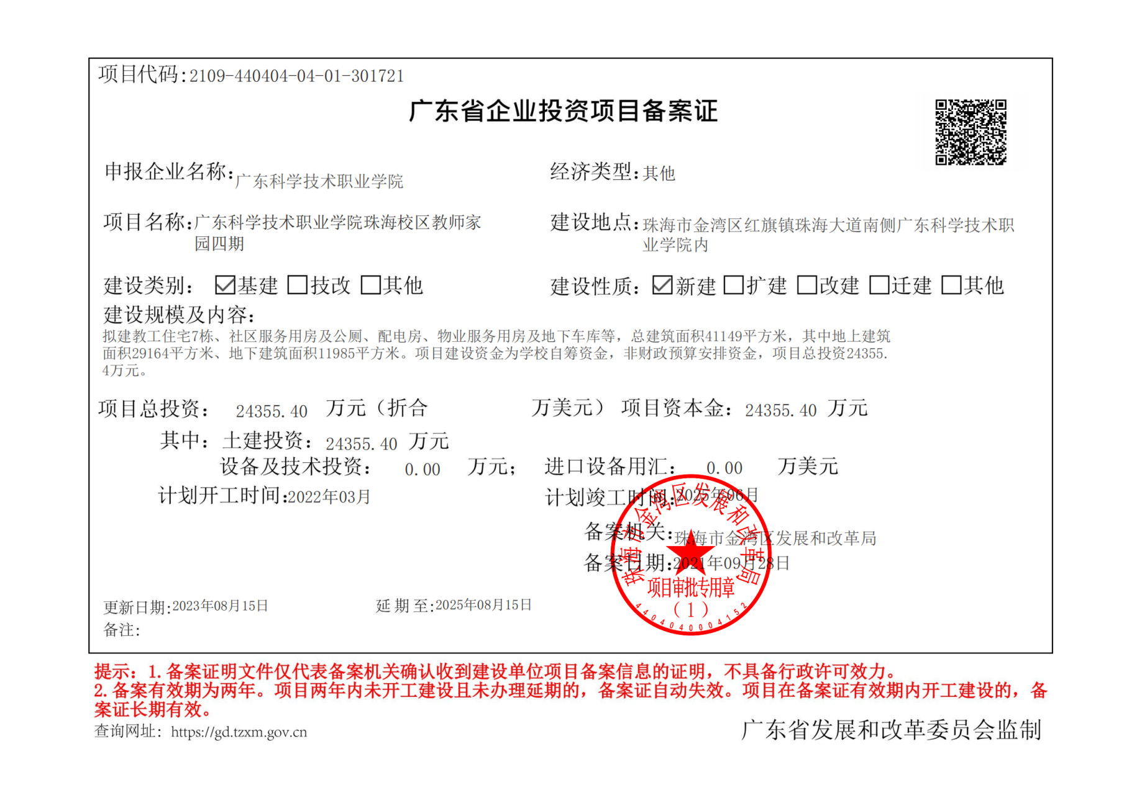

## 附件3 建设工程规划许可证

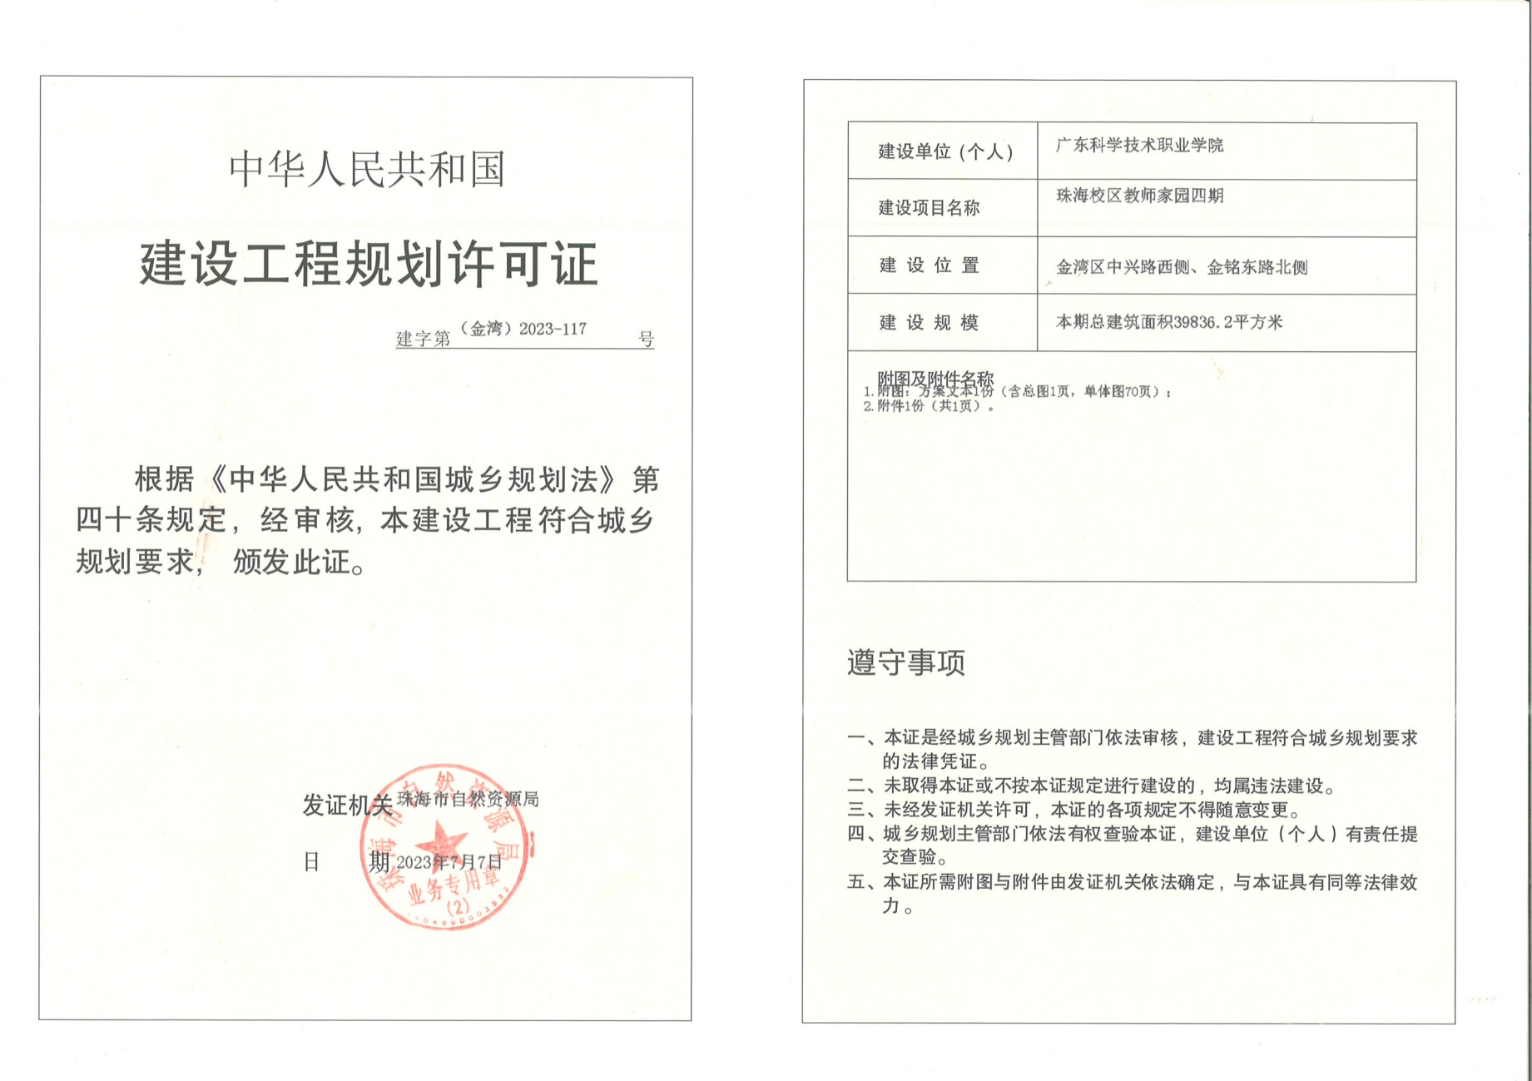

## 附件4 施工图设计文件审查合格证书

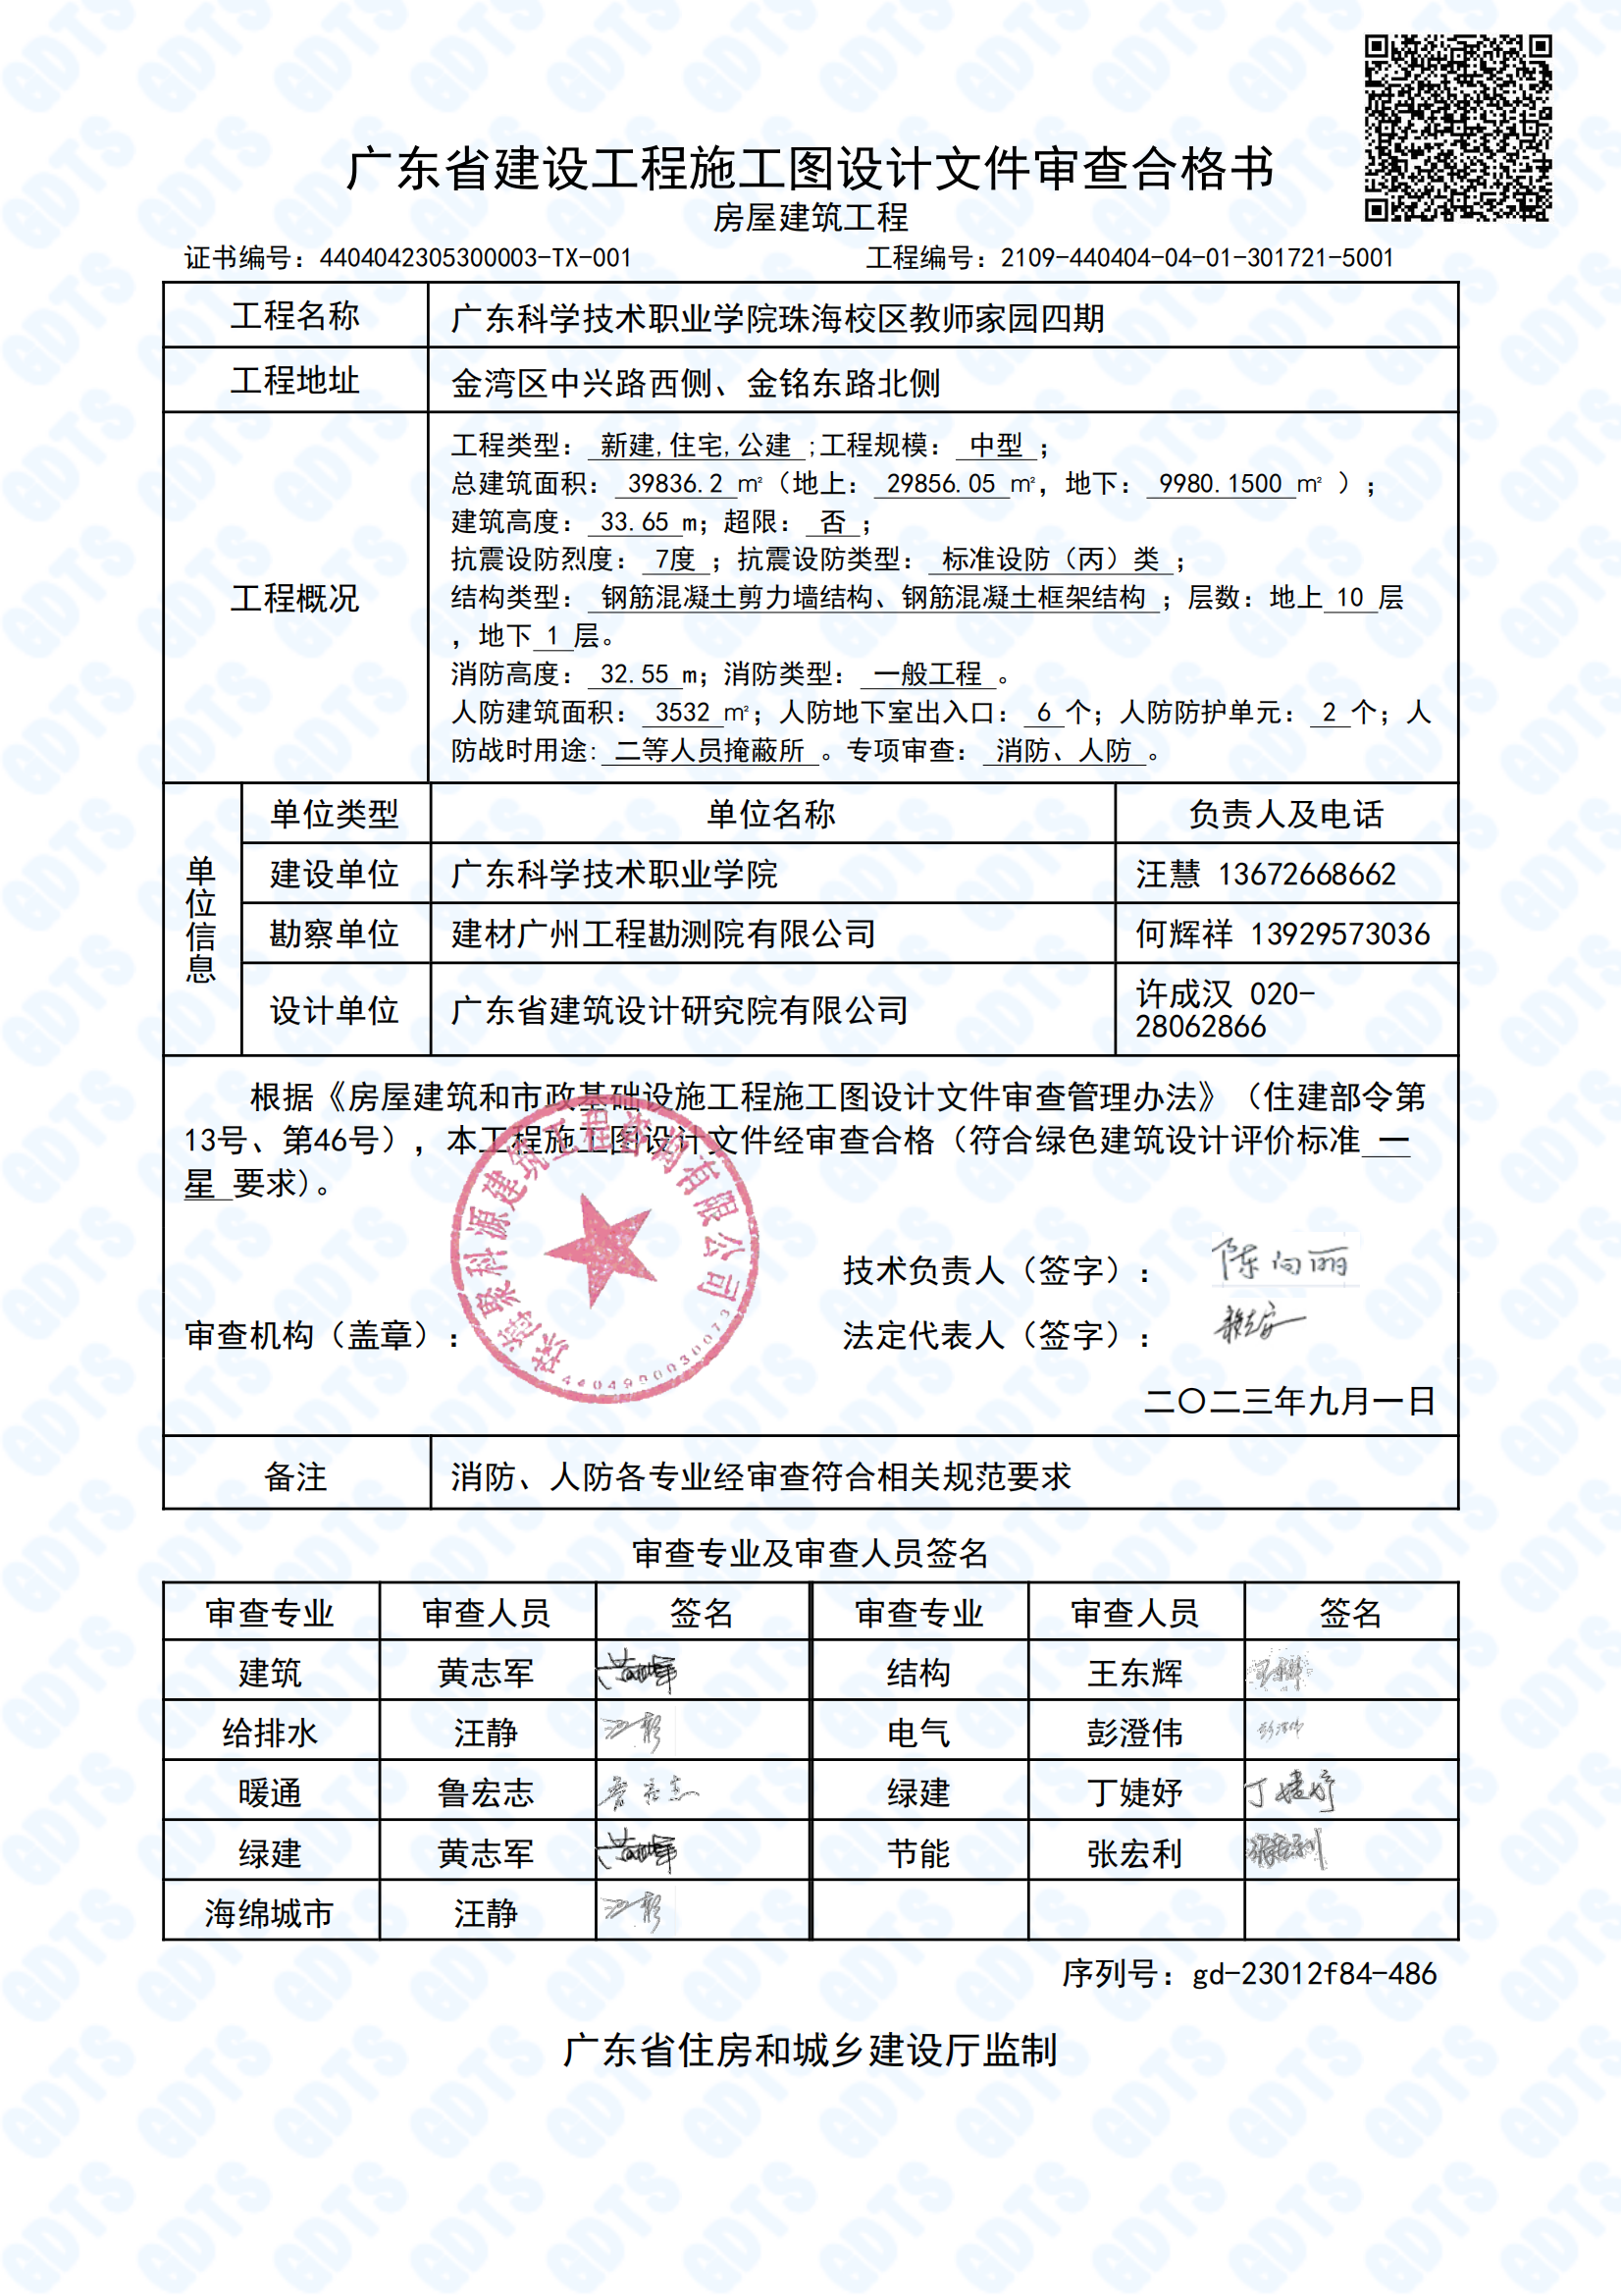

## 附件5 弃土承诺函

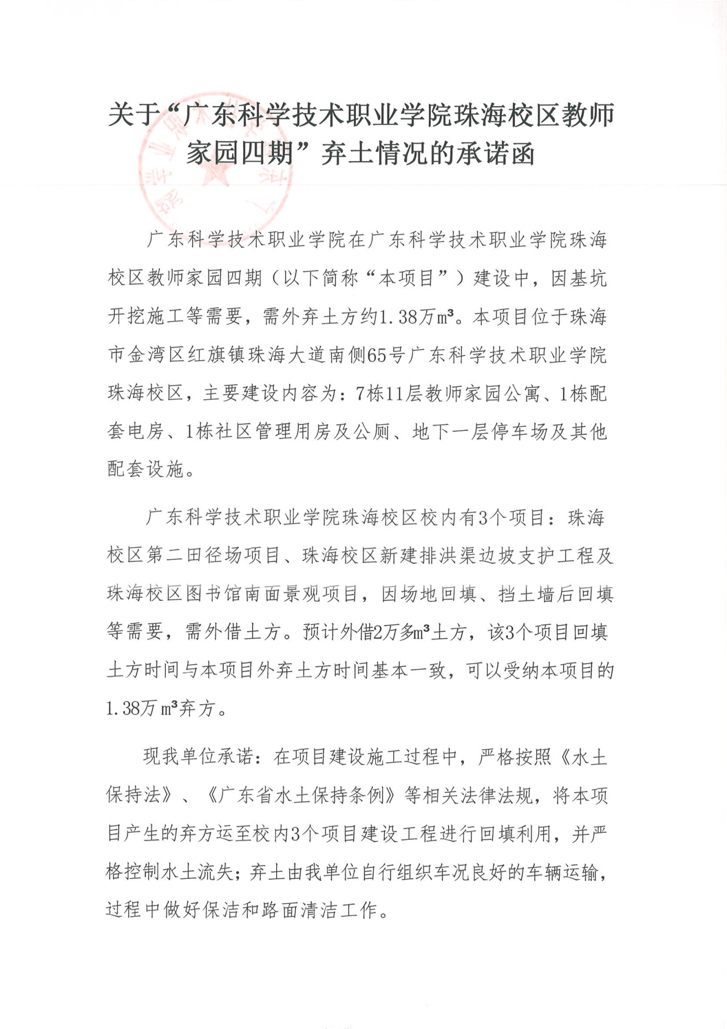

## 附件6 会议签到表

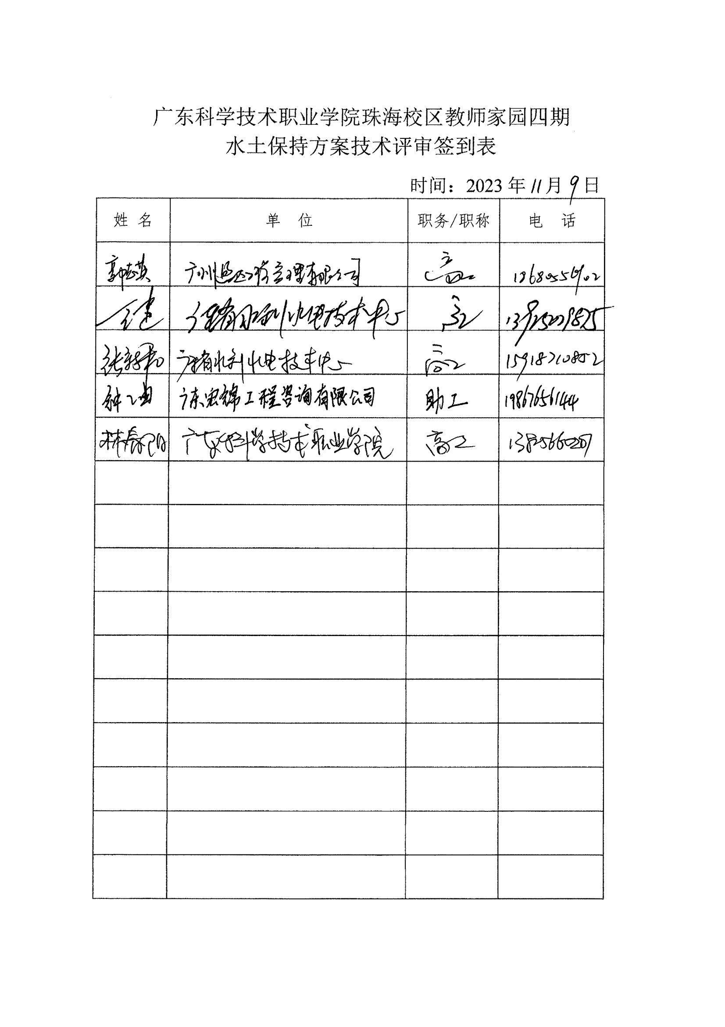

## 附件7 专家签名及专家评审意见

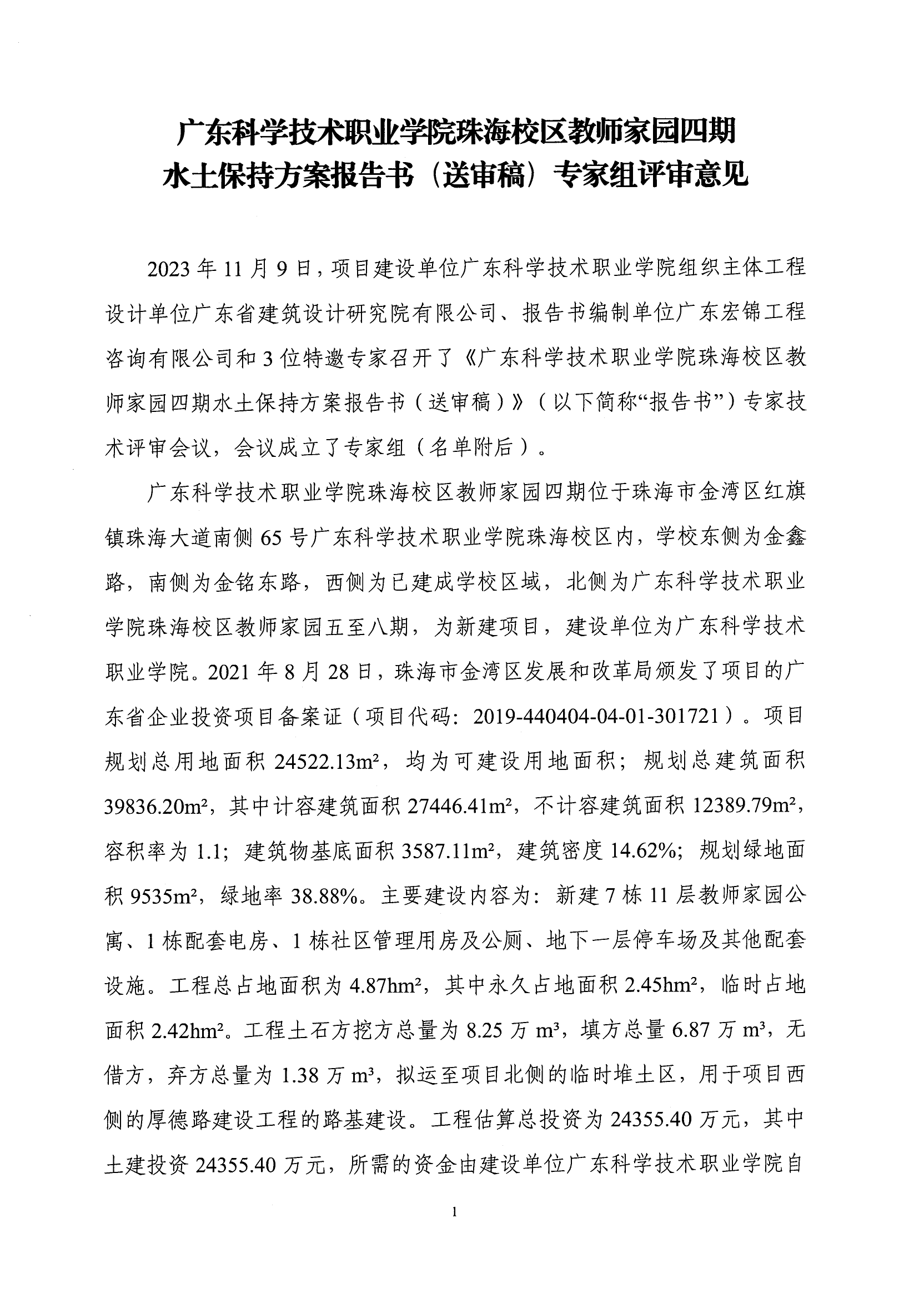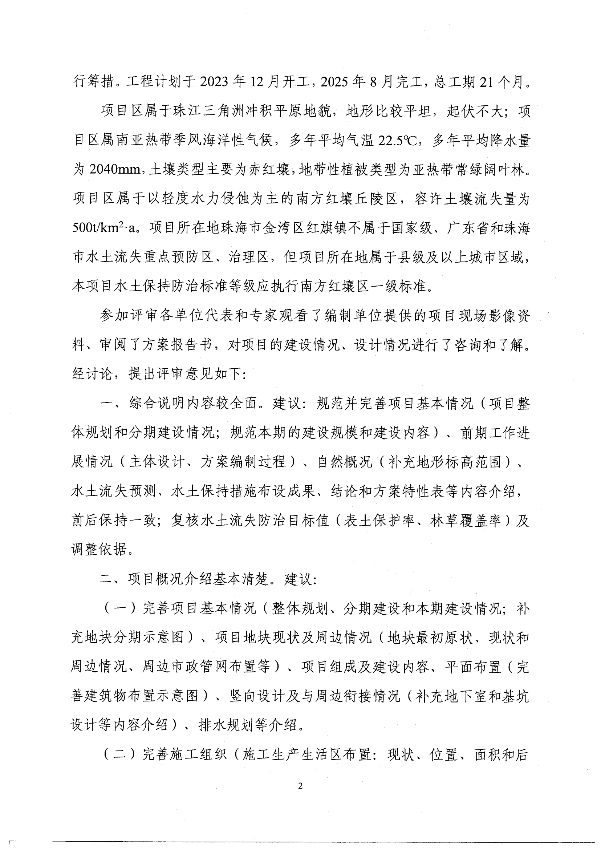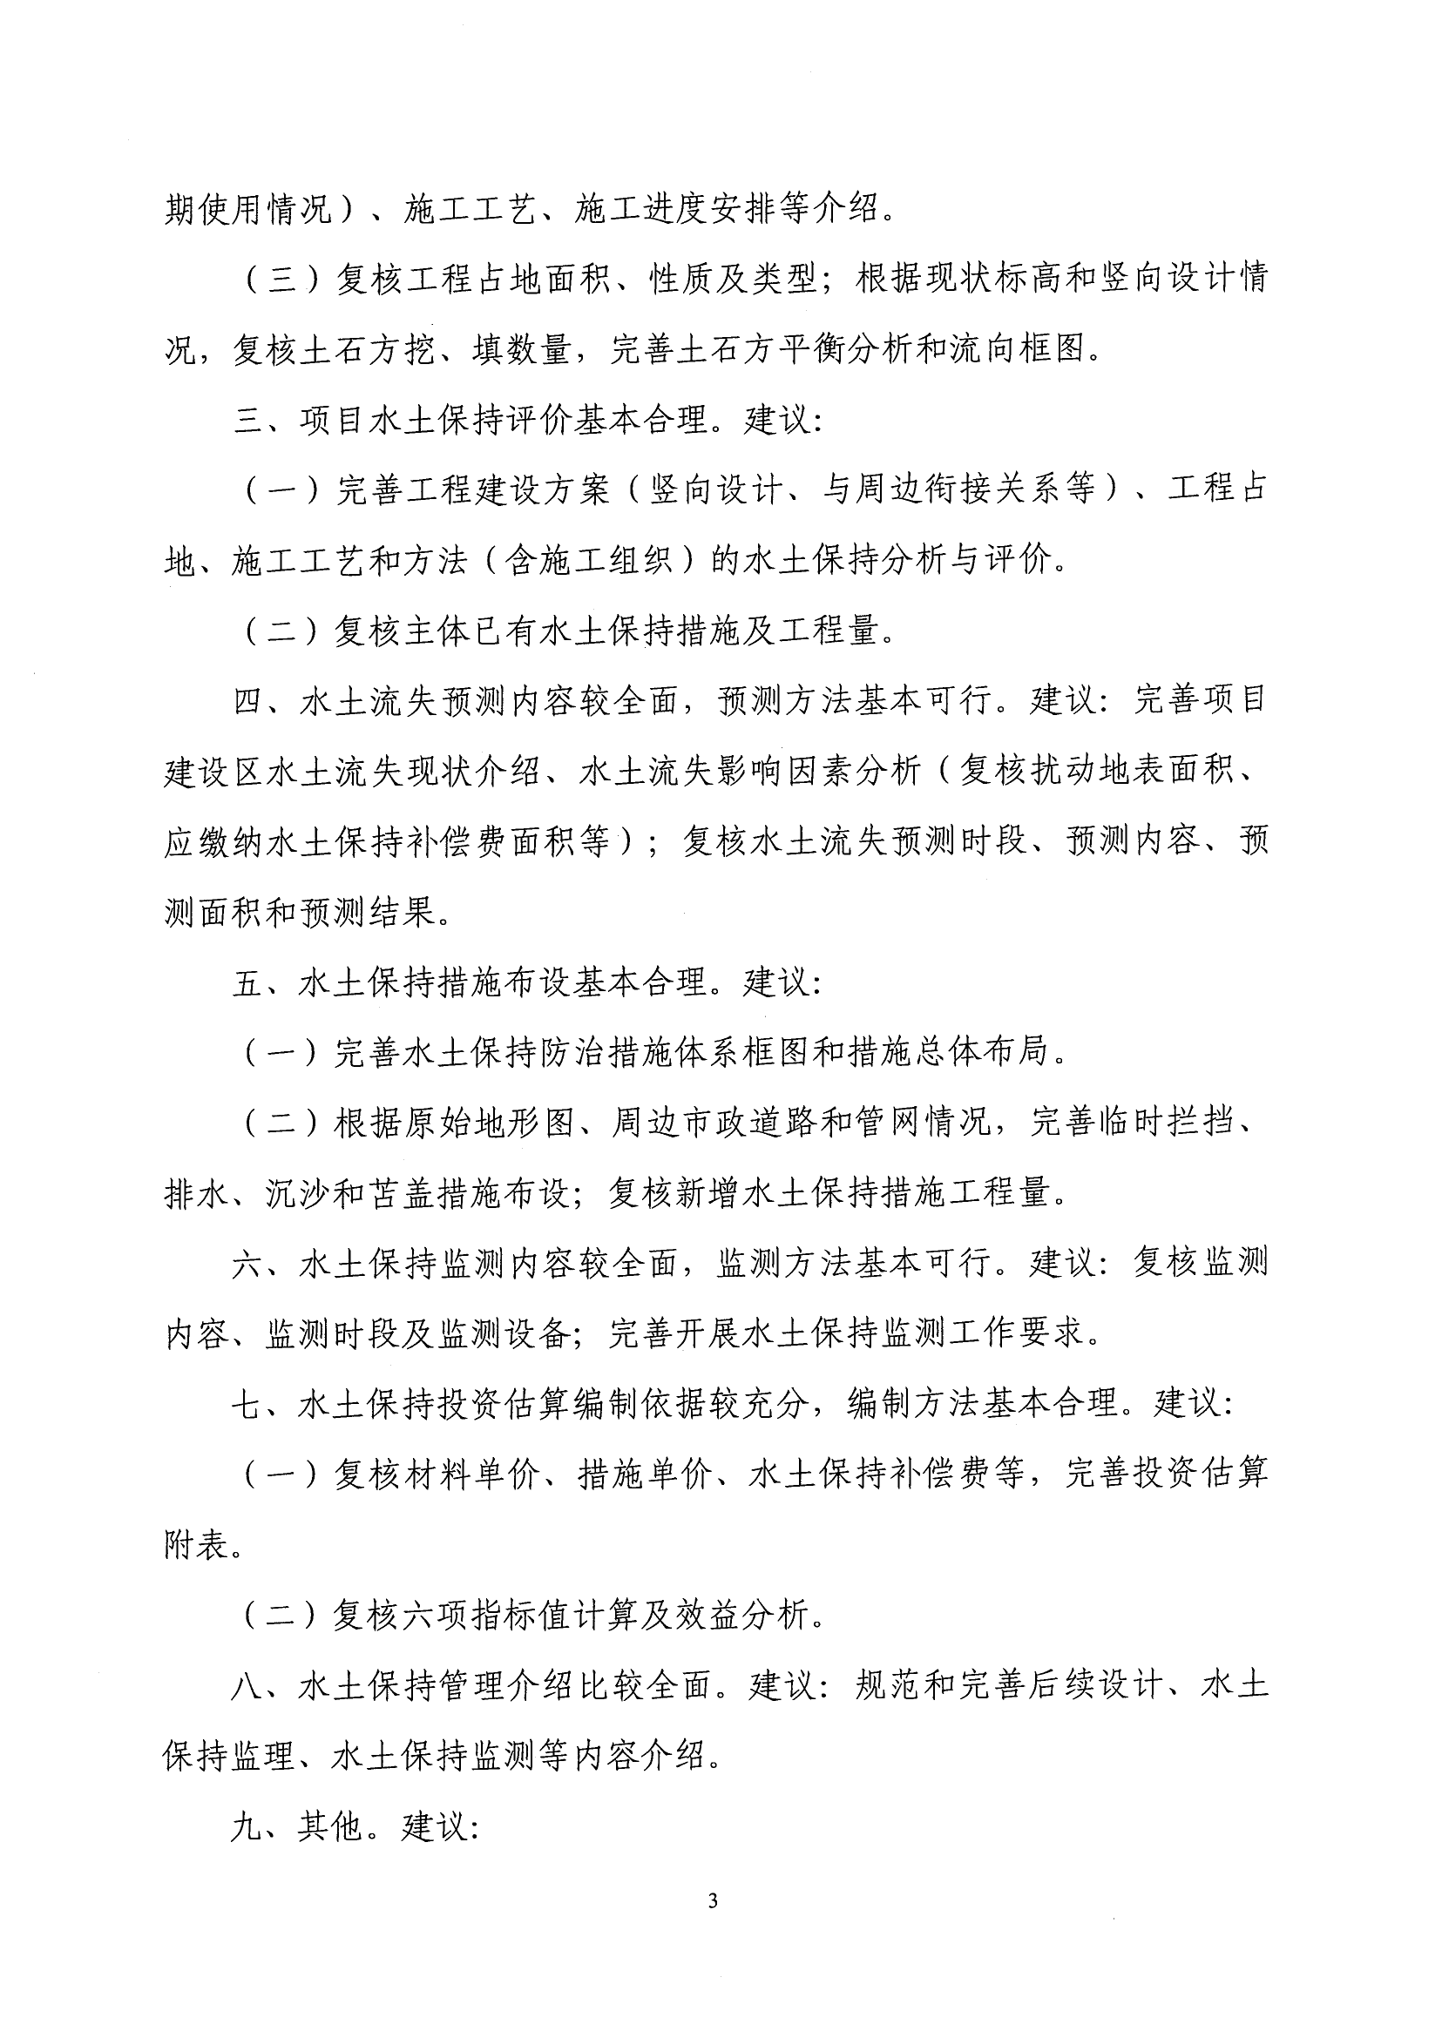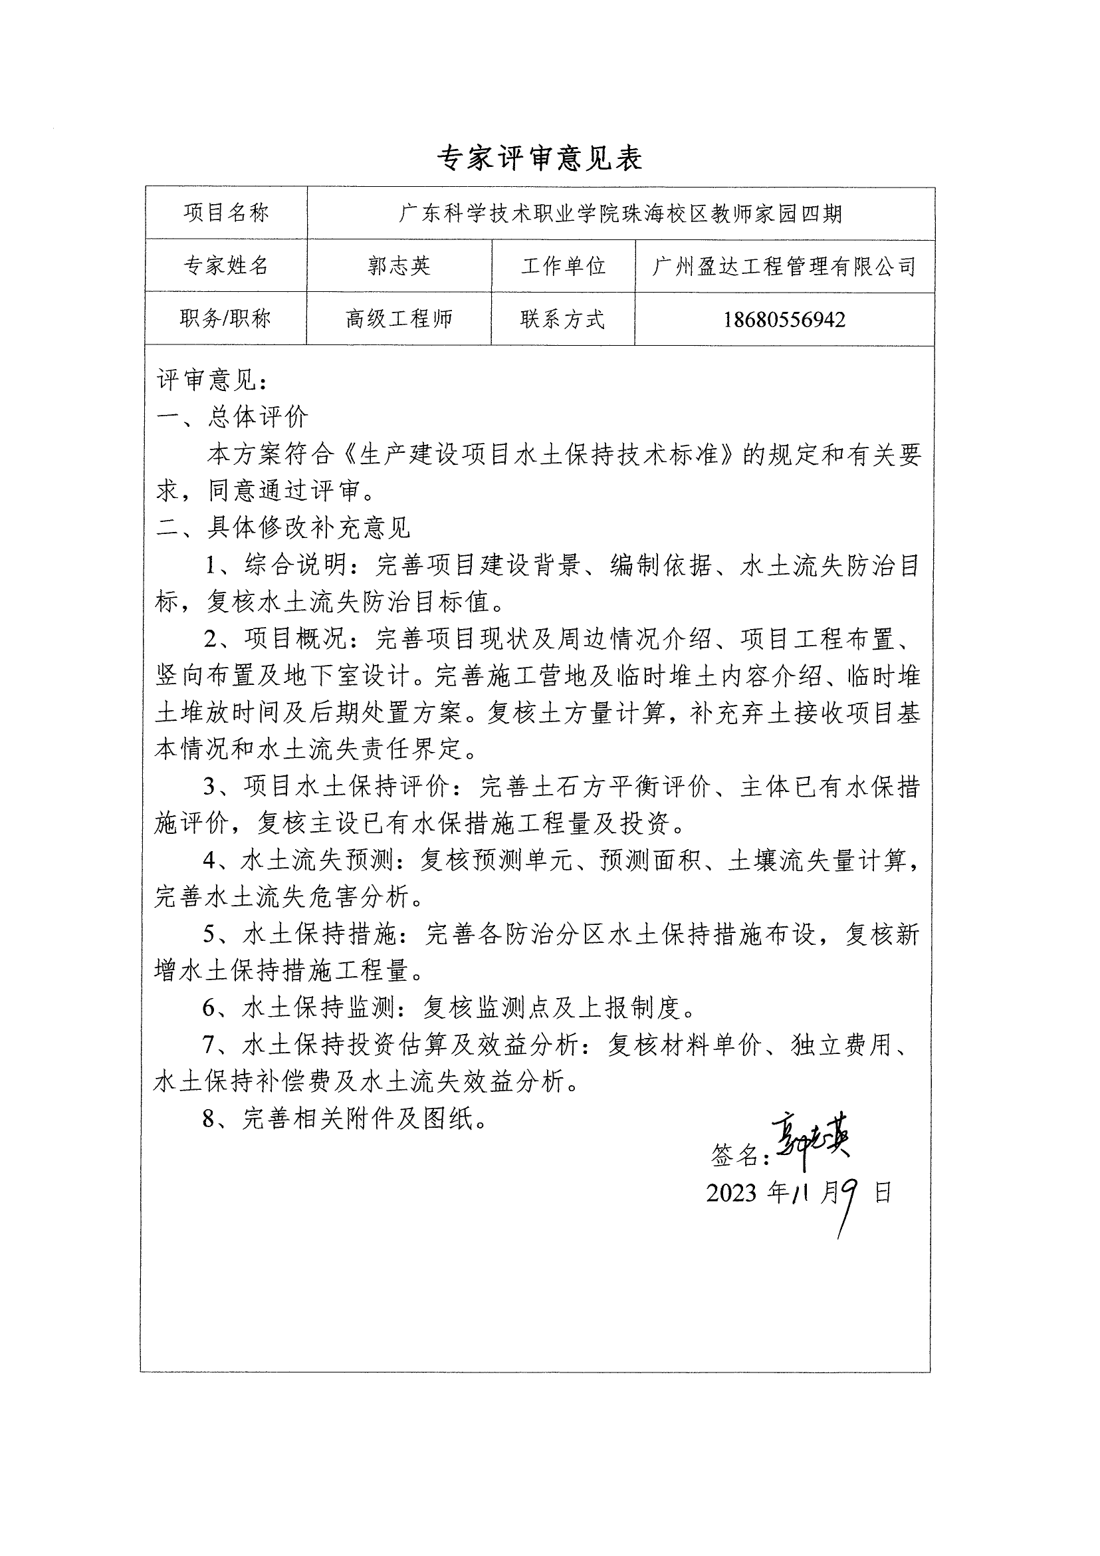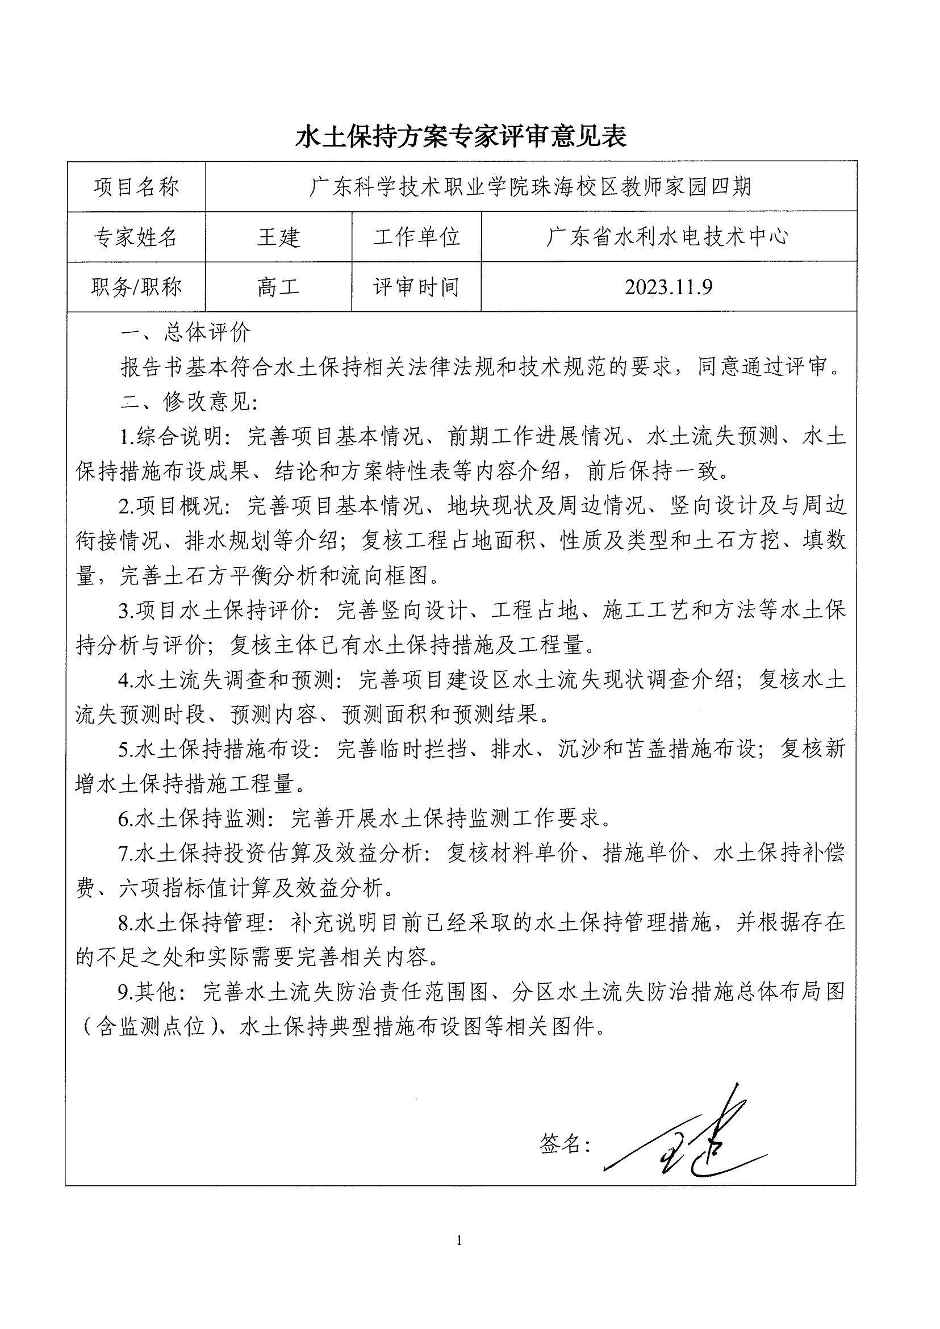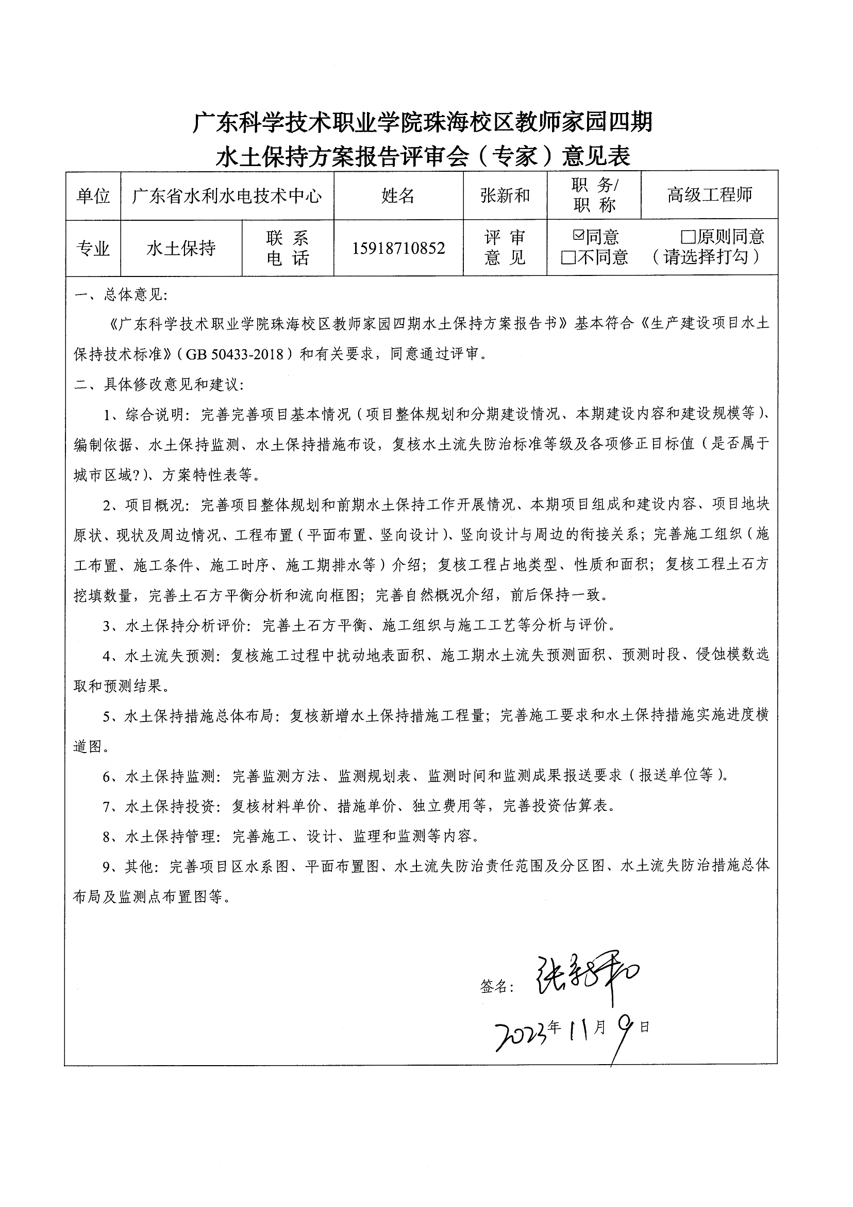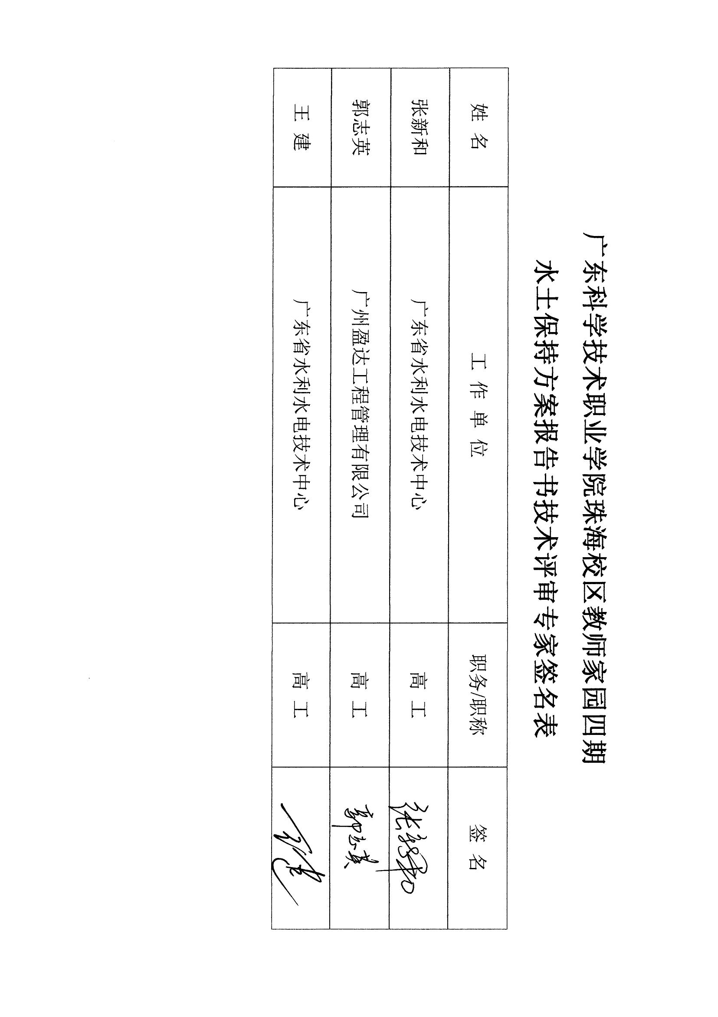

## 附件8 修改对照表

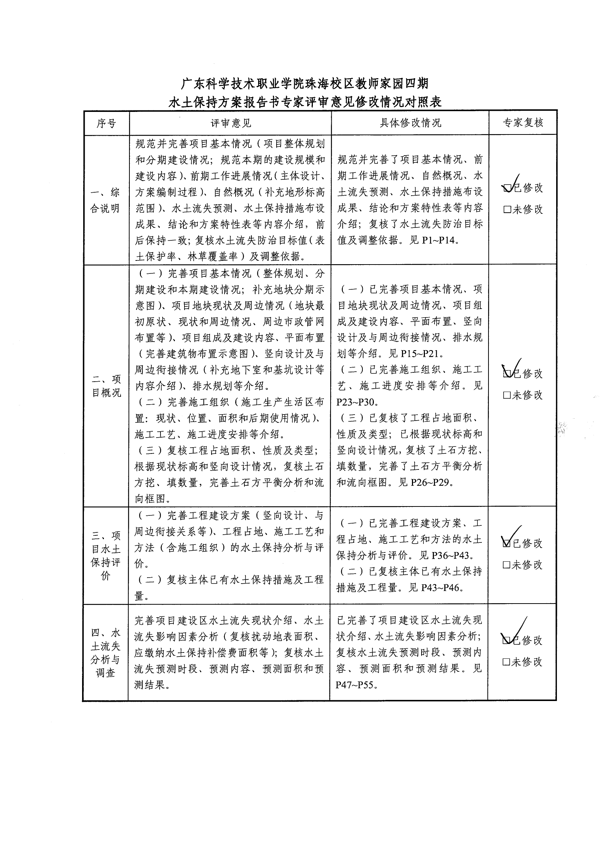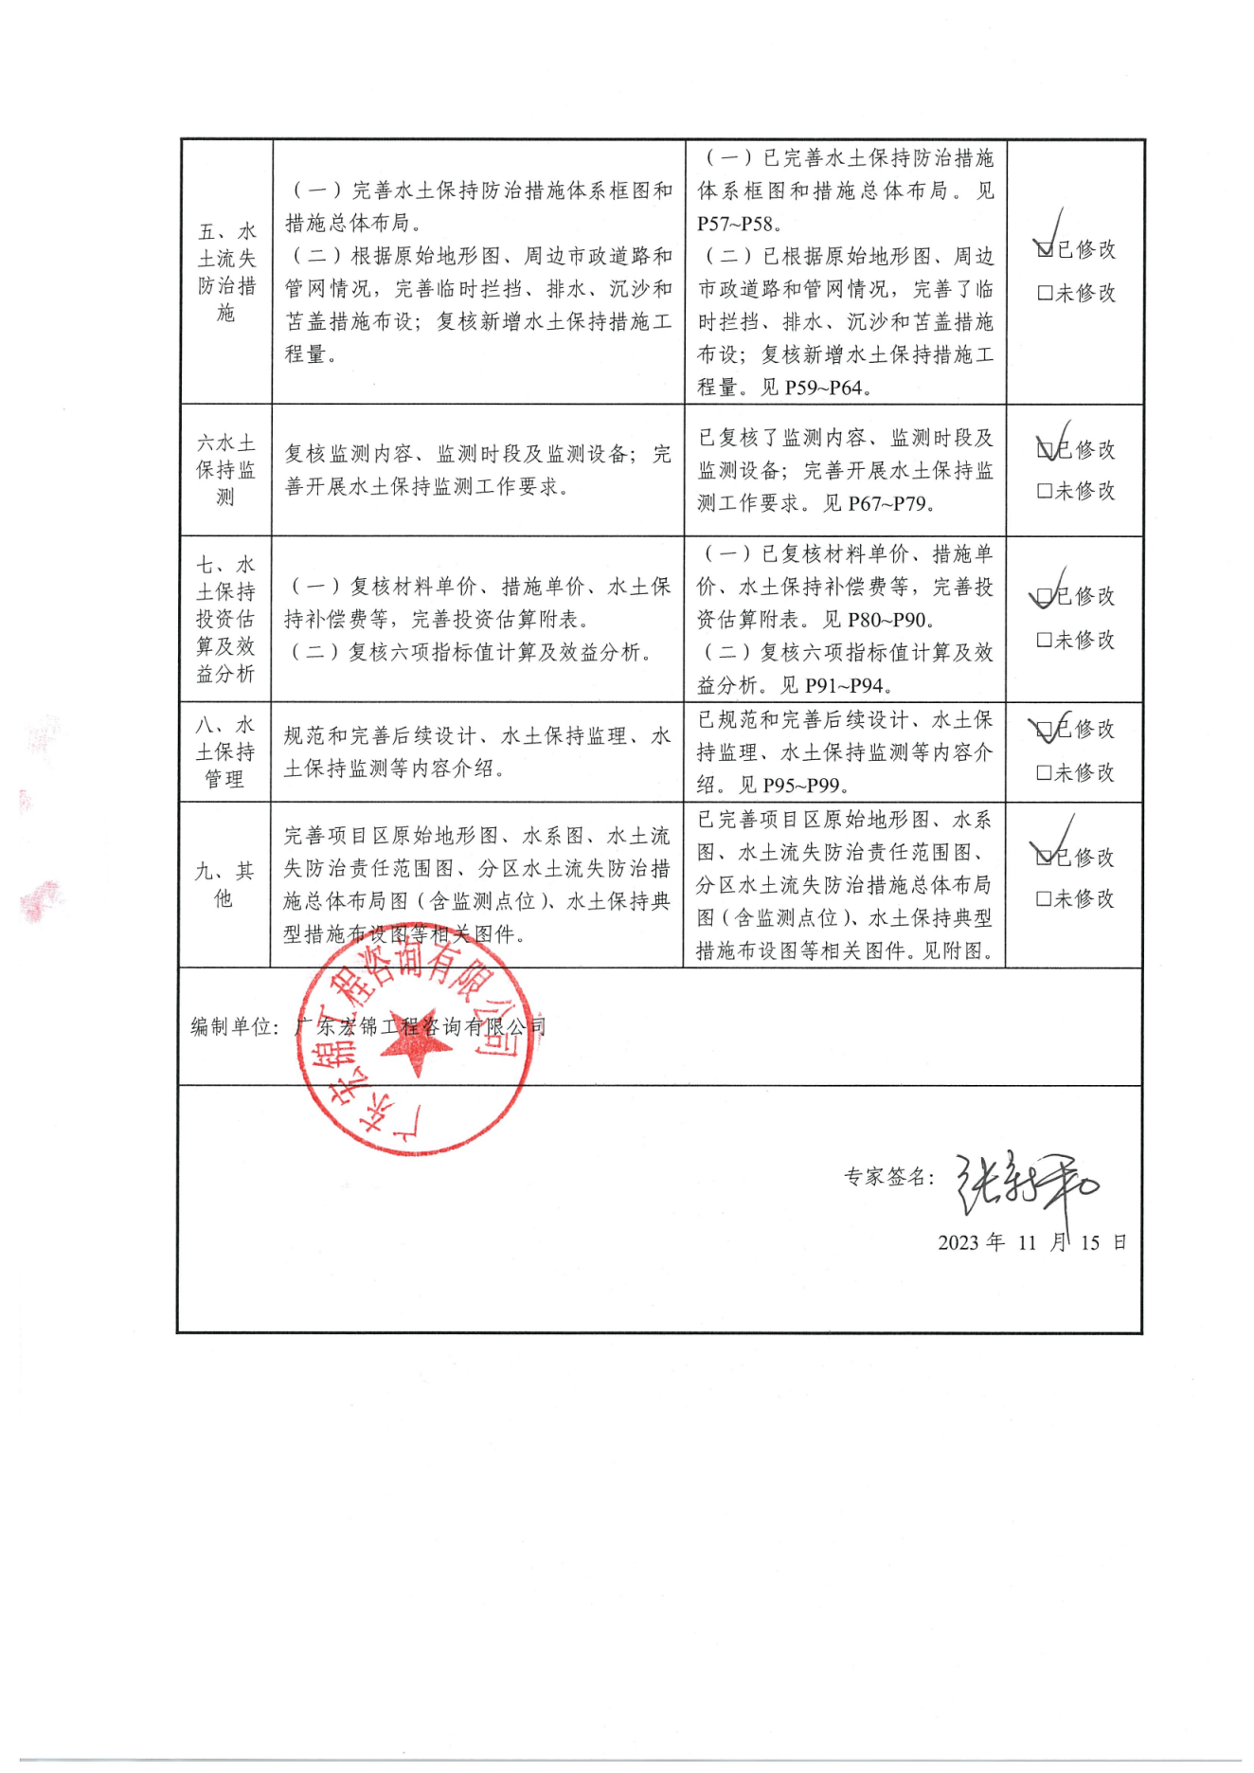

## 附件9 方案编制承诺书

生产建设项目水土保持方案编制承诺书

（适用于企业投资项目水土保持方案编制单位）

我机构为具有独立承担民事责任能力且具有相应水土保持技术条件的🗹企业、□事业单位、□社会组织，项目法人为陈锦嫦，统一社会信用代码为91441302MA525FHF7P。项目联系人：钟乙由，联系方式：手机号码19867656144。

受建设单位广东科学技术职业学院委托，我机构对《广东科学技术职业学院珠海校区教师家园四期水土保持方案》开展编制工作。

我机构在编制《广东科学技术职业学院珠海校区教师家园四期水土保持方案》期间，郑重承诺：

一、依照《中华人民共和国水土保持法》《广东省水土保持条例》和《生产建设项目水土保持方案管理办法》2023年水利部令第53号，2023年3月1日起施行）等法律法规编制水土保持方案，报告书相关内容符合有关法律、法规、规章和规范性文件规定。

二、水土保持方案符合《生产建设项目水土保持技术标准》（GB50433-2018）、《生产建设项目水土流失防治标准》（GB/T50434-2018）以及《生产建设项目水土保持技术文件编写和印制格式规定（试行）》等相关规范标准的要求。

三、严格把控水土保持方案的质量，保证水土保持方案依据充分、资料真实有效，诚实守信、绝不弄虚作假。

若有违反以上承诺的行为，我机构愿承担相应的法律责任和信用责任。

机构法人（签名）：

承诺机构（盖章）：

日期：2023年 11 月 15 日

## 附件10 技术审查承诺书

**生产建设项目水土保持方案技术审查承诺书**

（适用于企业投资项目水土保持方案技术审查单位）

我机构为具有独立承担民事责任能力且具有相应水土保持技术条件的☑企业、□事业单位、□社会组织，项目法人为张力，统一社会信用代码为12440000455857203D，项目联系人：林春阳，联系方式：手机号码13825660207。

我机构对《广东科学技术职业学院珠海校区教师家园四期水土保持方案》开展技术审查工作。

我机构在开展技术审查期间，郑重承诺：

一、严格遵守国家和地方相关法律、法规及规定。依照《中华人民共和国水土保持法》《广东省水土保持条例》和《生产建设项目水土保持方案管理办法》2023年水利部令第53号，2023年3月1日起施行）等规定开展技术审查。

二、严格执行《生产建设项目水土保持技术标准》（GB50433-2018）、《生产建设项目水土流失防治标准》（GB/T50434-2018）等规程规范和技术标准，落实《生产建设项目水土保持方案技术审查要点》（水保监〔2014〕8号）的技术要求。

三、保证充足的人力、物力，认真落实有关水土保持方案审查的具体要求，切实把好水土保持方案的质量关，做到客观公正、廉洁高效。

若有违反以上承诺的行为，我机构愿承担相应的法律责任和信用责任。

机构法人（签名）：

承诺机构（盖章）：

日期：2023年 11 月 15 日

## 附件11 技术审查意见

**广东科学技术职业学院珠海校区教师家园四期水土保持方案报告书技术审查意见**

广东科学技术职业学院珠海校区教师家园四期（以下简称“本项目”）位于珠海市金湾区红旗镇珠海大道南侧65号广东科学技术职业学院珠海校区，属新建建设类项目。2021年9月28日，珠海市金湾区发展和改革局印发了《广东省企业投资项目备案证》（项目代码：2109-440404-04-01-301721）。广东宏锦工程咨询有限公司于2023年11月编制完成了《广东科学技术职业学院珠海校区教师家园四期水土保持方案报告书（报批稿）》（以下简称《水保方案》）。

本项目总用地面积24522.13m²，总建筑面积39836.20m²，计容建筑面积27446.41m²，不计容建筑面积12389.79m²，容积率1.1，总建筑基底面积3587.11m²，建筑密度14.62%，绿地面积9535m²，绿地率38.88%。主要建设内容为：7栋11层教师家园公寓、1栋配套电房、1栋社区管理用房及公厕、地下一层停车场及其他配套设施。

本项目总占地面积约为4.87hm²，其中永久占地2.45hm²，临时占地2.42hm²。本项目原始占地类型为草地（其他草地）、公共管理与公共服务用地（教育用地）和工矿仓储用地（工业用地）。本工程挖填总量为15.12万m³（除注明外均为自然方，下同），挖方总量为8.25万m³；填方总量6.87万m³，填方均来自自身开挖；无借方；弃方总量为1.38万m³，弃方主要为基坑开挖的素填土，拟运置项目北侧的临时堆土区，用于项目珠海校区第二田径场项目、珠海校区新建排洪渠边坡支护工程及珠海校区图书馆南侧面景观项目场地回填。本项目总投资为24355.40万元，土建投资24355.40万元，所需的资金由建设单位广东科学技术职业学院自行筹措。本项目计划于2023年12月开工，于2025年8月完工，总工期21个月。

项目区地貌类型为冲积平原，属南亚热带季风海洋性气候，多年平均雨量2040mm，多年平均气温22.5℃，土壤类型主要为赤红壤，地带性植被类型为亚热带常绿阔叶林，水土保持区划为南方红壤区，水土流失类型以轻度水力侵蚀为主，容许土壤流失量为500t/km².a。本项目所在珠海市金湾区红旗镇不属于各级人民政府水土流失重点预防区和重点治理区，不涉及饮用水水源保护区、水功能一级区的保护区和保留区、自然保护区、世界文化和自然遗产地、风景名胜区、地质公园、森林公园以及重要湿地等水土保持敏感区。

2023年11月9日，广东科学技术职业学院在珠海市主持召开了《广东科学技术职业学院珠海校区教师家园四期水土保持方案报告书（送审稿）》（以下简称“报告书”）专家评审会，参加会议的有建设单位广东科学技术职业学院，主体工程设计单位广东省建筑设计研究院有限公司，报告书编制单位广东宏锦工程咨询有限公司，会议形成专家组，与会代表和专家观看了报告书编制单位提供的项目现场影像和图片，听取了建设单位关于项目前期工作进展和建设现状情况的介绍、《水保方案》编制单位关于编制成果的汇报，并进行了讨论。会后水土保持方案编制单位根据专家意见修改报告书相关内容，主要技术审查意见如下：

一、综合说明

（一）同意方案编制原则和依据。

（二）同意设计水平年为2026年。

（三）同意水土流失防治责任范围的界定。根据编制单位测算，本工程水土流失防治责任范围4.87hm²。

（四）根据《水利部办公厅关于印发<全国水土流失规划国家级水土流失重点预防区和重点治理区复核划分成果>的通知（办水保〔2013〕188号）》、《广东水利厅关于划分省级水土流失重点预防区和重点治理区的公告（2015年10月13日）》等文件，本项目所在地为珠海市金湾区红旗镇不属于各级人民政府水土流失重点预防区和重点治理区，但本项目位于县级及以上城市区域，根据《生产建设项目水土流失防治标准》（GB/T 50434-2018）的规定，本项目执行南方红壤区一级标准。

（五）同意水土流失防治目标值。项目设计水平年防治目标值为：水土流失治理度98%，土壤流失控制比1.00，渣土防护率99%，不设表土保护率，林草植被恢复率98%，林草覆盖率27%。

二、项目概况

（一）同意项目概况介绍。基本情况、项目组成及布置、施工组织、工程占地、土石方平衡、工程投资、进度安排、拆迁及安置、自然概况等介绍比较清晰。

三、项目水土保持评价

（一）同意主体工程选址、建设方案、工程占地、土石方平衡、施工组织、施工方法与工艺等在水土保持方面的评价结论。从水土保持角度分析，本工程建设不存在绝对制约性因素，工程建设可行。

（二）同意主体工程设计的水土保持措施分析与评价。主体工程设计考虑了雨水管网、景观绿化、基坑顶排水沟。

四、水土流失分析与预测

（一）同意本工程水土流失预测范围、预测时段、预测内容和预测方法。

（二）同意水土流失预测成果及其综合分析结论。本工程扰动地表面积为4.87hm²，损毁植被面积为3.92hm²。本工程水土流失重点防治区为主体工程区。

（三）同意水土流失危害分析。项目建设过程中，项目建设过程中若不做好防治措施，将对周边道路及市政管网、周边居民及学校都会有一定的影响。

五、水土保持措施

（一）同意水土流失防治责任范围的界定和防治分区划分。项目区划分为主体工程区、施工营造区和临时堆土区3个防治分区。

（二）同意水土流失防治措施布设原则、措施体系和总体布局。

一、主体工程区

主体设计在此区域布设了雨水管网、景观绿化和基坑顶排水沟等措施，方案新增施工期沉沙池、撒播草籽、彩条布覆盖措施。

二、施工营造区

方案新增临时排水沟、沉沙池和土地整治等防护措施。

三、临时堆土区

方案新增撒播草籽、编织袋拦挡和彩条布覆盖等防护措施。

六、水土保持监测

（一）同意水土保持监测时段、监测内容、监测方法和监测频次。重点做好雨季施工的监测工作，监测时段应从方案批复后至设计水平年结束。

（二）同意初定的监测点位布设，下阶段应根据施工组织设计，进一步优化监测点布设和监测方法。

七、投资估算及效益分析

（一）同意投资估算的编制办法及定额依据。

（二）审核调整了部分项目的工程量和单价，并相应调整了有关费用。

（三）经审核，本项目水土保持估算总投资218.94万元，其中主体已有工程投资132.50万元，方案新增投资86.44万元。新增水土保持投资中工程措施0.26万元，植物措施0.62万元，监测措施费13.37万元，施工临时工程50.01万元，独立费用16.25万元（含建设单位管理费1.32万元，经济技术咨询费5.66万元，工程建设监理费1.17万元，工程造价咨询服务费0.69万元，科研勘测设计费2.41万元，水土保持设施验收费5.00万元），基本预备费3.01万元，水土保持补偿费29220元。

（四）同意本工程水土保持效益分析方法和内容。实施本方案各项防治措施后，各项指标至设计水平年均可达到或超过防治目标值。

八、水土保持管理

同意编制单位拟定的本《水保方案》水土保持管理。

**综上所述，经审查，《广东科学技术职业学院珠海校区教师家园四期水土保持方案报告书》的编制满足有关技术规范和要求，同意通过评审，可上报审批。**

技术审查单位：

日期： 2023 年 11 月15 日

# 附图

目 录

|  |  |  |  |
| --- | --- | --- | --- |
| 序号 | 名称 | 图号 | 尺寸 |
| 1 | 项目区地理位置图 | GK-01 | A3 |
| 2 | 项目区水系图 | GK-02 | A3 |
| 3 | 项目区卫星影像图 | GK-03 | A3 |
| 4 | 项目区土壤侵蚀强度分布图 | GK-04 | A3 |
| 5 | 项目区原地形地貌图 | GK-05 | A3 |
| 6 | 总平面图 | J-001 | A3 |
| 7 | 雨水管网图 | J-002 | A3 |
| 8 | 景观绿化图 | J-003 | A3 |
| 9 | 基坑开挖支护图 | J-004 | A3 |
| 10 | 支护图1-1剖面图 | J-005 | A3 |
| 11 | 支护图2-2剖面图 | J-006 | A3 |
| 12 | 主体设计大样图 | J-007 | A3 |
| 13 | 水土流失防治分区及防治责任范围图 | GK-06 | A3 |
| 14 | 地下室施工期水土流失防治措施布局图（含监测点位） | GK-07 | A3 |
| 15 | 地上建筑物施工期水土流失防治措施布局图（含监测点位） | GK-08 | A3 |
| 16 | 方案新增水土保持措施典型布设图 | GK-09 | A3 |